6–1　全球化與在地化



題號：0601-00013　　　*085606-0601-00013*　　　難易度：易　　　出處：精選試題

下列哪些國家屬於主導全球經濟的「北方國家」？(甲)日本；(乙)美國；(丙)紐、澳；(丁)英、法、德。　  
(A)甲乙丙　(B)甲乙丁　(C)乙丙丁　(D)甲乙丙丁

答案：(D)

題號：0601-00014　　　*085606-0601-00014*　　　難易度：易　　　出處：精選試題

下列哪些區域屬於經濟邊陲區？(甲)非洲；(乙)中美洲；(丙)南美洲；(丁)歐洲。　  
(A)甲乙丙　(B)甲乙丁　(C)甲丙丁　(D)乙丙丁

答案：(A)

題號：0601-00015　　　*085606-0601-00015*　　　難易度：易　　　出處：精選試題

全球網路資訊流動中，哪一個國家資訊流約占80％，成為全球資訊流中心？　  
(A)日本　(B)中國　(C)英國　(D)美國

答案：(D)

解析：美國網際網路最發達。

題號：0601-00016　　　*085606-0601-00016*　　　難易度：易　　　出處：精選試題

在全球化的過程中，下列何者所扮演的角色具有舉足輕重的功能，能促使全球的文化、商品、知識、習俗與流行的資訊彼此產生交流？　  
(A)交通運輸　(B)跨國企業　(C)電腦資訊　(D)廣播電視

答案：(B)

題號：0601-00017　　　*085606-0601-00017*　　　難易度：易　　　出處：精選試題

附圖是世界某項活動的比例圖，其單位為百分率。請問：圖中的數值若愈高，則愈可以顯示出下列哪些資訊？(甲)區分快速與緩慢變遷的地區；(乙)網際網路便利性；(丙)土地面積較廣大的國家；(丁)都市化程度較高的地區。  
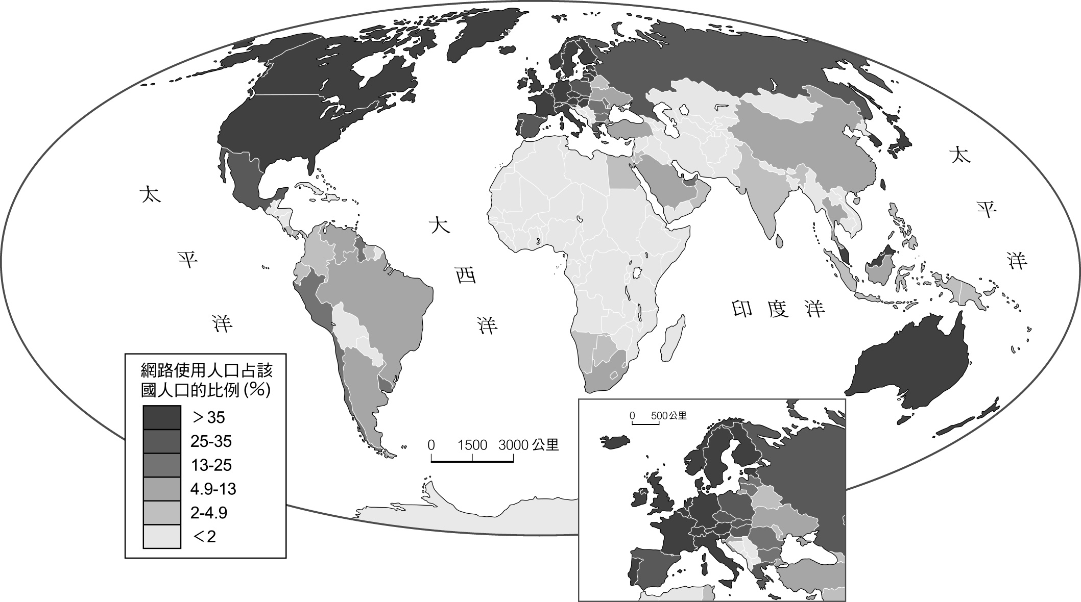　  
(A)甲乙　(B)乙丙　(C)丙丁　(D)乙丁

答案：(A)

題號：0601-00018　　　*085606-0601-00018*　　　難易度：易　　　出處：精選試題

在全球化與加入世界貿易組織的運作之下，我國政府在面對外國要求開放農產品（如稻米）進口的處理方面，通常採行下列哪些運作方式？(甲)輔導稻田轉作；(乙)堅決執行保護政策；(丙)逐漸開放國內市場；(丁)採行不惜退出WTO的決心，堅決反對農產品進口。　  
(A)甲乙　(B)甲丙　(C)乙丁　(D)甲乙丙

答案：(B)

題號：0601-00019　　　*085606-0601-00019*　　　難易度：易　　　出處：精選試題

美式文化是世界上最強勢且最堪稱主流的文化，其藉由各種傳遞方式，深深地影響世界上每一個人的生活方式，讓大家在全球化的過程中，彷彿是源自同一個母文化。請問：當美國的文化傳播到亞洲的臺灣和南韓，其變化通常是如何運作的？　  
(A)美式文化為適應當地文化，需修正部分的文化內容　(B)當地文化改變美式文化，並促使美國當地的文化產生變異　(C)合成之後，產生全新的文化　(D)彼此平行流行，互不交融

答案：(A)

題號：0601-00020　　　*085606-0601-00020*　　　難易度：易　　　出處：精選試題

「肯德基」是臺灣有名的速食店之一，這幾年開始販賣一種名為「墨西哥雞肉捲」的速食。請問：原先在外國販賣的墨西哥雞肉捲是以玉米為捲皮的材料，但是到臺灣來卻改為國人較習慣的麵粉皮，這是哪一種文化的適應方式？　  
(A)均質化　(B)在地化　(C)全球化　(D)本土化

答案：(B)

題號：0601-00021　　　*085606-0601-00021*　　　難易度：易　　　出處：精選試題

下列有關全球化對地方經濟影響的敘述，何者正確？　  
(A)從全球化的獲利多寡與該地經濟發展成正比　(B)影響地方全球化的主因為天然資源的豐缺　(C)受全球化影響，已開發國家所接受的外國直接投資比重增加　(D)開發中國家因應全球化，多採企業國有化、大型化的發展策略

答案：(A)

題號：0601-00022　　　*085606-0601-00022*　　　難易度：易　　　出處：精選試題

在全球網絡與電訊的傳播下，我們可以看到王建民在美國職棒中的精彩表現。而美國的職棒大聯盟，經常在王建民出場比賽時，刻意強調王建民是出生臺灣的投手。請問：美國職棒轉播在比賽中，刻意拉攏臺灣球迷的行為，這是哪一種文化的表現？　  
(A)在地化　(B)文化化　(C)全球化　(D)本土化

答案：(A)

題號：0601-00023　　　*085606-0601-00023*　　　難易度：易　　　出處：精選試題

隨著世界各地的關稅逐步地降低，全世界的各式商品便能更快速的流通，並藉由強烈地廣告及宣傳，觸發每一個人的購買欲。請問：這種效應的影響，並不包括下列何者？　  
(A)跨國公司促進了文化的流行與接觸　(B)各地的消費者被迫用更高的價錢，買進一般生活用品　(C)全球海運業者貨運量增加　(D)更多服務業因此誕生

答案：(B)

題號：0601-00024　　　*085606-0601-00024*　　　難易度：易　　　出處：精選試題

美國迪士尼動畫「Cars」—「汽車總動員」，是一部在臺灣上映過的卡通電影，其中部分動畫內容如招牌的用字，特地修改成臺灣的中文繁體字。請問：迪士尼這種作法，最主要是要顯示出它在哪一方面的用心？　  
(A)全球化　(B)在地化　(C)合成化　(D)國際化

答案：(B)

題號：0601-00025　　　*085606-0601-00025*　　　難易度：易　　　出處：精選試題

當流行全球的音樂旋律「Somewhere in Time」傳到臺灣之後，便被譜以國語的歌詞而傳唱全臺的大街小巷。這種文化的修正最接近下列哪一名詞解釋？　  
(A)文化差異　(B)在地化　(C)合成文化　(D)綜合文化

答案：(B)

題號：0601-00026　　　*085606-0601-00026*　　　難易度：易　　　出處：精選試題

九份為臺灣北部極具特色的小城，早期其發展的首要原因為何？　  
(A)開發礦產　(B)海運便利　(C)軍事重鎮　(D)湧泉所在

答案：(A)

解析：九份因開採金礦而發展。

題號：0601-00027　　　*085606-0601-00027*　　　難易度：易　　　出處：精選試題

九份與金瓜石的開發和沒落與下列哪種產業息息相關？　  
(A)漁業　(B)海運　(C)林業　(D)礦業

答案：(D)

解析：九份與金瓜石產金與銅。

題號：0601-00028　　　*085606-0601-00028*　　　難易度：易　　　出處：精選試題

在經濟全球化的架構之下，下列何者最需明瞭全球化與在地化的意義之所在，才能在日新月異的全球化市場中，找出一個最適切的機會與發展的切入點？　  
(A)各區域經濟聯盟的組織　(B)跨國企業　(C)各地的消費者　(D)各國執政機關

答案：(B)

題號：0601-00029　　　*085606-0601-00029*　　　難易度：易　　　出處：精選試題

一個原本具有特殊產業或文化的社區，若要在時代的變遷中，找尋到可以恢復活力與生機的祕方，則以哪一種事項的推動較不易達成此目標？　  
(A)產業文化化　(B)文化產業化　(C)社區總體營造　(D)設立社區活動中心

答案：(D)

題號：0601-00030　　　*085606-0601-00030*　　　難易度：易　　　出處：精選試題

「宜蘭國際童玩藝術節」是臺灣近年來旅遊觀光人數最多的一項地方產業，藉由強力的廣告和配合夏季戲水的熱潮，曾經成功地將宜蘭的觀光業推上最高的頂點。請問：宜蘭童玩節除了宜蘭縣政府和經營業者的資金投入外，尚獲得下列哪一單位的資金奧援，才得以成功？　  
(A)內政部營建署　(B)交通部觀光局　(C)行政院文化部　(D)行政院新聞局

答案：(C)

題號：0601-00031　　　*085606-0601-00031*　　　難易度：易　　　出處：精選試題

號稱「五月雪」的梧桐花，是每個曾經在五月開車路過中山高速公路的旅客都可以欣賞的一種景觀花季。近年來，隨著各縣市推展觀光的熱潮，正式以梧桐花季的名稱步上臺灣的觀光列車。請問：在臺灣以哪一個縣市的梧桐花季最為有名？　  
(A)新竹市　(B)苗栗縣　(C)臺中市　(D)彰化縣

答案：(B)

解析：(B)苗栗三義一帶中山高沿線的梧桐花最有盛名。

題號：0601-00032　　　*085606-0601-00032*　　　難易度：易　　　出處：精選試題

「當你悠閒的坐在墾丁街上的麥當勞中飽餐一頓，同時遠在千里之外的美國人也同樣的吃著麥當勞食物。」此種消費文化的趨同，顯示了何種現象？　  
(A)科學化　(B)人性化　(C)均質化　(D)異質化

答案：(C)

解析：均質化指全球同質，趨於同一內涵的行動普及於世界各地。

題號：0601-00033　　　*085606-0601-00033*　　　難易度：易　　　出處：精選試題

世界衛生組織（WHO）的成立是為了保護全球人們的衛生及健康，臺灣多次尋求加入該組織，以免成為全球防疫上的漏洞。今日全球疾病傳播愈來愈迅速，可視為何種現象的衝擊與影響？　  
(A)在地化　(B)全球化　(C)地方發展　(D)經濟成長

答案：(B)

解析：在全球化的潮流下，國家與國家間的互動日益頻繁，全球在市場、資金、勞力、環境、衛生與安全等方面，形成一相互關連而依賴的體系。

題號：0601-00034　　　*085606-0601-00034*　　　難易度：易　　　出處：精選試題

2011年印度推出一款專為伊斯蘭教徒設計的Enmac智能手機，內置一個永久指向聖城麥加的指南針，並已預先下載可翻譯成29種語文的可蘭經。請問：此種手機問世是何種概念的表現？　  
(A)全球在地化　(B)反全球化　(C)專業化生產　(D)產品規格化

答案：(A)

題號：0601-00035　　　*085606-0601-00035*　　　難易度：易　　　出處：精選試題

「全球化」時代的來臨，其最關鍵因素，與下列哪些原因有關？(甲)資訊傳播；(乙)運輸革新；(丙)政策支持；(丁)思想改變。　  
(A)甲乙　(B)甲丙　(C)乙丙　(D)丙丁

答案：(A)

題號：0601-00036　　　*085606-0601-00036*　　　難易度：易　　　出處：精選試題

2007年後因美國次級房貸危機導致全球「金融海嘯」，造成全球經濟危機，如冰島倒閉、英鎊貶值。而2009年2月臺灣經濟衰退達8.36%，痛苦指數升高。當一國經濟不穩，卻導致多國經濟衰退，此情形應該是何種現象發展後的結果？　  
(A)環境負載力衰退　(B)文化在地化的訴求　(C)產業群聚效應的結果　(D)經濟全球化的趨勢

答案：(D)

題號：0601-00037　　　*085606-0601-00037*　　　難易度：易　　　出處：精選試題

麥當勞吉祥物為悠閒自在的麥當勞叔叔，但是在泰國的麥當勞叔叔卻雙手合十，似乎在進行朝拜，如附圖所示。請問：此現象說明了什麼？  
臺灣   
泰國　  
(A)全球化　(B)在地化　(C)全球在地化　(D)多元化

答案：(C)

題號：0601-00038　　　*085606-0601-00038*　　　難易度：易　　　出處：精選試題

為了展現地方特色，臺灣各地區紛紛舉辦具有各地地理意義的節慶活動。以下所敘的節慶活動跟區域的配對何者是錯誤的？　  
(A)黑鮪魚文化觀光季－屏東東港　(B)蓮花節－臺南白河　(C)牛肉麵節－花蓮　(D)茶葉博覽會－南投

答案：(C)

解析：牛肉麵節為臺北市，因臺北新住民人口多。

題號：0601-00039　　　*085606-0601-00039*　　　難易度：易　　　出處：各校試題

經濟全球化後，各國間與國內的經濟發展趨勢，下列哪項敘述錯誤？　  
(A)帶動了部分開發中國家的經濟成長　(B)隨著開發中國家的經濟成長，使得這些國家(如中國)的國內貧富所得差距縮小　(C)已開發國家在此浪潮中，國內部分勞力密集產業的員工面臨失業問題　(D)貧國與富國在國際分工下，每人平均所得的差距有擴大的現象

答案：(B)

題號：0601-00040　　　*085606-0601-00040*　　　難易度：易　　　出處：各校試題

就今日的國際分工架構而言，若美國、日本為亞太地區的核心 區，則下列哪一個國家最有可能被歸類為「邊陲區」？　  
(A)南韓　(B)中國　(C)馬來西亞　(D)巴布亞新幾內亞

答案：(D)

題號：0601-00041　　　*085606-0601-00041*　　　難易度：易　　　出處：各校試題

全球化帶來下列哪三項影響？(甲)距離障礙改變；(乙)領域的界限變模糊；(丙)關稅壁壘增強；(丁)時差阻隔降低　  
(A)甲乙丙　(B)乙丙丁　(C)甲丙丁　(D)甲乙丁

答案：(D)

題號：0601-00042　　　*085606-0601-00042*　　　難易度：易　　　出處：各校試題

附圖甲為美國速食業大亨麥當勞(McDonald’s)，圖乙為咖啡飲料界巨擘星巴克(Starbucks)在全球的展店數量分布。而近 10 年來這兩個跨國企業的壯大造成了許多國家的環境衝擊，下列何種環境問題的產生與上述關係最小？  
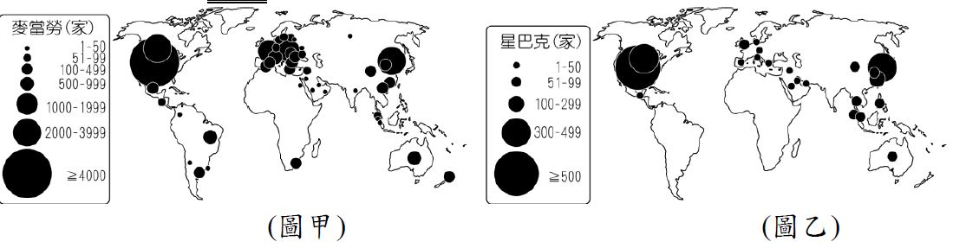  
　  
(A)地層下陷　(B)全球暖化　(C)雨林消失　(D)土石流災害加劇

答案：(A)

題號：0601-00043　　　*085606-0601-00043*　　　難易度：易　　　出處：各校試題

在全球化理論中，涉及的兩個基本概念是：　  
(A)時空壓縮與去領域（國界）化　(B)聚集經濟與規模經濟　(C)產業連鎖與產品生命週期　(D)空間分工鏈與區位擴散

答案：(A)

題號：0601-00044　　　*085606-0601-00044*　　　難易度：易　　　出處：各校試題

經濟活動全球化主要是因為跨國企業哪一經營模式而產生的現象？　  
(A)規模經濟　(B)聚集經濟　(C)區域分工　(D)機械取代人工

答案：(C)

題號：0601-00045　　　*085606-0601-00045*　　　難易度：易　　　出處：各校試題

形成「全球化」最大的關鍵因素是：　  
(A)通訊、交通的發展　(B)政府政策的推動　(C)全球暖化危機的驅使　(D)貧富差距的擴大

答案：(A)

題號：0601-00046　　　*085606-0601-00046*　　　難易度：易　　　出處：各校試題

最能詮釋「全球思維、在地行動」的地理學關鍵詞是：　  
(A)多元化　(B)全球在地化　(C)全球化轉化　(D)本土化轉化

答案：(B)

題號：0601-00047　　　*085606-0601-00047*　　　難易度：易　　　出處：指考試題

臺灣南部某天主教教堂，黃牆綠瓦、紅柱青窗，呈現典型的東方風格。教堂內的祭臺前設有香爐，用以敬天祭祖。祭臺後的聖龕擺設聖母圖，並書有「天上聖母」橫匾。下列哪個概念最適合用來解釋該天主堂的建築特色？　  
(A)區域專業化　(B)全球在地化　(C)跨國社會空間　(D)社區總體營造

答案：(B)

解析：全球在地化是指全球化與在地化的結合。天主教教堂是西方的宗教建築，但其外表建築和內在的擺飾卻充滿了臺灣在地的色彩。

題號：0601-00048　　　*085606-0601-00048*　　　難易度：易　　　出處：指考試題

星巴克咖啡最早由美國的西雅圖發跡，然後傳播至美國各大都市，再流行到世界其他都市。此種傳播的方式，與下列哪個事件的擴散類型最相似？ 　  
(A) SARS在國際之間的傳染　(B)撒赫爾沙漠化範圍的擴大 　(C)登革熱在臺灣島內的傳染　(D)中國沙塵暴向臺灣的侵襲

答案：(A)

解析：星巴克咖啡發源自美國，隨後擴展至全美各地，並持續推展到世界各地都市，其傳播方式吻合全球化的特徵。  
(A)SARS發生自中國廣東，隨後擴展到中國各地與香港地區，最後因為全球密切的飛航往來，而蔓延至世界各地造成嚴重的全球災情，其傳播方式符合全球化的特徵  
(B)非洲撒赫爾地區的沙漠化只在當地擴展，並未擴展到全球  
(C)登革熱在臺灣島內的傳染，因沒有傳播到世界各地，因此不具全球化的特徵  
(D)中國沙塵暴的影響在源頭附近最為嚴重，當其侵襲臺灣之際，威力已大幅減弱，並無法持續擴展到世界各地而產生全球化的影響

題號：0601-00049　　　*085606-0601-00049*　　　難易度：中　　　出處：指考試題

1992年聯合國於里約全球高峰會提倡：「地方政府應扮演倡導、溝通與資源供給者的角色。」我國政府在《國土空間發展策略計畫》中，也特別將「如何將都市獨特的文化更進一步反映、融合與固化於都市景觀、建設、產業、居住環境及居民的認同感中，從而提升都市的競爭力。」列為都市區域發展重點。聯合國高峰會的提倡和我國政府的都市區域發展重點，係以下列哪個理念為基礎？　  
(A)環境負載力　(B)全球在地化　(C)區域差異與均衡　(D)城鄉供需互補作用

答案：(B)

解析：聯合國的號召與具體做法，對於世界各國均起領導示範的作用，形成全球化的要素之一。地方政府包括都市，遵循著這樣的做法，落實這樣的理念，便是全球在地化的具體表現。

題號：0601-00050　　　*085606-0601-00050*　　　難易度：中　　　出處：補充試題

全球化有二種意涵，其中之一是強調空間範圍的逐漸擴大，特別是以全球空間作為人類活動的範圍；另一個意涵是在同一空間範圍中，人類活動的相互影響與相互依賴。請問：當人與人之間的交流愈來愈強，下列哪項產業的發展趨勢是錯誤的？　  
(A)國際分工愈來愈明顯　(B)各地的發展機會逐漸平衡　(C)區域專業化更加明顯　(D)影響工業區位的因素不斷地改變

答案：(B)

解析：各地的發展機會容易隨著全球化而形成強者恆強、弱者恆弱的現象。

題號：0601-00051　　　*085606-0601-00051*　　　難易度：中　　　出處：補充試題

在全球化的發展趨勢下，許多人憂心人類的多元文化將逐漸消失。請問：在臺灣從事下列何項活動最有助於在地化的紮根？　  
(A)增加臺灣產品外銷　(B)吸引國外企業投資　(C)舉辦奧運等全球活動　(D)設立縣市特色主題館

答案：(D)

解析：設立縣市特色主題館，有助於形塑地方特色。

題號：0601-00052　　　*085606-0601-00052*　　　難易度：中　　　出處：補充試題

隨著全球化風潮，人類的生活將產生何種變化？　  
(A)物質消費同質化，區域差異消弭　(B)生活方式和文化的多樣性隨資訊流通而更形突顯　(C)區域閉鎖成為全球化的反動風潮　(D)人們對各種訊息回應多元，公眾議題討論冷淡而意見分歧

答案：(B)

題號：0601-00053　　　*085606-0601-00053*　　　難易度：中　　　出處：補充試題

在地化是跨國企業因應全球各地方的特殊性所採取的營運策略，以下例子何者不是在地化的表現？　  
(A)東京的麥當勞推出咖哩飯和照燒豬肉堡　(B)在臺灣的超市可購買加拿大的煙燻鮭魚、北海道的帝王蟹　(C)南韓在穆斯林市場銷售可以找到麥加方向的新款GPS手機　(D)「海角七號」影片在香港上映，將閩南話翻譯成相對應的粵語，打成字幕

答案：(B)

題號：0601-00054　　　*085606-0601-00054*　　　難易度：中　　　出處：補充試題

麥當勞公司(McDonald's Corporation)是全球最大連鎖速食企業，麥當勞餐廳遍布全球六大洲一百多個國家。《經濟學人》雜誌更用「麥香堡指數」：一個大麥克在不同地方貨幣價格的比較，用來非正式地評估這些貨幣的購買力。麥當勞已經成為何種現象的標記？　  
(A)區域化　(B)在地化　(C)資訊化　(D)全球化

答案：(D)

題號：0601-00055　　　*085606-0601-00055*　　　難易度：中　　　出處：各校試題

附圖為核心區與邊陲區的一種交互作用模式。下列有關此模式的敘述，何者錯誤？  
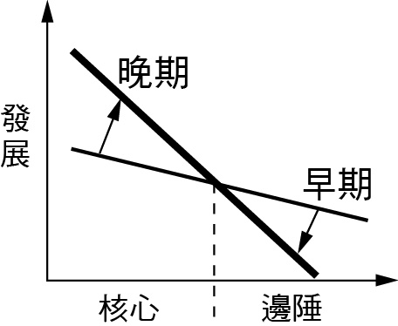　  
(A)在此模式中，核心區所具有的優勢是技術、資金與行銷　(B)邊陲區國家經由此種發展模式可以成為新興工業化國家　(C)經由此種模式作用，將使國與國的貧富差距擴大　(D)聯合國教科文組織提供給奈及利亞的300億教育經費，全數投入於大城阿哥斯，大幅提升了當地的基礎教育設施，此例屬於此種模式

答案：(B)

題號：0601-00056　　　*085606-0601-00056*　　　難易度：中　　　出處：各校試題

土耳其行動電話公司開發出一內鍵磁場的行動電話，可隨時在螢幕上顯示聖城麥加的方向，並提供每天五次祈禱時間的鬧鐘功能，這種具有「區域性」手機功能的研發，可以哪一產業特徵稱之？　  
(A)全球化　(B)多元化　(C)全球在地化　(D)反全球化

答案：(C)

題號：0601-00057　　　*085606-0601-00057*　　　難易度：中　　　出處：各校試題

全球化的文化力量將使得世界價值趨向單一，但全球化有時也反向促使在地特色的全球發展。以下敘述何者符合上述？　  
(A)臺灣珍珠奶茶風靡歐美，德國麥當勞率先開賣　(B)豐田汽車品質優良，行銷至世界各地　(C)三星手機購買臺灣的電視臺熱門時段廣告　(D)東森電視直播美國CNN新聞

答案：(A)

題號：0601-00058　　　*085606-0601-00058*　　　難易度：中　　　出處：精選試題

南韓製造的手機行銷全球，其中一個製造商為了方便穆斯林易於找到麥加的方向進行朝拜，該公司銷往西亞、北非的手機皆有GPS全球定位系統，這是何種概念的表現？　  
(A)全球化　(B)在地化　(C)區域化　(D)規格化

答案：(B)

題號：0601-00059　　　*085606-0601-00059*　　　難易度：中　　　出處：精選試題

7-11源自於美國，其名稱表達了營業時間從早上7點到晚上11點。但在臺灣7-11是24小時經營，到了中國就只經營16個小時。請問：這種因地制宜的經營方式屬於何種現象？　  
(A)標準化　(B)泰勒化　(C)在地化　(D)多元化

答案：(C)

解析：透過全球化的企業，隨著地方生活型態不同，融入各地的生活習慣。

題號：0601-00060　　　*085606-0601-00060*　　　難易度：中　　　出處：精選試題

美國的麥當勞、肯德基、日本的摩斯漢堡等知名連鎖店來臺開設分店的主要理由是什麼？　  
(A)勞工價廉　(B)開拓市場　(C)原料便宜　(D)環保標準較低

答案：(B)

題號：0601-00061　　　*085606-0601-00061*　　　難易度：中　　　出處：精選試題

東京麥當勞賣咖哩飯、臺北麥當勞賣米漢堡、孟買麥當勞賣素食，此種情形稱為什麼？　  
(A)在地化　(B)全球化　(C)多元化　(D)分工化

答案：(A)

題號：0601-00062　　　*085606-0601-00062*　　　難易度：中　　　出處：精選試題

附圖為英國某一家族的旅行範圍，由圖中比例尺可知該家族的活動範圍逐漸擴大到全球。請問：此家族旅行範圍擴大的原因是什麼？  
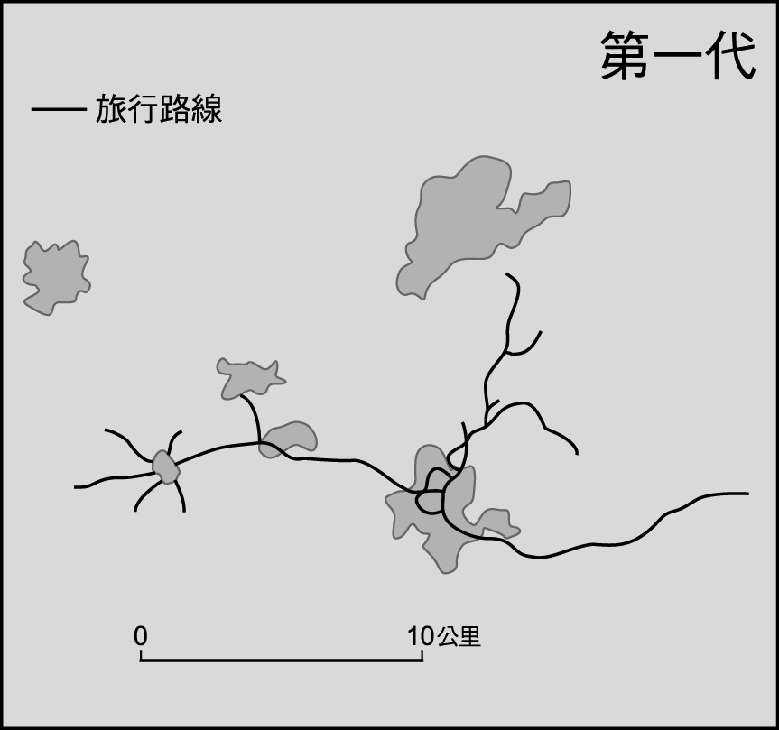　  
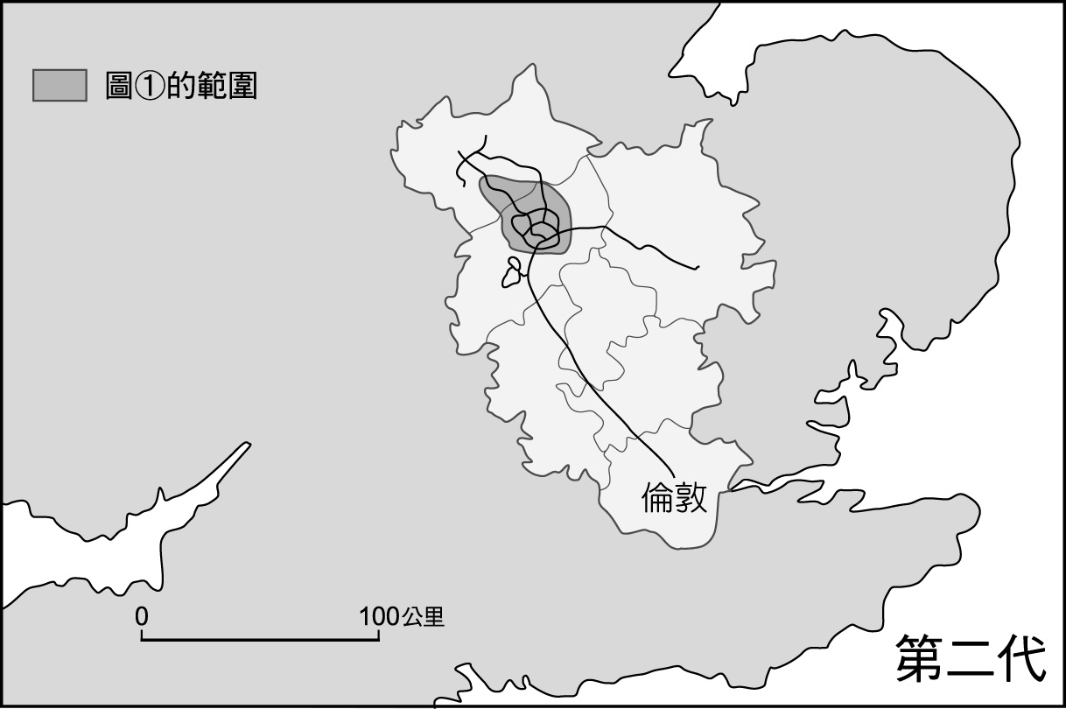　  
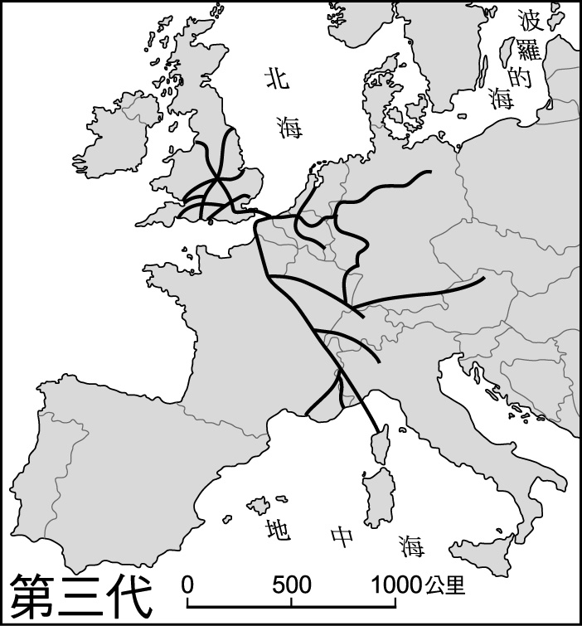　  
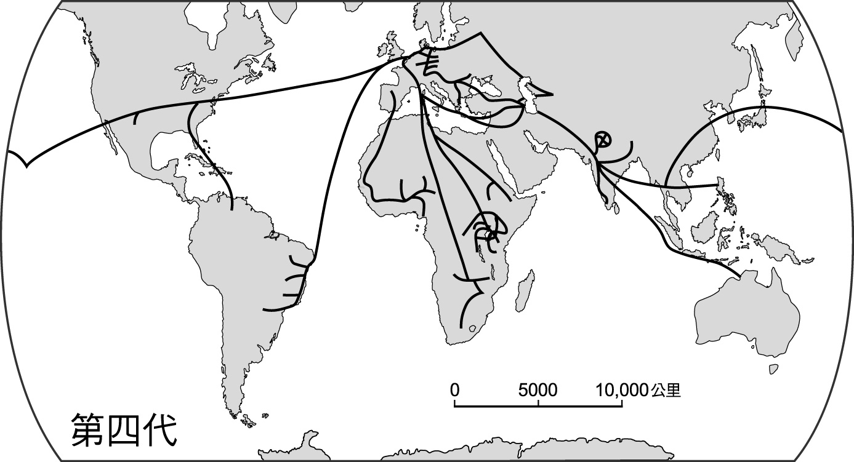　  
(A)人口增加　(B)經濟改善　(C)治安改善　(D)運輸革新

答案：(D)

解析：運輸革新使人類旅運時間縮短，旅行範圍擴大。

題號：0601-00063　　　*085606-0601-00063*　　　難易度：中　　　出處：精選試題

全球化能帶動邊陲區的開發，但同時也有何種負面影響，使得部分地區居民推動反全球化運動？　  
(A)降低人口素質　(B)擴大貧富差距　(C)加速能源消耗　(D)造成時空收斂

答案：(B)

題號：0601-00064　　　*085606-0601-00064*　　　難易度：中　　　出處：精選試題

在全球化的運作之下，世界各地的產品、勞力和資金都可以自由地流動著。請問：在全球化的運作之下，下列哪一種人、公司或產業擁有最大的利益？　  
(A)地區性的企業　(B)全球各地的零售商　(C)全球各地的消費者　(D)跨國企業

答案：(D)

解析：(D)跨國企業最能掌握全球性的優勢，可以找最低工資的國家來生產商品，並且可將商品販賣到最高利潤的國家。

題號：0601-00065　　　*085606-0601-00065*　　　難易度：中　　　出處：精選試題

當一些國際級的大型會議在召開時，總可以看到激烈的抗議活動，這些抗議活動大多是一種反全球化的運動，如為保護熱帶雨林而對麥當勞的速食產品採取的抗議行動。請問：為何麥當勞會和熱帶雨林的保護產生關係？　  
(A)因為麥當勞使用太多的紙製品，如包裝紙盒和手提紙袋　(B)因為麥當勞販賣的牛肉，來自熱帶雨林區經營的放牧場　(C)因為為了生產麥當勞的麵包，而造成大量的雨林被砍伐，改種小麥　(D)因為麥當勞這家公司，曾經大力倡議人們應該積極地開發熱帶雨林的資源與經濟利用

答案：(B)

解析：麥當勞的漢堡含有牛肉或豬肉，而為了供應這些肉品，常造成大量的雨林被砍伐，而成為牧場。

題號：0601-00066　　　*085606-0601-00066*　　　難易度：中　　　出處：精選試題

全球化有兩種意涵，其中之一是強調空間範圍的逐漸擴大，特別是以全球空間作為人類活動的範圍；另一個意涵是在同一空間範圍中，人類活動的相互影響與相互依賴。請問：當人們之間的交流愈來愈強，下列哪項產業的發展趨勢是錯誤的？　  
(A)國際分工愈來愈明顯　(B)產業的發展機會逐漸平衡　(C)區域專業化更加明顯　(D)影響工業區位的因素不斷地改變

答案：(B)

解析：(B)各國間的產業發展機會並不會相等，總是有些較佳的發展地方，如工資較低或技術較佳。

題號：0601-00067　　　*085606-0601-00067*　　　難易度：中　　　出處：精選試題

在現今一窩蜂全球化熱潮中，反全球化的行動也同時在世界各地展開。請問：造成世界各地反全球化的行動，並不包括下列哪一種因素？　  
(A)憂心強勢文化的入侵，傳統文化遭受破壞　(B)類似北美廉價小麥的傾銷影響，一些國內傳統農業遭受威脅　(C)類似帝國主義的商業化開發行為，讓世界各地的環境深受破壞　(D)全球各地的綠色和平組織，採激進的方式阻擾日本捕撈鯨魚，並且阻擾各國核廢料在公海上運輸的行為

答案：(D)

解析：(D)綠色和平組織的行動以環保為出發主軸，深得各國環保人士的推崇與支持，並未引起各國人民的抵制。

題號：0601-00068　　　*085606-0601-00068*　　　難易度：中　　　出處：精選試題

為了適應各地不同的風俗，麥當勞在臺灣推出米漢堡，在印度推出素食套餐。請問：這種跨國公司因應全球各地方的特殊性採取不同營運策略的現象，稱為什麼？　  
(A)適應化　(B)在地化　(C)全球化　(D)異質化

答案：(B)

題號：0601-00069　　　*085606-0601-00069*　　　難易度：中　　　出處：精選試題

近年來，社會發展趨向「M」型化，富人愈來愈有錢，窮人愈來愈窮。請問：此種現象也展現在全球經濟發展的何種方面上？　  
(A)阻礙富人發展　(B)經濟技術合作　(C)區域發展不均衡　(D)帶動落後地區經濟成長與發展

答案：(C)

題號：0601-00070　　　*085606-0601-00070*　　　難易度：中　　　出處：精選試題

下列哪一地方性活動最能表現全球在地化的特質？　  
(A)基隆中元祭　(B)墾丁風鈴祭　(C)宜蘭國際童玩節　(D)臺中航太文化節

答案：(C)

解析：(A)為地方特色，尚未提升至全球性活動。  
(B)為地方特色，尚未提升至全球性活動。  
(C)為地方特色，尚未提升至全球性活動。

題號：0601-00071　　　*085606-0601-00071*　　　難易度：中　　　出處：精選試題

金門國家公園為臺灣第六座國家公園，是首座位於離島的國家公園，也是首座以維護歷史文化資產、戰役紀念為主，並兼具自然資源保育功能的國家公園。請問：下列何者為金門最具代表性的特色？　  
(A)放天燈　(B)高粱酒　(C)花崗岩地形　(D)閩南式聚落

答案：(D)

題號：0601-00072　　　*085606-0601-00072*　　　難易度：中　　　出處：精選試題

提到「悲情城市」、「無言的山丘」等國片，會讓人聯想到臺灣哪一個極具地方特色的城市？　  
(A)竹山　(B)東港　(C)平溪　(D)九份

答案：(D)

題號：0601-00073　　　*085606-0601-00073*　　　難易度：中　　　出處：精選試題

將傳統文化或產業賦予創新的包裝，諸如高雄內門宋江陣活動，屏東東港的鮪魚季、臺東炮炸寒單爺或是各種採果休閒園區之建立，這些近幾年流行的活動皆能吸引龐大的觀光人潮。請問：這種經營觀光業的方式屬於下列哪一種產業的經營方式？　  
(A)第四級產業　(B)產業文化化　(C)文化產業化　(D)全球化

答案：(A)

解析：(A)文中有些是文化產業化，而有些是產業文化化，但重點應擺在「創新的包裝」上，即具備第四級產業的特徵。

題號：0601-00074　　　*085606-0601-00074*　　　難易度：中　　　出處：精選試題

在全球化的過程中，下列哪一事項對於全球化運作的助益最小？　  
(A)網路　(B)通訊　(C)飲食　(D)交通革新

答案：(C)

解析：(C)是全球化使各地飲食傳播到世界各地，而非飲食習慣促使全球化。

題號：0601-00075　　　*085606-0601-00075*　　　難易度：中　　　出處：精選試題

全球化融入在地特質，入境隨俗，稱為全球在地化。以下案例哪些為全球在地化的展現？(甲)麥當勞在日本推出照燒豬肉堡；(乙)新北市平溪老街販賣臺灣50年代的商品；(丙)臺灣珍珠奶茶行銷全世界；(丁)MTV臺當年進軍印度市場，將印度的班格拉舞曲融入西方熱門音樂；(戊)臺灣原住民的飲酒歡樂歌藉奧運行銷全球。　  
(A)甲乙　(B)丙丁　(C)丁戊　(D)甲丁

答案：(D)

解析：(乙)為在地化；(丙)(戊)為全球化。

題號：0601-00076　　　*085606-0601-00076*　　　難易度：中　　　出處：精選試題

地方發展策略最主要在地方特色的營造。請問：以下臺灣各地區的文化活動，何者跟產業發展關係最小？　  
(A)白河蓮花節　(B)三義木雕節　(C)臺東炸寒單　(D)鶯歌陶瓷嘉年華

答案：(C)

解析：臺東炸寒單為文化節慶活動，非產業發展。

題號：0601-00077　　　*085606-0601-00077*　　　難易度：中　　　出處：精選試題

下列有關全球化對地方經濟影響的敘述何者正確？　  
(A)從全球化的獲利多寡與該地經濟發展成反比　(B)資本流出國的企業遷移常導致地方經濟衰退　(C)受全球化影響，開發中國家所接受外國直接投資比重高於已開發國家　(D)開發中國家的地方產業因全球化而衰退

答案：(B)

題號：0601-00078　　　*085606-0601-00078*　　　難易度：中　　　出處：精選試題

2007年6月，德國北部城市羅斯托克爆發大規模反全球化示威活動，如附圖所示。經濟全球化似乎是不可逆的趨勢，為何仍有眾多團體或個人反全球化？  
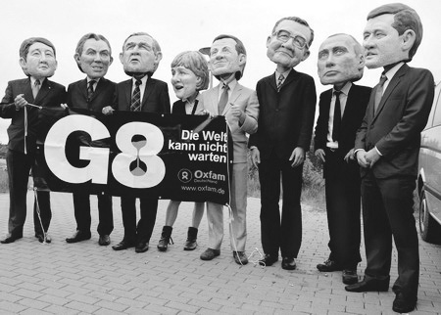　  
(A)全球化削弱跨國企業的影響　(B)全球化擴大貧富差距　(C)全球化使政府對國家經濟的掌控相對增強　(D)全球化讓生活型態一致化，地方文化消失

答案：(B)

解析：(A)跨國企業運作加深經濟全球化的影響  
(C)全球化使政府對國家經濟的掌控相對減弱  
(D)跨國企業為把產品打入各國市場，常需因應當地文化做出調整，稱為全球在地化

題號：0601-00079　　　*085606-0601-00079*　　　難易度：中　　　出處：精選試題

隨著全球化趨勢，國與國之間的交流距離、時間漸漸縮短，邊界則漸漸模糊。下列何者是造成全球化現象明顯的主因？　  
(A)綠色革命　(B)區域結盟　(C)交通革新　(D)人口轉型

答案：(C)

解析：交通革新讓空間對人類活動的限制大為降低，現代人們的活動突破空間限制，可以是以全球為範圍，也因旅行與移動更加便利，人們活動的相互影響與相互依賴程度增高。

題號：0601-00080　　　*085606-0601-00080*　　　難易度：中　　　出處：精選試題

附圖呈現英國某一家族四代活動空間的變遷，下列何選項的意義與該圖片說明全球化現象的意義相同？  
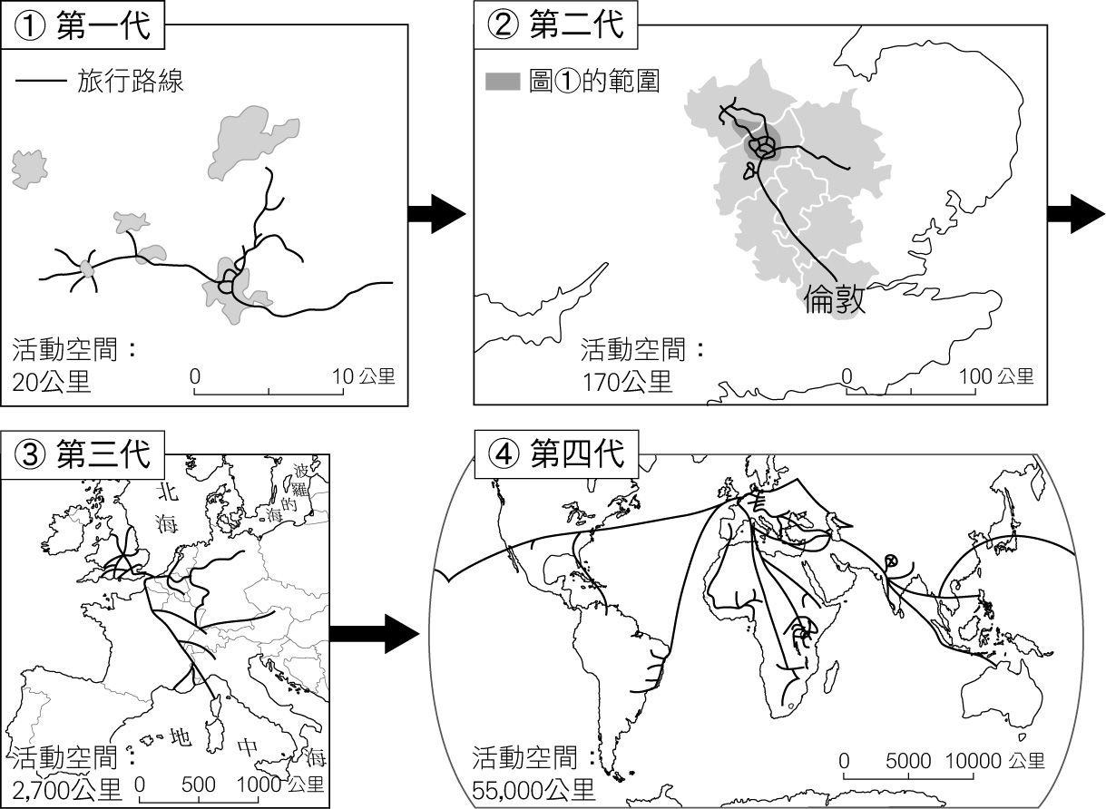　  
(A)邊界模糊化　(B)科技降低時差阻礙　(C)活動空間範圍的逐漸擴大　(D)核心與邊陲並存

答案：(C)

解析：由圖中比例尺可知該家族的活動範圍逐漸擴大到全球。

題號：0601-00081　　　*085606-0601-00081*　　　難易度：中　　　出處：精選試題

以下何現象並不能呈現全球化的意涵？　  
(A)電影「阿凡達」傳輸殖民擴張主義與生物多樣性的對抗觀點至全球　(B)日本發生311大地震，引發核能電廠輻射外洩，輻射塵由太平洋飄向美洲　(C)亞特蘭大的奧運會主題曲，掀起全球的原住民音樂風潮　(D)訴求同性戀婚姻合法化的彩虹日

答案：(D)

題號：0601-00082　　　*085606-0601-00082*　　　難易度：中　　　出處：精選試題

全世界變成24小時無休眠的經濟市場，主要和何項因素密切相關？　  
(A)網際網路的發明　(B)交通工具的改進　(C)旅運時間縮短　(D)運費費率下降

答案：(A)

題號：0601-00083　　　*085606-0601-00083*　　　難易度：中　　　出處：精選試題

(甲)核心技術；(乙)原料豐富；(丙)資源分配；(丁)保育政策。核心國家因為具有哪些優勢，成為主導全球經濟的「北方國家」？　  
(A)甲乙　(B)丙丁　(C)甲丙　(D)甲丁

答案：(C)

解析：早期工業化國家掌握相關技術與資源。

題號：0601-00084　　　*085606-0601-00084*　　　難易度：中　　　出處：精選試題

(甲)國際分工雖然帶動經濟發展，卻也擴大了核心和邊陲國家的貧富差距；(乙)目前的核心和邊陲國家的貧富差距呈現M型發展；(丙)核心和邊陲國家之貧富差距導因於不公平交換的手段；(丁)核心國家追求富裕的背後犧牲了環境，而有嚴重的汙染問題，這是邊陲國家值得慶幸之處。上述關於核心與邊陲國家的差異或特性，正確的有幾項？　  
(A)1項　(B)2項　(C)3項　(D)4項

答案：(C)

解析：(丁)核心國家的跨國企業為了節省環保成本，紛紛將高汙染的製造部門移至邊陲國家，造成汙染移轉。

題號：0601-00085　　　*085606-0601-00085*　　　難易度：中　　　出處：精選試題

(甲)北美；(乙)西北歐；(丙)日本；(丁)非洲；(戊)部分中南美洲；(己)中國。各國跨國企業透過投資、貿易與生產鏈的分工將世界整合起來，形成新的經濟形勢。其邊陲區域應包括幾項？　  
(A)4項　(B)3項　(C)2項　(D)1項

答案：(C)

解析：北美、西北歐、日本與紐澳為主的區域成為全球的經濟核心區，大部分非洲與部分中南美洲、亞洲國家則為經濟邊陲區，中國屬於半邊陲。

題號：0601-00086　　　*085606-0601-00086*　　　難易度：中　　　出處：精選試題

「網際網路是必備的工具，競爭是生存的同義詞」，這句話突顯全球化世界的何種影響？　  
(A)核心與邊陲的世界　(B)快速與慢速的世界　(C)無國界的世界　(D)無疆界市場

答案：(B)

解析：變化無可避免，掌握變化的資訊才是成功的不二法門，需要透過網際網路快速獲取資訊。

題號：0601-00087　　　*085606-0601-00087*　　　難易度：中　　　出處：精選試題

加入世界貿易組織(WTO)最能突顯全球化世界的何種影響？　  
(A)核心與邊陲的世界　(B)快速與慢速的世界　(C)無國界的世界　(D)無疆界市場

答案：(D)

解析：加入世界貿易組織，有利世界貨物的貿易交流，去除掉貿易的關稅障礙，形成無疆界市場。

題號：0601-00088　　　*085606-0601-00088*　　　難易度：中　　　出處：精選試題

(甲)資金與勞工的流動會促使部分區域出現大量的失業人口；(乙)核心與邊陲的不對等，加大貧富差距；(丙)跨國社會空間出現，在地的本土文化式微；(丁)因網路導致個人權益或隱私保障卻更少；(戊)部分國家產業生存困難。引起人民抗議，產生反全球化運動的原因，應包括哪些？　  
(A)甲乙丙丁　(B)甲乙丁戊　(C)乙丙丁戊　(D)甲丙丁戊

答案：(B)

解析：(丙)大量外勞的引入，促使區域內產生文化與宗教的衝突。

題號：0601-00089　　　*085606-0601-00089*　　　難易度：中　　　出處：精選試題

在全球化的潮流下，地方特色可藉由全球化而發展，有相得益彰的案例，但不包括下列何者？　  
(A)臺灣珍珠奶茶在地特色全球行銷　(B)有道路的地方幾乎就有捷安特滾動的雙輪載著臺灣的榮耀，捷安特成為臺灣產品全球化　(C)以牛肉及豬肉漢堡為主要產品的麥當勞，在日本推出咖哩飯和照燒豬肉堡　(D)亞特蘭大的奧運會主題曲，掀起全球的原住民音樂風潮

答案：(C)

解析：(C)僅是跨國企業，順應當地風俗進行調整在地化產品內容，並未造成此種在地化於全球大行其道。

題號：0601-00090　　　*085606-0601-00090*　　　難易度：中　　　出處：精選試題

地方透過原有的各種地方產業和傳統特色，賦予文化的意義和價值，甚至開發出新的地方文化活動和產業，以提供較高級的生活、遊憩和消費環境，轉型為具有特色的、精緻的第四級產業。臺灣紛紛推出各種地方祭典，以下選項何者錯誤？　  
(A)貢寮花火節　(B)苗栗桐花季　(C)鶯歌陶瓷嘉年華　(D)白河蓮花節

答案：(A)

解析：貢寮應為海洋音樂季，澎湖則是花火節。

題號：0601-00091　　　*085606-0601-00091*　　　難易度：中　　　出處：精選試題

(甲)活動空間範圍的逐漸擴大；(乙)活動空間範圍的逐漸縮小；(丙)人類活動的相互影響與相互依賴；(丁)人類活動的獨立，並不相互依賴。全球化的意涵應包括哪些？　  
(A)甲丙　(B)甲丁　(C)乙丙　(D)乙丁

答案：(A)

題號：0601-00092　　　*085606-0601-00092*　　　難易度：中　　　出處：精選試題

附圖呈現英國某一家族四代活動空間的變遷，何選項的意義與該圖片說明全球化現象的意義相同？  
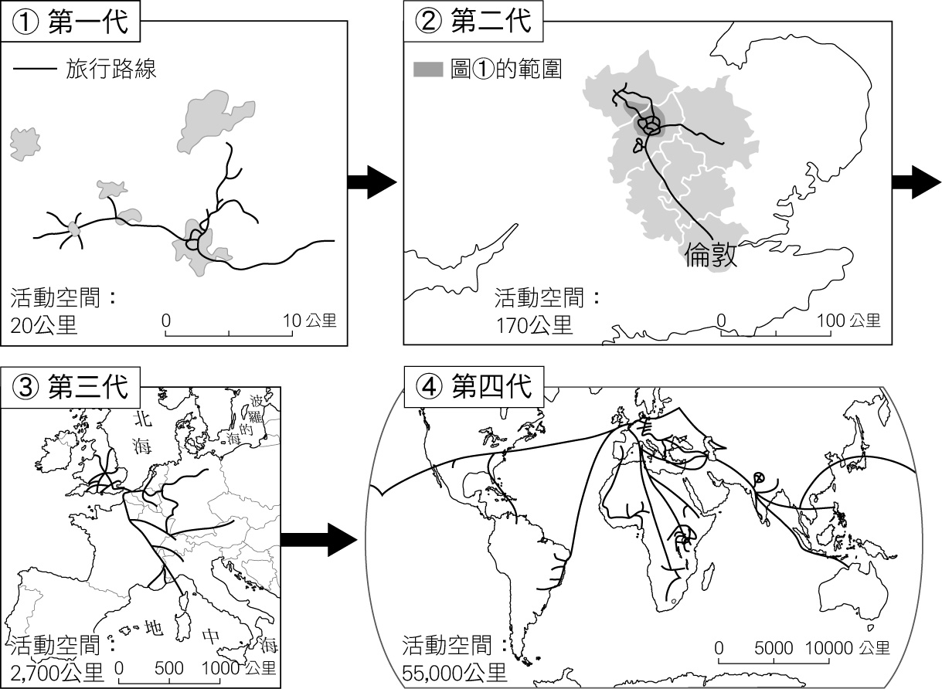　  
(A)泛歐亞鐵路通車，北京到柏林只需12天　(B)歐洲國家簽訂申根公約　(C)臺灣可以全天候接收各國股市漲跌變化　(D)電影「阿凡達」的賣座暢銷於世界各地

答案：(A)

解析：(A)突顯活動空間範圍的逐漸擴大是由於距離障礙的減弱  
(B)邊界模糊化科技降低時差阻礙  
(C)網路科技發達可以快速獲取資訊  
(D)文化全球化的現象

題號：0601-00093　　　*085606-0601-00093*　　　難易度：中　　　出處：精選試題

全球化的過程，錢流、物流及資訊流的流動快速而驚人，和下列何項科技的發展迅速密切相關？　  
(A)綠色革命　(B)生質能源　(C)網際網路　(D)高鐵運輸

答案：(C)

題號：0601-00094　　　*085606-0601-00094*　　　難易度：中　　　出處：精選試題

(甲)北美；(乙)西北歐；(丙)日本；(丁)紐澳；(戊)中南美洲；(己)中國。各國跨國企業透過投資、貿易與生產鏈的分工將世界整合起來，形成新的經濟形勢，核心區域應包括幾項？　  
(A)4項　(B)3項　(C)2項　(D)1項

答案：(A)

解析：北美、西北歐、日本與紐澳為主的區域成為全球的經濟核心區，大部分非洲與部分中南美洲、亞洲國家則為經濟邊陲區，中國屬於半邊陲。

題號：0601-00095　　　*085606-0601-00095*　　　難易度：中　　　出處：精選試題

歐盟簽訂「申根公約」最能突顯全球化世界的何種影響？　  
(A)核心與邊陲的世界　(B)快速與慢速的世界　(C)無國界的世界　(D)無疆界市場

答案：(C)

解析：申根公約有利歐洲各國人民的移動，造成無國界的世界。

題號：0601-00096　　　*085606-0601-00096*　　　難易度：中　　　出處：精選試題

個人、團體、公司、組織、單位與社群同時擁有「思考全球化，行動在地化」的意願與能力，但不包括以下何選項？　  
(A)美國藍調音樂CD出現於臺灣的唱片行　(B)星巴克在中國北京紫禁城中融入典雅的建築裡　(C)利用行動電話GPS定位，穆斯林得以向聖地麥加朝拜　(D)悠閒自在的麥當勞叔叔，跑去泰國卻是虔誠佛緣

答案：(A)

解析：(A)這是某在地強勢文化突顯於全球。

題號：0601-00097　　　*085606-0601-00097*　　　難易度：中　　　出處：精選試題

地方透過原有的各種地方產業和傳統特色，賦予文化的意義和價值，甚至開發出新的地方文化活動和產業，以提供較高級的生活、遊憩和消費環境，轉型為具有特色的、精緻的第四級產業。臺灣紛紛推出各種地方祭典，屏東東港應以何者作為地方之祭典主題？　  
(A)木雕　(B)桐花　(C)陶瓷　(D)黑鮪魚

答案：(D)

解析：(A)三義：木雕節  
(B)苗栗：桐花季  
(C)鶯歌：陶瓷嘉年華

題號：0601-00098　　　*085606-0601-00098*　　　難易度：中　　　出處：精選試題

2007年某日，全球股市突然無預警暴跌，可能原因與過去某國利率偏低，因此許多某國歐巴桑向銀行借低利的該國貨幣，換成外幣（如美元），來購買其他國家的資產（如美國股票或債券）。這種賺取利息差距的套利手法，就是所謂的「息差交易」。請問：某國是指何國？　  
(A)日本　(B)臺灣　(C)新加坡　(D)南韓

答案：(A)

解析：日本的已婚婦女，多半在家相夫教子，錢往往都存銀行定存，但是日本長期低利率，然後終身僱用制度瓦解後老公也可能會失業，所以有些太太們就把定存解約去轉存外幣，享受較高的利率，同時還可以賺外幣升值。這些太太們，就被稱為渡邊太太，因為很多人去外商銀行開戶時，剛好都姓渡邊。渡邊太太的見識不見得很專業，但透過口耳相傳，導致動作一致，她們的總資金規模，足已影響到匯率。

題號：0601-00099　　　*085606-0601-00099*　　　難易度：中　　　出處：補充試題

已開發國家在全球化的過程中占盡先機，獲得巨大的利益，然而這些好處也只集中在少數幾個經濟發展程度較高的都市而已，對國內其他發展條件較差的地方而言，全球化卻帶來不同的衝擊，下列何者正確？(甲)勞力密集型產業競爭力下降；(乙)非技術性勞工需求減少；(丙)失業人口增加；(丁)城鄉界線日漸模糊；(戊)投資資金比重下降。　  
(A)甲乙丙丁　(B)乙丙丁戊　(C)甲丙丁戊　(D)甲乙丙戊

答案：(D)

解析：全球化讓反吸與退化的現象更為分明，所以在發展條件較差的地方，落差會更大。

題號：0601-00100　　　*085606-0601-00100*　　　難易度：中　　　出處：補充試題

麥當勞於1984年正式引進臺灣，並對臺灣飲食文化產生了許多正面或負面的影響。若您要完成一份「麥當勞對臺灣飲食文化的影響」的地理報告，則應該將關心的焦點放在何處最為適宜？　  
(A)區域結盟　(B)文化交流　(C)國際分工　(D)全球化衝擊

答案：(D)

解析：麥當勞屬於跨國企業，採全球布局，突破空間距離障礙，突破時差阻隔，是典型「全球化」的代表。臺灣飲食大部分為在地化，小規模經營備受威脅。

題號：0601-00101　　　*085606-0601-00101*　　　難易度：中　　　出處：補充試題

全球化的經濟活動成為21世紀產業結構的特色，相較於傳統經濟結構有了巨大的轉變。下列常見的經濟活動中，哪些具有全球化的特色？(甲)臺灣大學畢業的陳同學到日本SONY公司擔任工程師；(乙)臺南百貨公司陳設相當受外國觀光客歡迎的手工藝品；(丙)臺灣地區加入區域性的亞太經濟合作會議成為會員國；(丁)李小姐在臺灣銀行櫃檯上申購荷蘭發行的綠色能源基金。　  
(A)甲乙丙　(B)甲丙丁　(C)甲丁　(D)甲乙丙丁

答案：(B)

解析：正確答案為甲丙丁。交通革新拉近各國時空距離，促使人群、商品與文化快速流通，各國生活方式漸趨均質，產生全球化。而(乙)臺南百貨公司陳設相當受外國觀光客歡迎的手工藝品應為當地獨特的產品，為在地化。

題號：0601-00102　　　*085606-0601-00102*　　　難易度：中　　　出處：補充試題

全球化的經濟過程當中，世界各國股匯市之間的關聯性相當大。日本（135°°E）的友子小姐若欲以紐約道瓊工業指數作為投資參考，該股市在美東（75°°W）當日16時收盤（不考慮夏令時間），她應該在日本時間幾點上網獲取第一手的收盤行情？　  
(A)上午6點　(B)上午9點　(C)中午12點　(D)凌晨1點

答案：(A)

解析：相隔210度經度，差了14個時區，所以16+14時，日本為上午6時。

題號：0601-00103　　　*085606-0601-00103*　　　難易度：中　　　出處：補充試題

美國Time雜誌曾選出紐約、倫敦及香港，作為全球化的模範，稱之為「紐倫港」。請問：這些都市邁向全球化的過程中，共同的特色應該為下列哪些？(甲)資訊取得方便；(乙)國內市場廣大；(丙)航空海運發達；(丁)土地面積廣大。　  
(A)甲乙　(B)甲丙　(C)甲丁　(D)丙丁

答案：(B)

解析：藉由資訊與交通的便利，拓展與世界各地的貿易活動。

題號：0601-00104　　　*085606-0601-00104*　　　難易度：中　　　出處：補充試題

「反全球化」浪潮起源自1999年11月，於美國西雅圖舉行的WTO貿易部長會議，從此以後與全球經濟議題相關的會議所到之處，皆可見反全球化抗議團體之蹤影。自從2003年墨西哥坎昆的WTO部長會議開幕日，一位南韓農民於場外抗議並以利器自殘身亡後，「反全球化」浪潮愈演愈烈，此一「反全球化」運動的產生，主要是導因於全球化造成哪些問題？(甲)跨國企業版圖擴張並壟斷市場；(乙)已開發國家汙染問題日益嚴重；(丙)發達的國際貿易使病毒傳播更為快速；(丁)擴大國家之間的貧富差距；(戊)使開發中國家失業問題更為嚴重；(己)依賴一級產業的國家成為弱勢。　  
(A)甲乙丙　(B)甲丁己　(C)乙丙戊　(D)甲丙戊

答案：(B)

解析：(丙)應為發達的交通；(戊)全球化雖可能為開發中國家創造一些就業機會，卻往往加深其對已開發國家的依賴。

題號：0601-00105　　　*085606-0601-00105*　　　難易度：中　　　出處：各校試題

臺南鹽水天主堂建築外觀看起來像一座廟宇，有深膚色的聖母塑像，而且牆上壁畫「最後的晚餐」主食改成了包子，餐具換成了筷子。此現象可用何種概念來說明？　  
(A)在地化　(B)全球化　(C)反全球化　(D)全球在地化

答案：(D)

題號：0601-00106　　　*085606-0601-00106*　　　難易度：中　　　出處：各校試題

附圖為世界財富分布圖，從圖中可發現貧富差距大，造成此現象的主要影響因素為何？  
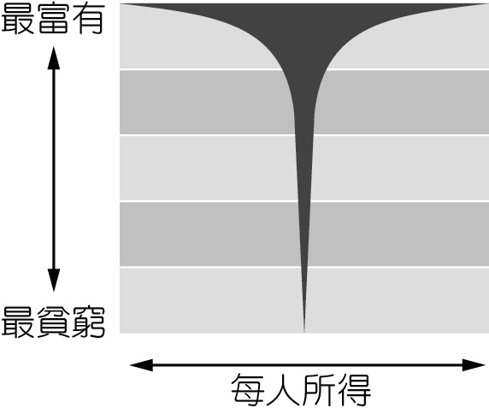　  
(A)區域結盟的結果　(B)反全球化的後果　(C)水平分工的效應　(D)跨國企業的發展

答案：(D)

題號：0601-00107　　　*085606-0601-00107*　　　難易度：中　　　出處：各校試題

全球化一詞是1985年由經濟學家泰爾多爾．萊維率先提出，用以形容1960年代起國際經濟的巨大變化。如今，「全球化」已經觸及許多面向，變成一個普遍的現象。請問：下列哪兩項因素使得「全球化」能在近年來如火如荼的展開？(甲)跨國企業的擴張；(乙)交通革新；(丙)人口成長快速；(丁)區域走向均衡發展。　  
(A)甲乙　(B)乙丙　(C)丙丁　(D)乙丁

答案：(A)

題號：0601-00108　　　*085606-0601-00108*　　　難易度：中　　　出處：各校試題

地方政府積極鼓勵鄉村發展地方特色產業觀光，例如雲林古坑咖啡節。請問：這些措施可能對鄉村造成什麼改變？(甲)外來遊客人數大量增加；(乙)中心商業區逐漸成形；(丙)當地物價上漲；(丁)地方特色商品商品圈擴大；(戊)都市化程度明顯提升。　  
(A)甲乙丙　(B)甲丙丁　(C)乙丁戊　(D)丙丁戊

答案：(B)

題號：0601-00109　　　*085606-0601-00109*　　　難易度：中　　　出處：各校試題

有人把世界經濟稱為「地球村經濟」，是下列何種因素造成？　  
(A)世界經濟規模日趨縮小　(B)在生產、流通、消費各個領域日益獨立　(C)各國經濟差異愈來愈小　(D)資訊革新，世界經濟緊密相依，日益國際化

答案：(D)

題號：0601-00110　　　*085606-0601-00110*　　　難易度：中　　　出處：各校試題

阿成學習完高三下學期地理課程，想要做一份地理議題報告，下列選項題目何者最為符合？　  
(A)成衣工廠的資金需求評估　(B)金融商品種類的簡要介紹　(C)金融控股公司法的制訂　(D)全球化下的地方發展

答案：(D)

題號：0601-00111　　　*085606-0601-00111*　　　難易度：中　　　出處：各校試題

美國次級房貸危機拖垮了全球各地的股市，造成歐、亞股市大跌，這種資金流動互相影響的狀況最適合用哪一種概念解釋？　  
(A)時空收斂　(B)全球化　(C)在地化　(D)區位移轉

答案：(B)

題號：0601-00112　　　*085606-0601-00112*　　　難易度：中　　　出處：各校試題

原屬邊陲區國家的中國，逐漸轉變為半邊陲國家，成為經濟成長快速的「金磚四國」之一。(甲)資金充裕；(乙)工資低廉；(丙)關稅低廉；(丁)運輸革新；(戊)市場廣大，上述哪些是中國能吸引外資願意進駐發展的因素？　  
(A)甲乙　(B)乙丙　(C)丙丁　(D)乙戊

答案：(D)

題號：0601-00113　　　*085606-0601-00113*　　　難易度：中　　　出處：各校試題

開放市場、解除金融管制等全球化經濟措施，將使部分貧窮國家的經濟產生下列哪些變化？(甲)貧窮人口下降；(乙)就業機會增加，平均所得提高；(丙)國內貧富不均的現象逐漸縮小；(丁)國內區域發展趨向均衡。　  
(A)甲乙　(B)乙丙　(C)丙丁　(D)甲丁

答案：(A)

題號：0601-00114　　　*085606-0601-00114*　　　難易度：中　　　出處：各校試題

當企業發生全球化時，主流文化與地方文化常會發生衝突。請問：下列哪一個途徑便常成為跨國企業對此問題的解決之道？　  
(A)全球在地化　(B)社區總體營造　(C)國土永續發展　(D)國際分工

答案：(A)

題號：0601-00115　　　*085606-0601-00115*　　　難易度：中　　　出處：指考試題

位於印度南部的邦加羅爾（Bangalore），俗稱「印度矽谷」，周邊區域為許多跨國科技公司的據點並聚集多國人口；這裡有異國主題的酒吧，以及販賣美式速食及法式甜點的餐廳，這些現象反映了下列哪些概念？(甲)全球化；(乙)地方化；(丙)計劃經濟；(丁)產業群聚；(戊)跨國社會空間。　  
(A)甲乙丙　(B)乙丙丁　(C)丙丁戊　(D)甲丁戊

答案：(D)

解析：(甲)由邦加羅爾周邊遍布異國主題酒吧與他國的美食，可看出全球化之特徵；(丁)許多跨國科技公司聚集在邦加羅爾的周邊，可知當地的科技產業具有產業群聚的現象；(戊)許多外國人口遷居邦加羅爾週邊工作，聚集多國人口，因此形成跨國社會空間。

題號：0601-00116　　　*085606-0601-00116*　　　難易度：中　　　出處：指考試題

一項研究指出：「近年來全球通貨膨脹居高不下，和工業產品價格大致穩定或下跌，而能源和食品價格卻持續飆升有關。」工業產品價格穩定或下跌、能源和食品價格飆升的原因，和下列哪項事實關係最密切？　  
(A)日本自2005年以來海外投資規模不斷擴大　(B)中國挾世界工廠和新興資本市場之姿進入全球經濟體系　(C)受美國金融市場影響，歐元區經濟在2008年出現明顯下滑　(D)2007年非洲商品和服務出口額成長15.2%，進口額成長13.2%

答案：(B)

解析：世界工業產品的來源地，以中國占多數，因此工業產品價格的穩定與下跌，與中國大量製造工業產品有關。也由於現代社會工業、交通的發展，大量消耗能源與糧食，加上能源與糧食的產地如巴西、澳洲2011年初發生洪患，供應量大幅減少，更使價格飆升。

題號：0601-00117　　　*085606-0601-00117*　　　難易度：中　　　出處：補充試題

「全球化與在地化是一體的兩面，可以從『普遍的特殊化』和『特殊的普遍化』兩個角度來看，兩者相輔相成、互相為用。」(甲) Honda Civic在日本為右駕，在臺灣為左駕；(乙)王建民在洋基表現打響臺灣知名度；(丙)好萊塢為打入華人市場推出功夫熊貓動畫；(丁)郭英男的歌聲響徹亞特蘭大奧運；(戊) 2008北京奧運開幕典禮上，千個小朋友打起世界臉譜的傘。上述哪些現象是屬於「普遍的特殊化」之反應？　  
(A)乙丙　(B)甲丁　(C)丁戊　(D)甲丙

答案：(D)

解析：普遍特殊化即為全球在地化（強調在地特色），特殊普遍化即為全球化（強調某一地方特色在全世界流行。

題號：0601-00118　　　*085606-0601-00118*　　　難易度：中　　　出處：補充試題

相對於美國墨西哥、以色列巴勒斯坦邊界興建阻止人民自由往來的「界牆」，下列哪些國家之間已撤除邊境管制，人民可以自由往來？　  
(A)土耳其、法國、德國、義大利　(B)冰島、丹麥、挪威、瑞典　(C)瑞士、瑞典、愛爾蘭、保加利亞　(D)匈牙利、羅馬尼亞、捷克、塞爾維亞

答案：(B)

題號：0601-00119　　　*085606-0601-00119*　　　難易度：中　　　出處：補充試題

為了分享經濟全球化所帶來的利益，經濟發展程度落後的地方，該國政府應採哪些對策因應之？(甲)將產業政策從原先的干預方式，轉為更廣泛、更一般性的開放態度，以促進整體競爭能力；(乙)政策採行支持出口導向的生產，使地方經濟參與全球經濟循環，從而獲取更大的效益；(丙)重視區域政策，協助落後地方發展，減少地區間發展程度的差異；(丁)提高產業技術，支持企業民營化與重組；(戊)實施鎖國政策，以避免外來物資對國內市場衝擊。　  
(A)甲乙丙丁　(B)乙丙丁戊　(C)甲丙丁戊　(D)甲乙丙戊

答案：(A)

解析：(戊)擴大出口才能分享全球化帶來的利益。

題號：0601-00120　　　*085606-0601-00120*　　　難易度：中　　　出處：各校試題

(甲)臺灣花蓮無毒農業；(乙)印度邦加羅爾高科技產業；(丙)阿拉伯聯合大公國杜拜的觀光業；(丁)美國匹茲堡的鋼鐵工業；(戊)愛爾蘭都柏林生產者服務業。以上哪四個地方可看到全球化下地方發展的因應與發展策略？　  
(A)甲乙丙丁　(B)乙丙丁戊　(C)甲丙丁戊　(D)甲乙丙戊

答案：(D)

題號：0601-00121　　　*085606-0601-00121*　　　難易度：中　　　出處：各校試題

下列何者「不是」全球化底下國際社會的特徵？　  
(A)全球各國間彼此依賴加強　(B)縮小國與國之間的貧富差距　(C)使國與國之間的界線變模糊　(D)強調超越階級，民族和國家界限的意識，形成「全球性」的意識

答案：(B)

題號：0601-00122　　　*085606-0601-00122*　　　難易度：中　　　出處：各校試題

下列關於反全球化運動敘述，哪三項正確？(甲)開發中國家員工對跨國企業大廠因不對等的關係產生反對力量；(乙)反全球化者拒絕使用現代資訊科技；(丙)反全球化者認為全球化造成文化衝突；(丁)反全球化者認為全球化在先進國家因企業全球布局，使產業空洞化。　  
(A)甲乙丙　(B)乙丙丁　(C)甲乙丁　(D)甲丙丁

答案：(D)

題號：0601-00123　　　*085606-0601-00123*　　　難易度：中　　　出處：各校試題

在全球化之下，世界的界線逐漸模糊，下列事件其形成的原因與全球化相關者有哪些？(甲)1997年亞洲金融風暴；(乙)2008年金融海嘯；(丙)311日本海嘯；(丁)2016年全球人口已達73億。　  
(A)甲乙　(B)乙丙　(C)丙丁　(D)甲丁

答案：(A)

題號：0601-00124　　　*085606-0601-00124*　　　難易度：中　　　出處：各校試題

美國次級房貸風暴造成下列哪三項影響？(甲)呈現全球化下的金融市場脆弱性；(乙)各國民眾減少不必要消費，造成通貨膨脹；(丙)造成原物料大漲；(丁)各國股市不斷下跌。　  
(A)甲乙丙　(B)乙丙丁　(C)甲丙丁　(D)甲乙丁

答案：(D)

題號：0601-00125　　　*085606-0601-00125*　　　難易度：中　　　出處：各校試題

挺進法國總統大選第2輪決選的候選人瑪琳．雷朋，競選口號為「以人民之名」，政見重點包括安全、移民和經濟主權，她要驅逐可能危害國安的外國人、訂定移民人數上限，並主張法國恢復使用自己的貨幣、恢復邊境管制，還要發動脫離區域組織公投。她宣告，「是解放法國人民的時候了……這場選舉主要議題是失控的(甲)，這使得我們的文明瀕臨危險。」(甲)最適合填入：　  
(A)在地化　(B)專業化　(C)全球化　(D)通貨膨脹

答案：(C)

題號：0601-00126　　　*085606-0601-00126*　　　難易度：難　　　出處：精選試題

附圖為1850～1960年橫跨美國內陸所需之旅運時間，由圖可知其影響因素是什麼？  
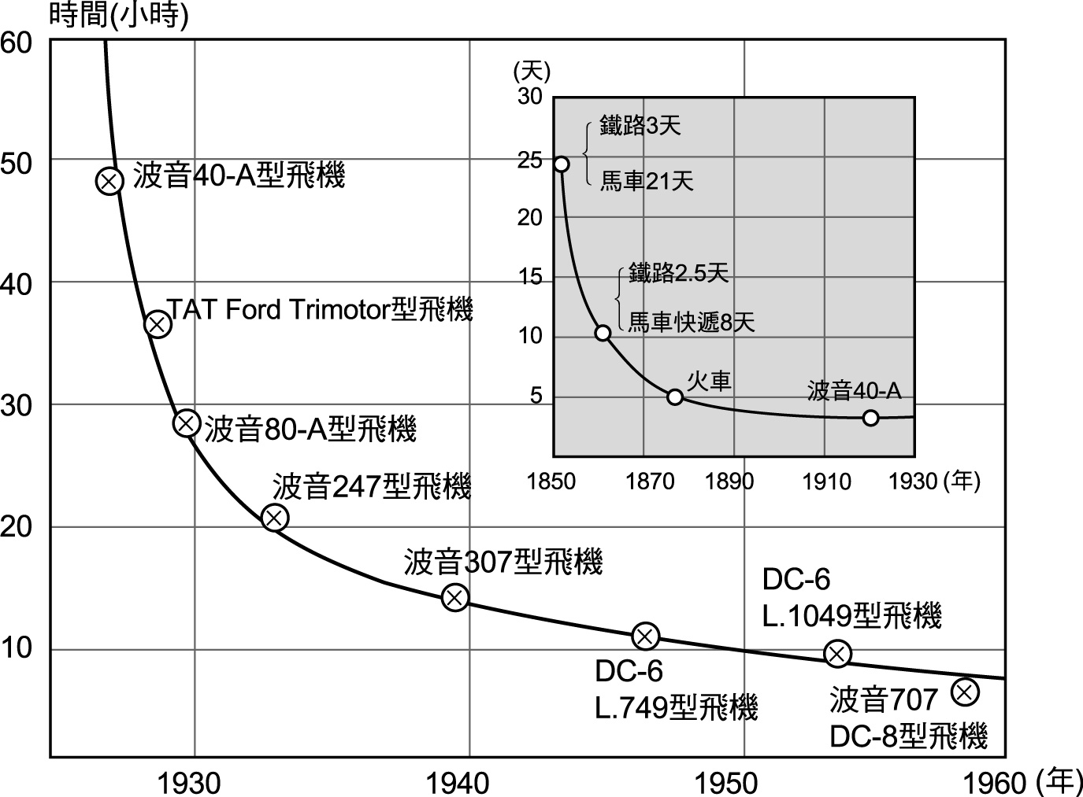　  
(A)運輸革新　(B)資訊革新　(C)工業革命　(D)農業革命

答案：(A)

解析：因交通技術或工具的改進使旅運時間縮短稱做運輸革新。

題號：0601-00127　　　*085606-0601-00127*　　　難易度：難　　　出處：精選試題

小美是一家糕餅店的老闆娘，店裡的材料、設備來源如附表所示。請問：店裡的材料、設備來自不同國家，所代表的地理概念為何？  
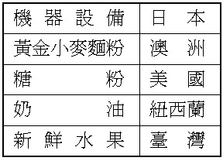　  
(A)全球化　(B)在地化　(C)區域化　(D)專業化

答案：(A)

題號：0601-00128　　　*085606-0601-00128*　　　難易度：難　　　出處：精選試題

全球化會帶來哪些負面影響？(甲)經濟核心區更加繁榮；(乙)經濟邊陲區更加衰退；(丙)人口大量遷移；(丁)提高關稅壁壘。　  
(A)甲乙　(B)甲丙　(C)乙丙　(D)丙丁

答案：(A)

解析：全球化會帶來國家或區域之間兩極化發展，擴大經濟差距。

題號：0601-00129　　　*085606-0601-00129*　　　難易度：難　　　出處：精選試題

麥當勞在日本的分店販賣咖哩飯，在印度則賣素餐，此為何種情況的表現？　  
(A)區域化　(B)多元化　(C)全球化　(D)在地化

答案：(D)

題號：0601-00130　　　*085606-0601-00130*　　　難易度：難　　　出處：各校試題

「2000年1月，瑞士鄉間小鎮達沃斯舉辦了當年的世界經濟論壇（WEF）年會，而反全球化（anti-globalization）的示威群眾開始進行一場譴責全球化的示威活動，其中，包括非理性的砸麥當勞餐廳的舉動……。」請問：下列4位反全球化示威群眾所持的論點，何者錯誤？　  
(A)谷阿莫：「全球化造成富者愈富、貧者恆貧的現象，有失公平正義原則。」　(B)Lady GaGa：「西方大型跨國企業成為全球經濟的主宰，小國無法生存。」　(C)鼓鼓：「強國剝削弱國自然資源後，留下的是大量的汙染與環境破壞。」　(D)巨石強森：「大國投資開發中地區之前，先要求當地必須改善環保設備，才從事生產活動的態度並不合理。」

答案：(D)

題號：0601-00131　　　*085606-0601-00131*　　　難易度：難　　　出處：各校試題

下列選項無法用附圖概念解釋？  
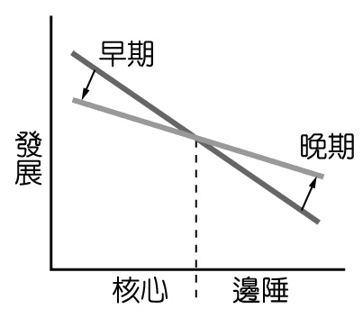　  
(A)臺灣於1980年代提倡的「產業東移」策略，企圖平衡區域發展　(B)巴西於1960年代將首都遷至內陸的巴西利亞　(C)蘇聯時期，將眾多歐俄平原的技術性人口東遷至廣大的西伯利亞地區　(D)教科文組織提供給奈及利亞的300億教育經費，全數投入於大城拉哥斯，大幅提升了當地的基礎教育設施

答案：(D)

題號：0601-00132　　　*085606-0601-00132*　　　難易度：難　　　出處：各校試題

所謂全球化與在地化是一體的兩面，可以從「普通的特殊化／全球同質、同一內涵」和「特殊的普遍化／地方異質性、多元性」兩個角度來看，兩者相輔相成、相互為用。請問：下述哪二項符合「普遍的特殊化」之反應？(甲)為了讓善變的臺灣人一再光顧，Pizza連口味也臺灣化了，所以雖然是國際連鎖店，但是你在臺灣吃到的口味，美國也不一定有；(乙)3D電影「阿凡達」全球熱賣，票房衝破20億美金，「鐵達尼號」盤踞12年的「影史最賣座電影」寶座終於易主；(丙)《經濟學人》雜誌用「麥香堡指數」，亦即一個大麥克在不同地方貨幣價格的比較，用來非正式地評估這些貨幣的購買力，顯見麥當勞企業發展趨勢；(丁)南韓某一手機製造商為了方便穆斯林易於找到麥加的方向進行朝拜，而將銷往西亞、北非的手機皆建置有GPS全球定位系統。　  
(A)甲丁　(B)乙丙　(C)甲丙　(D)乙丁

答案：(A)

題號：0601-00133　　　*085606-0601-00133*　　　難易度：難　　　出處：各校試題

參考附圖，下列敘述何者較為正確？  
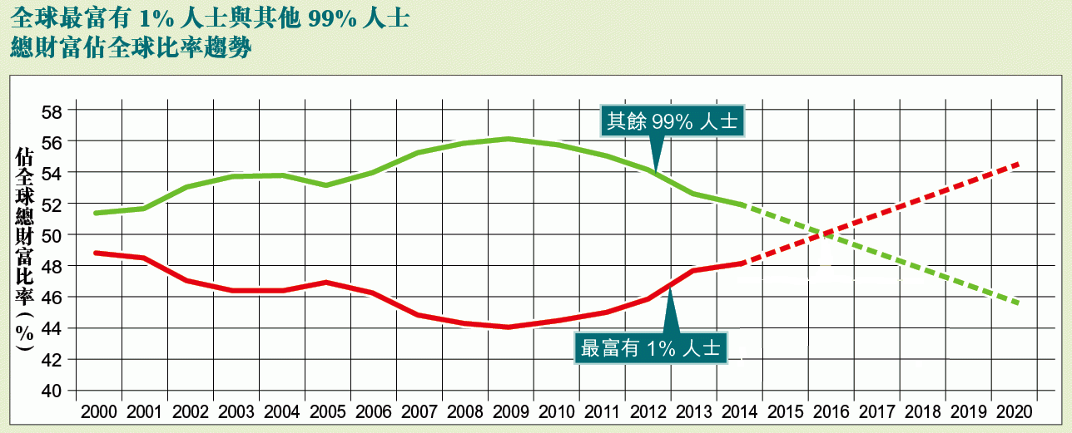　  
(A)2016年全球貧富差距達到最小的狀態　(B)2009年後，全球貧富差距逐漸縮小　(C)現今來說，全球貧富差距有擴大的趨勢　(D)2008年全球金融海嘯，貧富差距擴大

答案：(C)

6–1　全球化與在地化



題號：0601-00134　　　*085606-0601-00134*　　　難易度：易　　　出處：精選試題

1942年，哥倫布用37天橫渡大西洋；1912年，鐵達尼號若成功橫渡大西洋，約需80小時；1927年，林白駕駛單人小飛機花費33小時橫渡大西洋。請問：  
(1)隨著時代進步，這種旅運時間縮短的現象，稱為什麼？　(A)工業革新　(B)網路革新　(C)運輸革新　(D)資訊革新。  
(2)當我們在日本旅行，只要用跨國信用卡，在幾秒鐘內就可以提領日本現金。請問：促成這種方便服務的原因為何？　(A)工業革新　(B)網路革新　(C)運輸革新　(D)資訊革新。

答案：(1)C；(2)D。

解析：(1)人類因交通技術的演進，而促成旅運時間縮短。  
(2)電腦科技與通訊技術整合，促使跨國公司可以將服務分散在世界各地。

題號：0601-00135　　　*085606-0601-00135*　　　難易度：易　　　出處：精選試題

附圖為全球網路使用人口分布圖。請問：  
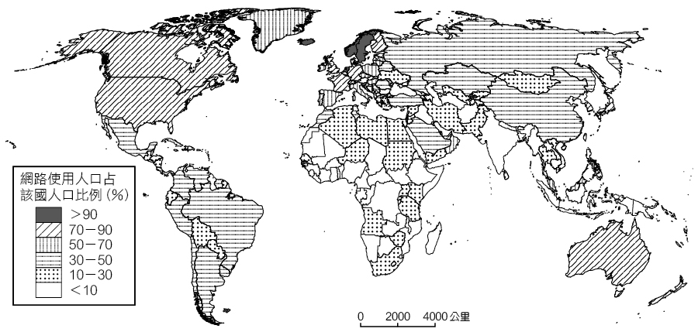  
(1)以下哪一敘述是正確的？　(A)核心國家網路使用率高　(B)網路使用率高的國家多從事勞力密集型產業　(C)網路使用率高的國家多屬南方國家　(D)網路使用率與開發程度呈現反比。  
(2)若將全球分為核心與邊陲、快速與慢速的世界，由圖判斷，臺灣應屬於哪些項目？　(A)核心、慢速　(B)核心、快速　(C)邊陲、慢速　(D)邊陲、快速。  
(3)全球網路資訊流動中，哪一個國家資訊流約占80％，成為全球資訊流中心？　(A)日本　(B)中國　(C)臺灣　(D)美國。

答案：(1)A；(2)B；(3)D。

解析：(1)網路使用率高，資訊流通愈快速，屬於核心國家、北方國家、快速變遷的世界與已開發國家。

題號：0601-00136　　　*085606-0601-00136*　　　難易度：易　　　出處：精選試題

家樂福於1959年創立於法國巴黎，目前版圖遍及三大洲30個國家，全球約50萬名員工。附圖為家樂福的全球分布圖。請問：  
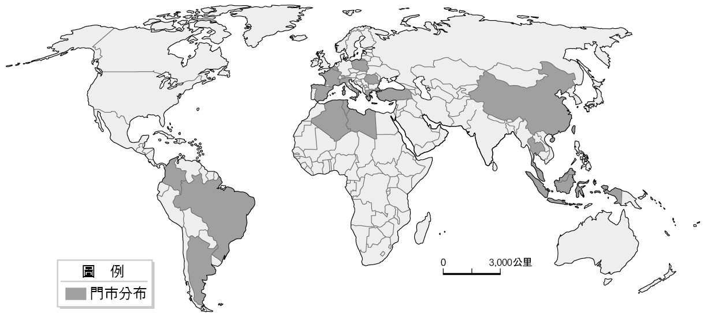  
(1)家樂福能拓展到北非，主要跟哪一因素有關？　(A)氣候相近　(B)地緣位置　(C)殖民歷史　(D)申根公約。  
(2)家樂福的經營型態常被歸納為量販店，以下哪一敘述符合其經營型態？　(A)全年無休與零庫存　(B)常位於交通便捷的市中心　(C)以生鮮食品為主要商品　(D)貨架即倉庫與占地廣大的停車場。  
(3)家樂福在韓國經營失敗，主因為韓國人希望購物能擁有像百貨公司一樣的感覺，但家樂福是開架式與自取貨品，因此退出韓國市場。從以上所述可知家樂福在韓國經營失利的主因為何？　(A)產品走低價路線　(B)未融入在地文化　(C)韓國人愛用國貨　(D)宣傳不夠。

答案：(1)C；(2)D；(3)B。

解析：(2)(A)為便利商店；(B)為便利商店的區位；(C)傳統市場或超級市場以生鮮食品為主。

題號：0601-00137　　　*085606-0601-00137*　　　難易度：易　　　出處：各校試題

全球化一詞為 1985 年經濟學家Theodre Levitt 首先提出，用以形容 1960 年代後，全球發生急遽轉變， 無論政治、經濟、文化，甚至環境議題等方面，全體人類的聯繫不斷加強，無法脫離其中，趨向「同質化」發展。然而，隨著全球化帶來的影響愈深遠，強調保持地方特色的在地化風潮因應而生。請問：  
(1)下列何者不是加速近代全球化發展的動力？　(A)交通革新　(B)貿易與金融自由化　(C)跨國企業的擴張　(D)國際旅遊業的展開  
(2)德國的連鎖速食店在 2012 年推出珍珠奶茶，台灣最具代表性的消暑飲品首度打入這家連鎖速食餐廳，代表台灣珍珠奶茶在歐美造成一股流行風潮。上述說明可歸於何種地理概念？　(A)全球在地化　(B)專業化　(C)反全球化　(D)全球化

答案：(1)D；  
(2)D。

題號：0601-00138　　　*085606-0601-00138*　　　難易度：中　　　出處：精選試題

附圖為易利信行動電話生產流程圖。請問：  
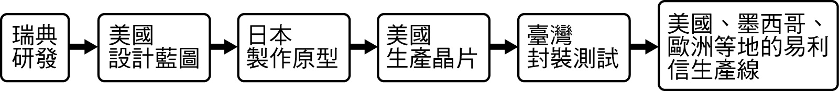  
(1)附圖所表達的是何種概念？　(A)在地化　(B)全球化　(C)自動化　(D)專業化。  
(2)大企業將生產流程分散到許多不同國家的主要因素是什麼？　(A)比較利益原則　(B)分散風險原則　(C)均衡發展原則　(D)空間擴散原則。  
(3)易利信將生產線設於墨西哥主要理由是什麼？　(A)技術精良　(B)市場廣大　(C)勞工價廉　(D)動力充足。  
(4)由附圖可知，易利信是屬於什麼類型的企業？　(A)國營企業　(B)跨國企業　(C)中小企業　(D)本土企業。

答案：(1)B；(2)A；(3)C；(4)B。

解析：(3)墨西哥勞力充足且價廉，吸引勞力密集產業進駐。

題號：0601-00139　　　*085606-0601-00139*　　　難易度：中　　　出處：精選試題

時代在變，變得和以往愈來愈不相同，人與人的交往，或是事物的流傳與商品的交流，不再像古代那麼的狹小；而人們旅行的距離與範圍，亦不再是侷限在狹小的國度或地點。現今全世界人的互動彷彿就像是同在一個村裡的頻繁與密切，這是一種全球化帶來的影響與改變。請問：  
(1)二十一世紀之所以可以成為一個「全球化」的時代，最主要關鍵因素，與下列哪些原因有關？(甲)資訊的傳播；(乙)交通的革新；(丙)文化的傳播；(丁)思想的改變　(A)甲乙　(B)甲丙　(C)乙丙　(D)丙丁。  
(2)關於全球化的概念或造成的影響，與下列何者較無關係？　(A)住高雄的小明，一早前往香港旅遊購物，當晚又回到高雄參加同學會　(B)到臺北故宮博物院，可以看到古代的書法或繪畫真品　(C)在網路，可以和遠在東京的網友，作即時的MSN（聊天或視訊互動）　(D)一大早就可以享受到麥當勞的早餐。

答案：(1)A；(2)B。

解析：(2)(B)可以看到古代前人的遺跡，與文物保存有關，與全球化較無關。

題號：0601-00140　　　*085606-0601-00140*　　　難易度：中　　　出處：精選試題

當跨國企業為求在地化，以適應全球各地方的特殊狀況，通常會採取下列三種方式來進行在地化：(甲)跨國公司必須蒐集並充分明瞭子公司所在地方國家的具體條件，從而透過自身的努力調適以適應當地社會文化；(乙)利用當地特有的有利條件，以求獲得最大的區位競爭優勢，創造最大利潤；(丙)跨國公司要能充分利用當地人才，尊重當地文化制度與消費者，給予當地員工應有的尊重，而讓子公司徹底的「落地生根」，成為具備在地色彩的跨國子公司。請問：  
(1)狀況(一)：由日本的大公司派遣來臺擔任臺灣分公司的總裁，親上火線，在臺灣的電視上用生澀的國語介紹日本的產品。請問：是吻合上述哪一個方式？　(A)甲　(B)乙　(C)丙　(D)甲乙。  
(2)狀況(二)：日本的著名料理店在臺灣開店，大量聘用本地的廚師，並使用臺灣出產的鮪魚和臺灣鯛作為生魚片的食材。請問：是吻合上述哪一些方式？　(A)乙　(B)丙　(C)甲丙　(D)乙丙。

答案：(1)A；(2)D。

解析：(2)大量聘用本地的廚師→丙；用臺灣出產的鮪魚和臺灣鯛作為生魚片的食材→乙（當地特有的有利條件）。

題號：0601-00141　　　*085606-0601-00141*　　　難易度：中　　　出處：精選試題

自1980年代以後，全球經濟能蓬勃的發展，主要是藉由世界上一些大企業在各地的投資、貿易與生產而造成，並將今日的世界整合成一個超大的經濟圈。但這之間，有些國家位居全球的經濟核心區，而有些卻淪為經濟邊陲區。請問：  
(1)下列哪一個地區或國家並不屬於全球經濟核心區？　(A)加拿大　(B)中亞　(C)日本　(D)澳洲。  
(2)現今世界被分為所謂的「北方國家」和「南方國家」。請問：其並不能用來作為下列哪一種的指標？　(A)開發程度　(B)都市化程度　(C)國民所得　(D)貿易額。

答案：(1)B；(2)B。

解析：(2)(B)拉丁美洲許多落後國家有很高的都市化程度。

題號：0601-00142　　　*085606-0601-00142*　　　難易度：中　　　出處：精選試題

在全球化浪潮下，地方發展策略必須營造區域特性和地方產業。請問：  
(1)澎湖的硓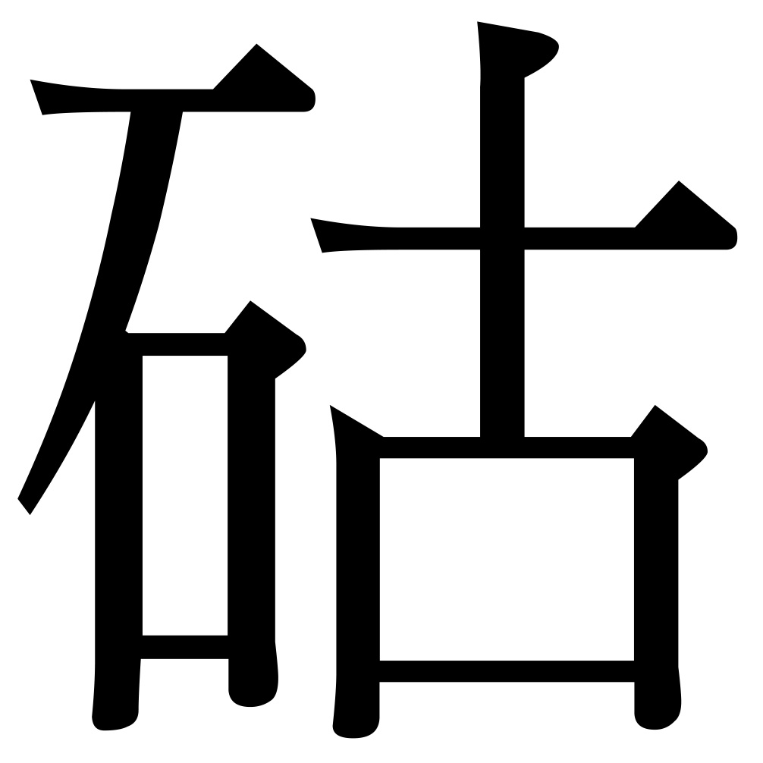石屋頗具地方特色，「硓石」指的是何種岩石？　(A)石灰岩　(B)珊瑚礁　(C)花崗岩　(D)大理石。  
(2)「合掌屋」已被聯合國列為人類文化遺產。請問：上述這種具地方特色的文化遺產是位於哪一個國家？　(A)日本　(B)韓國　(C)中國　(D)越南。  
(3)極具特色的地方產業可帶動區域發展，例如提到「陶瓷嘉年華」即會讓人聯想到哪一地方？　(A)美濃　(B)平溪　(C)頭城　(D)鶯歌。  
(4)承上題，提到「黑鮪魚」會讓人聯想到哪一縣市？　(A)屏東　(B)桃園　(C)花蓮　(D)臺東。

答案：(1)B；(2)A；(3)D；(4)A。

題號：0601-00143　　　*085606-0601-00143*　　　難易度：中　　　出處：精選試題

地方特色的營造需由政府與民間共同參與合力推動，行政院農委會推出「一縣市一特色，一鄉鎮一特產一節慶」，以落實地方特色的營造。請判斷下列各地有何節慶、有何特產：  
(1)下列何者是因為墾丁的氣候特色而舉辦的新興節慶？　(A)風鈴祭　(B)中元祭　(C)蓮花祭　(D)櫻花祭。  
(2)下列何者是因為新竹的文化特色而舉辦的新興節慶？　(A)國際童玩節　(B)國際電影節　(C)玻璃藝術節　(D)航太文化節。  
(3)下列何者是因為臺東的文化特色而舉辦的節慶？　(A)媽祖文化節　(B)南島文化節　(C)國際花鼓節　(D)假面藝術節。  
(4)下列何者是臺中的特產？　(A)米麻糬　(B)芒果　(C)太陽餅　(D)黑鮪魚。

答案：(1)A；(2)C；(3)B；(4)C。

題號：0601-00144　　　*085606-0601-00144*　　　難易度：中　　　出處：精選試題

小明上網蒐集了臺灣地區重要的地方特色活動。請問：  
(1)小明若想品嚐道地的「臺灣咖啡」，每年秋季到下列何地可參與臺灣咖啡節活動？　(A)臺東知本　(B)花蓮玉里　(C)雲林古坑　(D)桃園觀音。  
(2)澎湖縣最著名的地方活動是什麼？　(A)飛魚祭　(B)花火節　(C)蓮花節　(D)天燈節。  
(3)小明發現烏來櫻花季在冬天，而阿里山櫻花季在春天，其影響因素是什麼？　(A)地形　(B)降水量　(C)勞力　(D)技術。  
(4)鹽水蜂炮、臺東炸寒單都在哪一天舉行？　(A)元宵節　(B)清明節　(C)中元節　(D)中秋節。

答案：(1)C；(2)B；(3)A；(4)A。

題號：0601-00145　　　*085606-0601-00145*　　　難易度：中　　　出處：精選試題

現今每到夏天，最沁涼的是莫過於來碗刨冰，而那QQ滑口的芋圓是刨冰中不可少的配料之一。但又有多少人知道，芋圓的誕生地竟是在現今大家耳熟能詳的九份地區。請問：  
(1)曾經有小香港之稱的九份地區，在近年又再現昔日繁華的景象，並伴隨觀光業崛起。請問：此地復興的關鍵與下列何者最有關係？　(A)阿婆芋圓　(B)採礦文化　(C)歷史古蹟　(D)電影的拍攝。  
(2)歷經數十年的九份，是如何保留日治時代到臺灣光復早期的社區景觀？　(A)因為交通不便　(B)長期的經濟和人口呈現呆滯、遲緩的狀態　(C)靠藝術工作者的維護　(D)受政府刻意的經營與安排。  
(3)從九份地區的產業發展與自然環境來看，九份地區較不適宜設立哪一種博物館？　(A)黃金博物館　(B)採礦文化博物館　(C)農村博物館　(D)藝術博物館。

答案：(1)D；(2)B；(3)C。

題號：0601-00146　　　*085606-0601-00146*　　　難易度：中　　　出處：精選試題

在全球化的世界裡，經濟活動超越國與國之間的界線，世界形同無國界。而國界的深化和淡化是有區域差異的，如附圖所示，由於乙國居民不斷偷渡越界至甲國，促使甲國興建高牆來防止，此高牆長達3169公里。請問：  
  
(1)甲、乙兩國分別為何國？　(A)加拿大、美國　(B)美國、墨西哥　(C)埃及、蘇丹　(D)利比亞、肯亞。  
(2)由圖中可看出，乙國有許多興建整齊的建築物。請問：這些建築物的功用為何？　(A)疾病防疫所　(B)軍事基地　(C)住宅區　(D)加工出口區。  
(3)以下哪一區域組織的會員國包括甲、乙兩國？　(A)ASEAN　(B)NAFTA　(C)OPEC　(D)EAC。

答案：(1)B；(2)D；(3)B。

解析：(2)由於經濟發展程度的差異，墨西哥人常偷渡至美國尋找工作機會，於是由美國提供資金，墨西哥提供勞力資源，在美墨邊界興建許多加工出口區。  
(3)(A)為東南亞國協；(B)為北美自由貿易區；(C)為石油輸出國組織；(D)為東非共同體。

題號：0601-00147　　　*085606-0601-00147*　　　難易度：中　　　出處：精選試題

經濟全球化的結果，造成核心及邊陲國家的極化發展。請問：  
(1)(甲)以出口賺取外匯；(乙)工業高度依賴核心國家資金；(丙)工業技術升級不易；(丁)出口導向會平衡國內區域發展；(戊)工業支持農業發展。邊陲國家的經濟發展概況，正確者應為哪些？　(A)甲乙丙　(B)甲丙丁　(C)乙丙戊　(D)乙丁戊。  
(2)(甲)跨國企業兼併當地農地；(乙)依賴傳統糧食維生；(丙)主要輸出農、礦原物料，故獲利甚少；(丁)輸出工業產品的獲利亦不足；(戊)商業化的單一作物經營，銷售價格不穩定。邊陲國家的貧窮問題日益嚴重的因素，應包括哪些？　(A)甲乙丙　(B)甲丙戊　(C)乙丙戊　(D)乙丁戊。  
(3)(甲)資金充足；(乙)工資低廉；(丙)市場廣大；(丁)運輸便利；(戊)關稅解除。原屬邊陲國家的中國，逐漸轉變為半邊陲國家，成為後勢看漲的「金磚四國」之一。造成外資願意進駐當地的因素應包括哪些？　(A)甲乙　(B)乙丙　(C)丙丁　(D)丁戊。

答案：(1)A；(2)B；(3)B。

解析：(1)(丁)出口導向會擴大區域發展差異；(戊)犧牲農業以發展工業。  
(2)(乙)依賴進口糧食；(丁)輸出廉價原物料，輸入昂貴工業產品。  
(3)中國擁有十三億人口，勞力充足，市場廣大。

題號：0601-00148　　　*085606-0601-00148*　　　難易度：中　　　出處：各校試題

老師請同學蒐集資料進行報告，附圖(一)分別是兩組整理出的報告部分標題。請回答下列問題：  
  
(1)根據圖中內容判斷，第一組最可能的報告主題為何？　(A)全球化　(B)區域性　(C)永續發展　(D)國際分工  
(2)第二組的報告乃針對一個國際性的金融都市所做的描述。請問：這個都市應為下列何者？　(A)蘇黎世　(B)倫敦　(C)紐約　(D)東京

答案：(1)A；  
(2)B。

題號：0601-00149　　　*085606-0601-00149*　　　難易度：中　　　出處：各校試題

區域差異的形成，通常與核心區人文薈萃的特徵有絕對的關係，因其吸引大量的人才與資金，邊陲區則相對的日漸落後。下列A、B兩圖是核心──邊陲區域間的交互作用關係。請問：  
(1)A圖代表的意義是區域發展漸趨均衡。就全球各地的實際例子而言，下列何者並不屬於平衡區域發展的做法？　(A)臺灣於1980年代提倡的「產業東移」策略，尤其鼓勵西部的水泥廠東移至花蓮地區　(B)巴西於1960年代將首都遷至內陸的巴西利亞　(C)聯合國教科文組織提供給奈及利亞的300億教育經費，全數投入於大城拉哥斯，大幅提升了當地的基礎教育設施　(D)蘇聯時期，將眾多歐俄平原的技術性人口東遷至廣大的西伯利亞地區  
(2)臺灣自清末至光復初期，臺灣的人口與建設逐漸集中於北部的臺北都會區。在這段時間裡，下列哪一項因素與臺灣北部都會區形成B圖特徵的關係最小？　(A)茶葉出口量超越蔗糖　(B)西部縱貫鐵路的全線通車　(C)日本政府將總督府設於臺北城內　(D)光復後將中華民國的臨時首都定於臺北市

答案：(1)C；  
(2)B。

題號：0601-00150　　　*085606-0601-00150*　　　難易度：中　　　出處：各校試題

近年來，臺灣某機車企業在印度進行投資，雖然印度的機車需求量很大，但也面臨下列幾項問題的挑戰。請問：  
甲、印度面積廣大，運輸成本高，行銷困難。  
乙、英文雖然普及，但官方語言達15種之多，要深入鄉村需要印度廠商的協助。  
丙、推銷成本不低，如行銷與廣告等成本都相當高。  
丁、印度人有賒帳習慣，偏好消費性貸款，因此須與財務公司和銀行配合。  
戊、農業占國民生產毛額的比例高，農產豐收與否會影響買氣。  
己、大部分機車銷售以單一品牌專賣店為主，企業須透過印度品牌才能順利銷售機車。  
(1)該企業所面臨的挑戰中，哪幾項最能夠說明「在地化」的經營策略對跨國企業營運的重要性？　(A)甲丙丁　(B)甲己戊　(C)乙丙戊　(D)乙丁己  
(2)該企業採取下列何種投資方式進入到印度市場，最有可能在最短的時間內，獲得企業最大的利潤？　(A)尋找合作對象，組成策略聯盟形式　(B)採取獨資方式，設立機車製造的工廠　(C)進行技術研發，提升產品附加價值　(D)發行債券募資，廣設自有品牌專賣店

答案：(1)D；  
(2)A。

題號：0601-00151　　　*085606-0601-00151*　　　難易度：中　　　出處：各校試題

全球化已是不可避免的趨勢與潮流，根據Foreign Policy及A.T.Kearney於2007年11月公布的全球化指數（Globalization Index, GI）顯示，2007　年臺灣在評比國家中排名第37，排名前10名國家分別為新加坡、香港、芬蘭、瑞士、愛爾蘭、丹麥、美國、加拿大、約旦和愛沙尼亞。其中，新加坡持續數年蟬連第一。全球化指數主要評比該國與全球的連接程度，由4個構面、12項指標所組成（詳見附表），構面分別是經濟整合（economic integration）、人際接觸（personal contact）、技術接取（technological connectivity）和國際政治參與（political engagement）。此調查共評比72個國家，涵蓋全球97％的GDP組成和88％的人口，極具參考價值。請問：  
  
(1)臺灣在本次評比中只得第37名，應是全球化指數中哪一構面表現不佳所致？　(A)甲　(B)乙　(C)丙　(D)丁  
(2)臺灣在評比的4個構面中，表現最佳的應屬哪一構面？　　(A)甲　(B)乙　(C)丙　(D)丁

答案：(1)C；  
(2)A。

題號：0601-00152　　　*085606-0601-00152*　　　難易度：中　　　出處：各校試題

麥當勞這個全世界最大的連鎖速食餐廳，似乎成了反全球化者的首要攻擊目標，但其實深究麥當勞的企業精神，它並不單單是將美式、速食的飲食習慣帶至全球而已，在深入各大洲各個社會角落的同時，其實也融合了不少地方特色。請問：  
(1)麥當勞各地分店的食材運作如下：「紐西蘭的乳酪被空運到南非，烏拉圭的牛肉供應給馬來西亞，美國供應馬鈴薯給香港和日本，漢堡麵包上的芝麻則在墨西哥生產。」引號內的文字為何種現象？　(A)全球化　(B)在地化　(C)全球在地化　(D)專業化  
(2)跨國企業布局全世界，卻也帶來許多問題造成「反全球化」，以下哪些是「反全球化」的原因？(甲)把汙染帶至他國；(乙)降低售價，使經銷商利益受損；(丙)剝削生產的勞力；(丁)減少母國就業機會；(戊)設廠於他國使母國關稅減少，經濟受損　(A)甲乙丙　(B)丙丁戊　(C)甲丙丁　(D)甲乙戊  
(3)世界各地的麥當勞快餐店均存在不少相同之處，例如：任一麥當勞都能看見相同的運作模式、相同的餐牌、相同的套餐。我們在不同地方均能預計相同的汽水擁有相同的味道，漢堡、醬瓜、薯條大小均一，並努力向顧客保證在50秒內奉上所點的餐點，此一運作模式稱為何？　(A)企業化　(B)規格化　(C)專業化　(D)標準化

答案：(1)A；  
(2)C；  
(3)D。

題號：0601-00153　　　*085606-0601-00153*　　　難易度：中　　　出處：指考試題

近年來，臺灣某機車企業在印度進行投資，雖然印度的機車需求量很大，但也面臨下列幾項問題的挑戰：(甲)印度面積廣大，運輸成本高，行銷困難；(乙)英文雖然普及，但官方語言達15種之多，要深入鄉村需要印度廠商的協助；(丙)推銷成本不低，如行銷與廣告等成本都相當高；(丁)印度人有賒帳習慣，偏好消費性貸款，因此須與財務公司和銀行配合；(戊)農業占國民生產毛額的比例高，農產豐收與否會影響買氣；(己)大部分機車銷售以單一品牌專賣店為主，企業須透過印度品牌才能順利銷售機車。請問：  
(　　)(１)該企業所面臨的挑戰中，哪幾項最能夠說明「在地化」的經營策略對跨國企業營運的重要性？　(A)甲丙丁　(B)甲己戊　(C)乙丙戊　(D)乙丁己  
(　　)(２)該企業採取下列何種投資方式進入到印度市場，最有可能在最短的時間內，獲得企業最大的利潤？　(A)尋找合作對象，組成策略聯盟形式　(B)採取獨資方式，設立機車製造的工廠　(C)進行技術研發，提升產品附加價值　(D)發行債券募資，廣設自有品牌專賣店

答案：(１)(D)；(２)(A)

解析：(１)在地化意指全球化之下，針對地方各自發展其區域特色的現象。(甲)(丙)(戊)並無在地化的涵義在內，而(乙)印度當地官方語言多且複雜，(丁)又多喜賒帳、貸款，(己)喜愛挑選印度的單一品牌，因此須與當地廠商合作，建立當地品牌，並與當地銀行配合行銷為佳。  
(２)承上題，在地化既須配合(乙)(丁)(己)等策略，顯示必須與當地廠商合作才能發展，因此選(A)。(B)獨資與(D)發行債券皆無法達成在地化目標，(C)提升附加價值更使得售價提高，不利於當地市場開拓。

題號：0601-00154　　　*085606-0601-00154*　　　難易度：難　　　出處：精選試題

「很多人常光顧麥當勞速食店，但是在印度，麥當勞不只是快速的速食店，也是吃素的素食店，為了呼應印度民眾的飲食習慣，印度麥當勞的餐點沒有牛肉，也沒有豬肉，入境隨俗的結果，讓麥當勞在經濟正起飛的印度大受歡迎。」以上是某報對麥當勞產品在印度銷售的報導。請問：  
(1)麥當勞產品無法在印度販賣肉類漢堡的主要影響因素是什麼？　(A)所得偏低　(B)宗教信仰　(C)政策限制　(D)印人排外。  
(2)麥當勞入境隨俗改賣素漢堡的情形稱為什麼？　(A)多元化　(B)全球化　(C)在地化　(D)在地區域化。  
(3)承上題，下列何項產品亦為上述情形的實例之一？　(A)7-11城市咖啡　(B)麥當勞米堡　(C)SONY千萬畫素手機　(D)可口健怡可樂。  
(4)麥當勞以肉食產品為主，在印度無法販售招牌產品，但仍進軍印度占據地盤，主要考量因素是什麼？　(A)政策　(B)原料充足　(C)勞力便宜　(D)開拓新市場。

答案：(1)B；(2)C；(3)B；(4)D。

解析：(1)印度人信奉印度教不吃牛肉，信奉伊斯蘭教（少數）不吃豬肉。  
(2)全球化產業結合地方特色稱做在地化。  
(3)米食文化為臺灣地方特色。  
(4)印度有11億人口，若能推出在地化產品，則能擴大市場。

題號：0601-00155　　　*085606-0601-00155*　　　難易度：難　　　出處：精選試題

附圖為世界三大股市的交易時間。請問：  
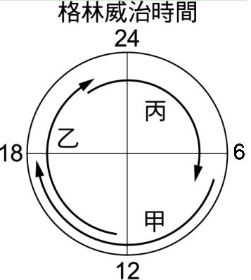  
(1)臺北的林先生每日上午9點必會上網觀看股市行情，此時有哪些股市已開市？　(A)甲　(B)丙　(C)甲丙　(D)乙丙。  
(2)依國際標準時，這三個股市開市時間先後順序為何？　(A)甲乙丙　(B)甲丙乙　(C)乙甲丙　(D)丙甲乙。  
(3)由附圖可知，乙極可能為哪一個城市？　(A)紐約　(B)倫敦　(C)上海　(D)東京。

答案：(1)B；(2)D；(3)A。

解析：(1)丙為東京，開市最早。  
(2)甲為倫敦，乙為紐約，丙為東京。

6–1　全球化與在地化



題號：0601-00001　　　*085606-0601-00001*　　　難易度：易　　　出處：精選試題

原本只是部分國家才會面臨的貧窮問題、酸雨問題，或是愛滋病傳染的問題。現今卻可以藉由全球化的過程，散布到世界每個角落，讓地球上的每個人皆深受傷害與影響，成為國與國之間爭擾與紛爭的問題。請問：  
(1)這些深為全世界人們所共同關切的問題一般稱為什麼？  
(2)請列舉其他兩種屬於這範疇的地理問題？

答案：(1)全球議題；(2)基因改造食物、熱帶雨林保護議題、高油價議題、糧食問題（高原物料價格）。

題號：0601-00002　　　*085606-0601-00002*　　　難易度：易　　　出處：精選試題

交通工具和技術的演進，對於世界各地的人、貨物、資訊之間的來往和交流有深遠的影響，也是促使全球化的主要因素之一。請問：運輸革新主要會造成哪兩個重要的改變，使得空間距離對於人類活動的影響逐漸降低？

答案：運輸時間縮短、（單位）運費下降。

題號：0601-00003　　　*085606-0601-00003*　　　難易度：易　　　出處：精選試題

現今因為全球化的熱潮、跨國企業的盛行與自由貿易體系的建立，已使得全球資源、糧食的分配與環境品質產生不均的發展。一些發展較好的國家或地區成為全球的經濟核心區，而大部分非洲與部分拉丁美洲國家則成為經濟邊陲區。請問：  
(1)在北半球的地理區中，有哪些是屬於全球經濟核心區？（請列舉二個）  
(2)就全球的觀點來看，若依經濟發展和富裕與否來區分全世界的國家，則可以分成所謂的「北方國家」和「南方國家」。請問：所謂的「北方國家」有哪兩個國家位於南半球？

答案：(1)北美、西歐和日本（三選二）；(2)紐西蘭和澳洲。

題號：0601-00004　　　*085606-0601-00004*　　　難易度：易　　　出處：精選試題

王建民帶動棒球熱潮，臺灣人民觀看美國職棒比賽蔚為風潮，儼如美國職棒市場擴及臺灣。請問：在紐約的許多人因為王建民的關係，更了解臺灣這個地方，此種現象較適宜詮釋哪一種文化的作用方式？

答案：全球在地化。

題號：0601-00005　　　*085606-0601-00005*　　　難易度：中　　　出處：精選試題

全球化對世界的影響是不均質的，若將全球化之後的地球劃分為：(甲)快速變遷的世界與(乙)緩慢改變的世界兩種。請判斷下列五項特色分別屬於哪一類？  
(1)英國工業老化區。  
(2)日本傳統農村。  
(3)美國東北都會帶。  
(4)中國長三角區。  
(5)義大利南部貧民區。

答案：(1)乙；(2)乙；(3)甲；(4)甲；(5)乙。

解析：(3)甲指的是跨國企業做為生產與消費的地區。  
(4)即長江三角洲區。

題號：0601-00006　　　*085606-0601-00006*　　　難易度：中　　　出處：精選試題

全球化現象改變了全球的經濟活動，但全球化對世界各地的影響是不均質的，若將世界分為：(A)歐洲；(B)非洲；(C)北美洲；(D)中南美洲；(E)亞洲；(F)紐澳等六區域。請問：  
(1)哪一區域的網路使用比例最低？  
(2)哪三個區域可視為經濟核心區？  
(3)哪一區域最貧窮？  
(4)亞洲最富裕進步的核心國為哪一個國家？  
(5)全球化對各區域間最大的負面影響為何？

答案：(1)B；(2)ACF；(3)B；(4)日本；(5)擴大貧富差距。

題號：0601-00007　　　*085606-0601-00007*　　　難易度：中　　　出處：精選試題

現今藉由全球化的過程，一些原本只存在局部國家的問題，常常會擴及影響到整個世界，這些問題我們稱之為「全球議題」。請問：  
(1)西非的奈及利亞是非洲人口最多的國家，但其近年來的內政局勢常屬於動亂狀況。請問：奈及利亞的動亂最容易加深哪一個全球議題的嚴重性？  
(2)近一兩年來，美國的景氣大幅的衰落，美元兌換歐元的比率，也從早期最好的時期（1美元約兌換1.2歐元），變成2008年時，1歐元兌換1.6美元，在在顯示美國的景氣問題嚴重，並且連帶影響到全世界的景氣發展。請問：這波美國景氣的下降和何者最有關係？

答案：(1)高油價時代或石油短缺；(2)次級房貸。

題號：0601-00008　　　*085606-0601-00008*　　　難易度：中　　　出處：精選試題

下列哪些屬於「全球在地化」的描述？(甲)麥當勞在臺灣推出米漢堡；(乙)丹丹漢堡在臺灣南部有多家分店，除了販賣漢堡炸雞之外，還有傳統的麵線糊等食物；(丙)愛爾蘭的舞王以踢踏舞上身保持直立挺拔，腳步以小腿動作為主，充滿跳躍性、活潑的舞蹈廣受世界人士學習；(丁)九份芋圓的鄉土產業。

答案：甲、丙。

題號：0601-00009　　　*085606-0601-00009*　　　難易度：中　　　出處：精選試題

在地化又稱本土化，是對全球化的回應，地區、國家或社區反應全球化所採取的方式不盡然相同，各地方皆須特意維護其文化特色，如新北市平溪仍維持著古樸的街道。請問：  
(1)平溪在地特色商店的經營者多為何種身分？  
(2)平溪在地特色商店販售的商品除了斗笠、豆餅、糖果，還有何種特色商品，每年都有舉辦相關慶典，凸顯在地特色？  
(3)由平溪的在地化回應的過程，是何種空間營造的最佳範例？

答案：(1)長者；(2)天燈；(3)社區總體營造。

題號：0601-00010　　　*085606-0601-00010*　　　難易度：中　　　出處：精選試題

全球化是指全球關聯不斷增強，人類生活在全球規模的基礎上發展及全球意識的崛起，導致國與國之間在政治、經濟貿易上互相依存。請問：  
(1)1960年代加拿大哲學及教育學家麥克路漢首先採用哪個名詞來說明因運輸革新導致人類活動的範圍逐漸擴展到全球？  
(2)什麼原因使我們可以立即知曉發生於全球各地的事件？  
(3)全球化有哪兩種意涵？

答案：(1)地球村。  
(2)衛星影像的傳輸、網際網路的便捷。  
(3)強調空間範圍的逐漸擴大；在同一空間範圍中，人類活動的相互影響與依賴。

題號：0601-00011　　　*085606-0601-00011*　　　難易度：中　　　出處：各校試題

臺北時間2015年4月25日11時56分尼泊爾發生芮氏規模7.8地震，臺灣電視新聞節目很快地出現相關的報導，附圖(一)為尼泊震央與鄰國分布圖，請問：  
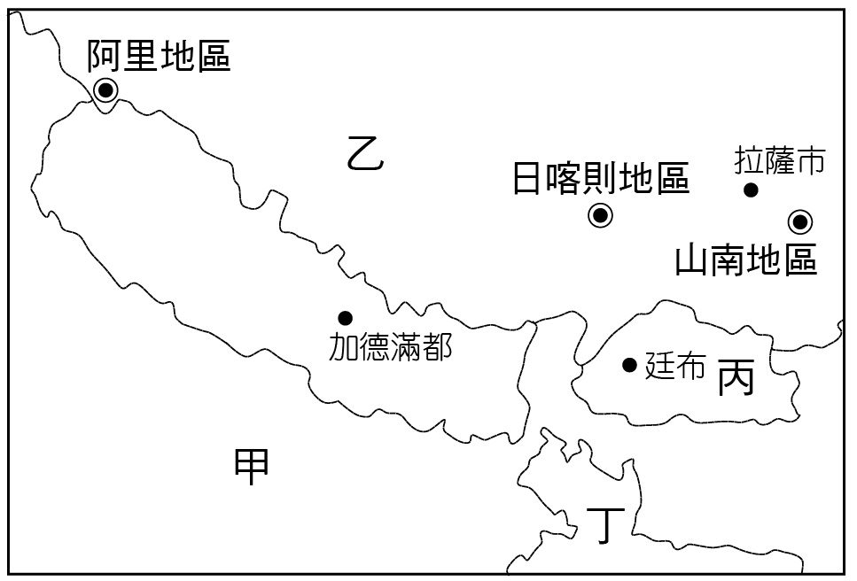(1)臺灣新聞媒體即時就能得到尼泊爾地震資訊與何現象有關？　(A)運輸革新　(B)資訊革新　(C)及時性生產　(D)時空輻散。  
(2)此次地震造成某山山區崩，使得許多登山客受困，下列何者非此山的名稱？　(A)聖母峰　(B)珠穆朗瑪峰　(C)埃佛勒斯峰　(D)莎瑟峰。  
(3)請寫出造成此次地震的兩板塊名稱。  
(4)甲國成為國際許多金融產業後勤管理部門設置地，該國的優勢包括下列哪些因素？　(A)基礎建設完善　(B)工資低廉　(C)軟體產業配合　(D)政府政策支持　(E)時差優勢。  
(5) BBC報導：「尼泊爾地震中被『遺忘』的藏民，尼泊爾當局不願談論這些人，擔心觸怒某鄰國，因為該國是其最大援助國之一」。該國指的是圖中何國？（請寫出代號與名稱）

答案：(1)B；

(2)D；

(3)歐亞板塊及印澳板塊；

(4)BCDE；

(5)乙、中國。

解析：(2)藏文「珠穆朗瑪」就是「大地之母」的意思，故稱作珠穆朗瑪峰。西方國家和部分亞洲國家稱此山峰作額菲爾士峰或埃佛勒斯峰（Mount Everest），是紀念英國占領尼泊爾之時，負責測量喜馬拉雅山脈的英屬印度測量局局長喬治·埃佛勒斯。臺灣一般都以「聖母峰」稱呼此山，並在教科書中採用此意譯。

題號：0601-00012　　　*085606-0601-00012*　　　難易度：難　　　出處：精選試題

下文為經濟全球化之描述，請於閱讀後，寫下適當的答案在劃線加粗空格處：  
經濟全球化最本質的特徵，就是透過(1)和強勢的國際競爭，使國際資本及其跨國公司向資源豐富、勞動力廉價的地方移動，以較低的成本獲取高額的利潤。對於資本流出國（如臺灣）來講，企業遷移將導致(2)的衰退和大量的(3)。因此，鼓勵地方(4)以創新的實驗手法、合作的精神，結合政府和其他民間的資源，創造出具有地方特色的區域性工作機會，刺激地方經濟發展與就業，以因應全球化所帶來的衝擊。如此，一方面可以增加地區就業機會，另一方面又能增加地方的凝聚力，激發和鼓勵發展地方特色。這樣不但解決了地方的失業問題，也能在全球化的趨勢中，為一向低迷的地方發展，找出一條永續的生路，避免地方區域發展被全球化的趨勢所吞噬。

答案：(1)自由市場機制；(2)地方經濟；(3)勞動力失業；(4)非營利組織。

6–2　區域結盟的發展與影響



題號：0602-00007　　　*085606-0602-00007*　　　難易度：易　　　出處：精選試題

全球區域經貿整合創造了全球經濟榮景，其影響不包括下列何者？　  
(A)逐漸發展出跨區域的結盟　(B)促進區域內貿易成長　(C)加速各國經濟轉型　(D)均衡各會員國內部經濟發展

答案：(D)

解析：國內經濟未必均衡，有些甚至擴大貧富差距。

題號：0602-00008　　　*085606-0602-00008*　　　難易度：易　　　出處：精選試題

現今全球雖然已有WTO與多個區域性的經濟組織，但是美國還是要跟澳洲、新加坡或約旦等國分別簽訂自由貿易協定。請問：其原因不包括下列何者？　  
(A)加強雙方更緊密的貿易往來　(B)雙方國家屬於不同的自由貿易區　(C)雙方原本無任何貿易往來，希望藉此加強雙邊貿易　(D)降低雙邊的關稅障礙

答案：(C)

題號：0602-00009　　　*085606-0602-00009*　　　難易度：易　　　出處：精選試題

東協各會員國在逐步削減關稅與非關稅貿易壁壘的過程中，各會員國在農業方面競爭勢必將更加嚴重，其最主要的原因為何？　  
(A)同樣面臨外國農業低價的衝擊　(B)各國農業經營的狀況同質性太高　(C)各國的農業規模太小　(D)歐盟將對各會員國進行關稅制裁

答案：(B)

題號：0602-00010　　　*085606-0602-00010*　　　難易度：易　　　出處：精選試題

現今臺灣以國家或地區名義所加入的國際組織中，哪一個是規模最大，且入會的國家或地區數量最多的組織？　  
(A)世界衛生組織（WHO）　(B)世界貿易組織（WTO）　(C)亞太經合會（APEC）　(D)博鰲論壇

答案：(B)

解析：(D)博鰲論壇是在中國海南島所舉行的一項較小規模的國際定期會議。

題號：0602-00011　　　*085606-0602-00011*　　　難易度：易　　　出處：精選試題

現今世界各國間總會存在著貿易障礙，為促使貿易自由化，通常各國藉由哪些方式來消除貿易障礙？(甲)透過全球貿易組織（如WTO）來降低關稅或排除關稅障礙；(乙)透過貿易制裁來取消關稅；(丙)參加區域經濟組織，來追求區域內的自由貿易；(丁)在聯合國的架構下，經由談判來排除關稅障礙。　  
(A)甲乙　(B)甲丙　(C)乙丙　(D)丙丁

答案：(B)

題號：0602-00012　　　*085606-0602-00012*　　　難易度：易　　　出處：精選試題

附圖是中國和中南半島國家所組成的「大湄公河次區域經濟合作」的示意圖。請問：為何次區域經濟合作地區並不包括泰國的曼谷？  
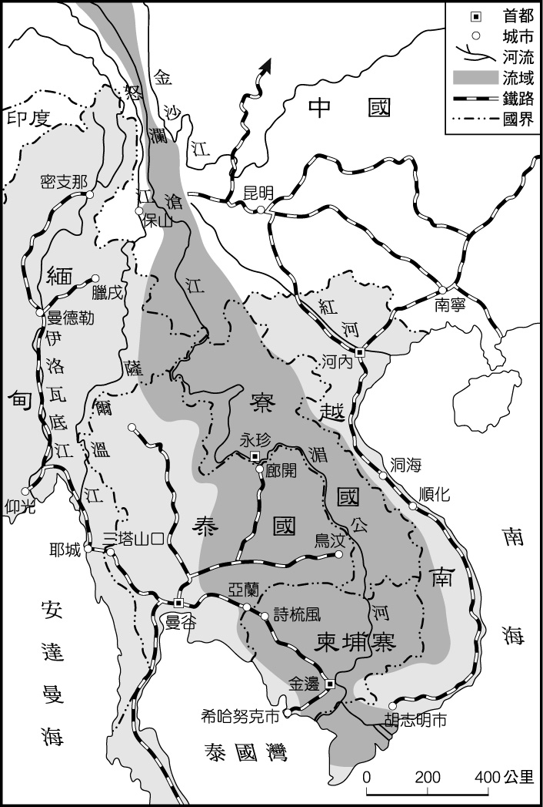　  
(A)不位於同樣一條大河的流域，生活領域交會的地方較少　(B)因為該區域的經濟發展狀況和泰國曼谷不同　(C)因為該次經濟區域是以農業為發展目的，和曼谷以金融觀光業的產業不同　(D)因為該次經濟區地形為山地，而泰國曼谷地區為平原

答案：(A)

題號：0602-00013　　　*085606-0602-00013*　　　難易度：易　　　出處：精選試題

在眾多國際性組織中，下列哪一個包含國家數量最多？　  
(A)亞太經濟合作會議　(B)東南亞區域論壇　(C)世界貿易組織　(D)歐盟

答案：(C)

題號：0602-00014　　　*085606-0602-00014*　　　難易度：易　　　出處：精選試題

以下關於區域結盟的敘述，正確的選項有哪些？(甲)區域結盟具有地緣性，無法跨區域；(乙)結盟使區域內貿易量增加，如歐盟；(丙)參加區域結盟的會員國通常會調整其國內的金融制度；(丁)區域結盟的進行加速經濟全球化的腳步；(戊)區域結盟通常對區域內外皆取消貿易障礙。　  
(A)甲乙丙　(B)乙丙丁　(C)丙丁戊　(D)甲丙戊

答案：(B)

解析：(甲)區域結盟日益擴大，並發展許多跨區域的結盟；(戊)區域結盟通常對區域外的國家建構一堵貿易障礙。

題號：0602-00015　　　*085606-0602-00015*　　　難易度：易　　　出處：精選試題

為協調全球各國家或區域間的共同事務，各種區域結盟組織紛紛出現，呈現出目前全球許多重疊和相互影響的多邊複雜政經網絡景象，其具有怎樣的效應？　  
(A)比較利益　(B)聚集經濟　(C)國際分工　(D)規模經濟

答案：(D)

解析：結盟的擴大目的是形成規模龐大的經濟體，此種效益和製造業特徵中的「規模經濟」類似，可藉由結盟國之間的國際分工，擴大各級產業的生產規模，有效地降低單位成本。

題號：0602-00016　　　*085606-0602-00016*　　　難易度：易　　　出處：各校試題

APEC雖是亞太地區唯一涵蓋較完整的區域性國際組織，但是一直以來被認為結構鬆散、缺乏效率，被戲稱為大拜拜性質的區域經貿論壇，原因為何？　  
(A)運作以共識及自願性為基礎　(B)參與國家太多，涵蓋範圍太廣　(C)經濟領袖會議層級太低，無法做有效決策　(D)與會國家經濟發展差距太大

答案：(A)

題號：0602-00017　　　*085606-0602-00017*　　　難易度：易　　　出處：各校試題

國家與國家間常基於不同需求而結盟，1949 年在華盛頓簽署成立的北大西洋公約組織(NATO)，其結盟的主要宗旨為何？　  
(A)促進區域經貿合作　(B)維護國家安全　(C)資源有效利用　(D)保護地球環境

答案：(B)

題號：0602-00018　　　*085606-0602-00018*　　　難易度：易　　　出處：各校試題

愛爾蘭因為加入某組織，而吸引許多高科技產業進駐，此組織名稱為何? 　  
(A)TTIP　(B)EU　(C)NAFTA　(D)NATO

答案：(B)

解析：(A)TTIP為歐盟與美國經濟合作組織  
(B)EU為歐盟  
(C)NAFTA為北美自由貿易區  
(D)NATO為北大西洋公約組織

題號：0602-00019　　　*085606-0602-00019*　　　難易度：中　　　出處：補充試題

近年來，國際之間流行加入區域經濟組織來擴大彼此的競爭力，因為合作組成一個組織可以帶來哪一項發展的優勢？　  
(A)交通改善　(B)規模擴大　(C)勞工素質增高　(D)聚集經濟

答案：(B)

題號：0602-00020　　　*085606-0602-00020*　　　難易度：中　　　出處：補充試題

臺灣想要和中國大陸簽訂ECFA（ 兩岸經濟合作架構協議Economic Cooperation Framework Agreement）的最大目的是？　  
(A)讓臺灣商品免關稅進入中國大陸市場，擴大產品在中國大陸市場占有率　(B)提高臺灣投資大陸的金額　(C)限制陸資投資臺灣的比例　(D)讓兩岸人民的往來更加便利

答案：(A)

解析：ECFA 主要是臺灣與中國大陸簽訂兩岸經濟合作架構，雙方針對協議商品降低甚至免關稅進口，臺灣可以將市場擴及中國大陸，但是相對的臺灣也必須對中國大陸開放市場。

題號：0602-00021　　　*085606-0602-00021*　　　難易度：中　　　出處：各校試題

下列哪一個組織是基於國家安全和區域安定而成立？　  
(A)CEPA　(B)ECFA　(C)OPEC　(D)NATO

答案：(D)

題號：0602-00022　　　*085606-0602-00022*　　　難易度：中　　　出處：各校試題

在一些大型的區域經貿結盟組織中，由於參與成員國數目龐大，因此有部分議題內容頗為敏感，容易造成成員之間的爭議，協商過程艱難且冗長。請問在以下何種經濟整合方式中出現這種衝突的機會最低？　  
(A)WTO　(B)EU　(C)RTA　(D)ASEAN

答案：(C)

題號：0602-00023　　　*085606-0602-00023*　　　難易度：中　　　出處：各校試題

小鳳記得大二的經濟學老師曾經說過：「跨國企業之所以對世界的經濟秩序具有極為深遠的影響，主要是因為其造成相互競爭卻又合作的詭譎態勢。」請問：跨國企業之間既競爭卻又合作的原因為何？　  
(A)相互競爭才能夠分出高下，為最終目的，而相互合作只是一種暫時性的假象　(B)希望藉此達成「機會成本最大化」的目的　(C)希冀將生產成本降至最低　(D)藉機削弱對方的競爭力

答案：(C)

題號：0602-00024　　　*085606-0602-00024*　　　難易度：中　　　出處：精選試題

下列關於區域結盟的影響之陳述當中，何者呈現出規模經濟的精神？　  
(A)區域結盟日漸擴大，並發展許多跨區域的結盟　(B)區域內的貿易量有所成長，顯現區域經濟整合的初步效益　(C)區域經濟結盟不僅進一步推動經濟全球化，也加速各國經濟的轉型　(D)加強區域內經貿政策之透明度與穩定性、增進合作、減少貿易糾紛

答案：(B)

解析：歐盟、北美自由貿易協定和東協三大自由貿易區在區域內國家間的貿易量確實有所增長。以歐盟來看，區域內的貿易總值及其占總貿易額的比例均大過於區域外的貿易總值，可見其結盟的效益。

題號：0602-00025　　　*085606-0602-00025*　　　難易度：中　　　出處：精選試題

(甲)東亞；(乙)南亞；(丙)大洋洲；(丁)北美洲；(戊)中南美洲。亞太經濟合作會議之會員國分布範圍應包含哪些地區？　  
(A)甲乙丙丁　(B)甲丙丁戊　(C)甲乙丙戊　(D)乙丙丁戊

答案：(B)

題號：0602-00026　　　*085606-0602-00026*　　　難易度：中　　　出處：精選試題

亞太經濟合作會議之會員國分布範圍當中，提供中、高層次科技生產和市場需求的主要國家位於何處？　  
(A)大洋洲　(B)北美洲　(C)東亞　(D)中南美洲

答案：(C)

解析：臺灣及南韓。

題號：0602-00027　　　*085606-0602-00027*　　　難易度：中　　　出處：精選試題

北美自由貿易協定包括美國、加拿大、墨西哥三國，其中墨西哥所提供的區位條件為何？　  
(A)市場　(B)原料　(C)勞工　(D)交通

答案：(C)

解析：墨西哥勞工充足且價廉。

題號：0602-00028　　　*085606-0602-00028*　　　難易度：中　　　出處：精選試題

中國、緬甸、泰國、寮國合組的「黃金四角經濟合作」位於哪一條河流流域內？　  
(A)珠江　(B)湄公河　(C)昭披耶河　(D)薩爾溫江

答案：(B)

解析：湄公河及其上游瀾滄江流經此四國。

題號：0602-00029　　　*085606-0602-00029*　　　難易度：中　　　出處：精選試題

在全球化浪潮下，國家或區域間的貿易成為市場競爭的主要方式，各國為求進一步消除貿易障礙、提高競爭力，最佳的途徑是什麼？　  
(A)區域結盟　(B)運輸革新　(C)提高關稅　(D)貨幣升值

答案：(A)

題號：0602-00030　　　*085606-0602-00030*　　　難易度：中　　　出處：精選試題

在眾多國際性組織中，下列哪一個包含的空間範圍最廣？　  
(A)亞太經濟合作會議　(B)東南亞區域論壇　(C)歐洲的申根公約國家　(D)歐盟

答案：(A)

解析：(A)亞太經濟合作會議包含亞洲和太平洋另一岸的美洲國家，故空間範圍最大。

題號：0602-00031　　　*085606-0602-00031*　　　難易度：中　　　出處：精選試題

區域性或全球性的結盟就是世界各個地區的國家或團體基於共同利益或目標，所形成的國際性組織，包括政府間國際組織與非政府國際組織。請問：下列關於世界衛生組織（WHO）的敘述，何者錯誤？　  
(A)我國早已是WHO的一員　(B)其目的是保障全球人民的衛生健康　(C)是一種全球性的組織　(D)重視各地的疾病和傳染病的防制與管理

答案：(A)

解析：(A)我國受中國的阻擾，至今仍無法加入WHO。

題號：0602-00032　　　*085606-0602-00032*　　　難易度：中　　　出處：精選試題

西元1990年是全世界區域結盟的一大里程碑，因為受東歐共產解體的影響，使得歐盟的會員國逐漸增加。請問：在1990年前的區域結盟之原因較不強調哪一項結盟的功能？　  
(A)經濟　(B)軍事　(C)政治　(D)安全

答案：(A)

解析：(A)1990年前，為因應冷戰，所形成的多為軍事或安全上的區域結盟。

題號：0602-00033　　　*085606-0602-00033*　　　難易度：中　　　出處：精選試題

下列有關北美自由貿易區的敘述，哪一個敘述是正確的？　  
(A)包含加拿大、美國、墨西哥和古巴等四國　(B)取消參與國的邊界管制　(C)取消關稅保護　(D)加拿大是主要的生產基地

答案：(C)

解析：(A)不包含古巴  
(B)世界上現今只有歐洲的申根公約國才有取消邊界的情況  
(D)墨西哥

題號：0602-00034　　　*085606-0602-00034*　　　難易度：中　　　出處：精選試題

下列哪一項不是區域經濟組織形成之後所產生的優點？　  
(A)使區域之間的產業更容易整合在同一國家製造　(B)增強會員國之間的經貿往來　(C)消除貿易障礙　(D)節省企業經營成本

答案：(A)

解析：(A)國際分工行為更容易在各國執行，使得同一產品依比較利益原則，而散布在各個國家製造。

題號：0602-00035　　　*085606-0602-00035*　　　難易度：中　　　出處：精選試題

自西元1990年以來，歐盟陸續有新的會員加入該經濟組織。請問：這些新加入的國家主要以哪一個地區為主？　  
(A)北歐　(B)南歐　(C)東歐　(D)西歐

答案：(C)

解析：(C)1990年左右，東歐共產國家紛紛轉為民主國家，便陸續加入歐盟。

題號：0602-00036　　　*085606-0602-00036*　　　難易度：中　　　出處：精選試題

二十世紀末期，國家與國家間的互動日益頻繁，為協調全球各國與各區域間的共同事務，各種區域聯盟紛紛出現。請問：早期國際間的區域結盟，多基於何種因素而形成？　  
(A)經濟　(B)軍事　(C)貿易　(D)關稅

答案：(B)

題號：0602-00037　　　*085606-0602-00037*　　　難易度：中　　　出處：精選試題

有兩個國家簽署自由貿易協定，包括關稅減讓、廢除出口補貼、防衛措施、食品檢驗及動植物檢疫、投資、智慧財產權、爭端解決等議題。請問：從協約涉及到的整合層次判斷，此協約應屬下列何種經濟結盟關係？　  
(A)自由貿易區　(B)關稅同盟　(C)共同市場　(D)經濟同盟

答案：(B)

題號：0602-00038　　　*085606-0602-00038*　　　難易度：中　　　出處：精選試題

從下列各經濟組織的特性判斷，何者對外依賴性較強？　  
(A)歐盟　(B)東南亞國協　(C)北美自由貿易協定　(D)國際貨幣基金會

答案：(B)

解析：東協各國的產業政策多屬出口導向型，經濟有很強的對外依賴性。

題號：0602-00039　　　*085606-0602-00039*　　　難易度：中　　　出處：精選試題

世界各個地區的國家或團體基於共同利益或目標，經由一定程序的談判與約定，會形成結盟。以下結盟的性質哪些與經濟關係最密切？(甲)世界貿易組織；(乙)北大西洋公約組織；(丙)綠色和平組織；(丁)聯合國；(戊)東南亞國協。　  
(A)甲乙　(B)丙丁　(C)丁戊　(D)甲戊

答案：(D)

解析：(乙)為軍事；(丙)為環保；(丁)為政治。

題號：0602-00040　　　*085606-0602-00040*　　　難易度：中　　　出處：精選試題

亞太經合會是經濟合作的論壇平台，其運作是強調開放對話及平等尊重各成員意見，每年各國領袖會議會穿著主辦國的特色服飾，附圖為2011年會議照片。請問：2011年亞太經合會在哪一國舉行？  
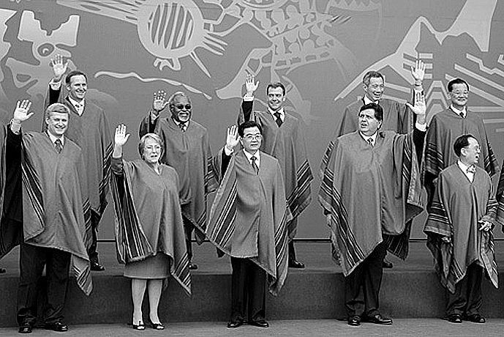　  
(A)新加坡　(B)泰國　(C)秘魯　(D)美國

答案：(C)

解析：由服裝特色可知為寬大的斗篷，秘魯位於安地斯山區，當地屬於高地氣候，為適應溫差的變化，故當地居民服飾以穿脫方便的斗篷為主。

題號：0602-00041　　　*085606-0602-00041*　　　難易度：中　　　出處：精選試題

以下哪一區域結盟的產生是跟穩定資源價格有關？　  
(A)　(B)　(C)　(D)

答案：(C)

解析：(A)為跟環境保護有關的綠色和平組織  
(B)為聯合國  
(C)為確保石油資源與價格穩定的OPEC  
(D)為經貿組織WTO

題號：0602-00042　　　*085606-0602-00042*　　　難易度：中　　　出處：精選試題

附圖為大湄公河次區域經濟合作範圍圖，請依圖選出正確的敘述？  
　  
(A)參與國家皆為高度HDI的國家　(B)此次合作區域跟東協加一有關　(C)大湄公河是指湄公河與金沙江等縱谷區　(D)主要合作項目著眼於觀光旅遊

答案：(B)

解析：(A)參與國家皆為開發中國家，HDI為中度、低度  
(B)主要合作國家為中南半島五國加中國  
(C)是指湄公河與瀾滄江  
(D)合作項目眾多，如交通、能源、電信、環境、人力資源開發、投資、貿易、旅遊、農業等領域，目前已完成電力、運輸等合作協商

題號：0602-00043　　　*085606-0602-00043*　　　難易度：中　　　出處：精選試題

下列何國際組織的結盟和資源的掌握、分配及運用有關？　  
(A)　(B)　(C)　(D)

答案：(D)

解析：為了確保資源的有效開發利用及國際市場價格的穩定，故保障資源生產國的經濟利益，如石油輸出國組織（Organization of the Petroleum Exporting Countries，OPEC）。

題號：0602-00044　　　*085606-0602-00044*　　　難易度：中　　　出處：精選試題

各國常會為了特定目的，紛紛建立各式各樣的國際組織。以下何國際組織與其他國際組織在性質上差異最大？　  
(A)亞太經濟合作會議　(B)北大西洋公約組織　(C)北美自由貿易區　(D)歐盟

答案：(B)

解析：北大西洋公約組織為軍事結盟，其餘選項都是貿易結盟。

題號：0602-00045　　　*085606-0602-00045*　　　難易度：中　　　出處：精選試題

世界貿易組織的結盟目的為何？　  
(A)均衡區域經濟發展　(B)解除關稅障礙，開放各國市場　(C)統一貨幣，減少匯兌損失　(D)協調國際貿易紛爭

答案：(B)

題號：0602-00046　　　*085606-0602-00046*　　　難易度：中　　　出處：精選試題

區域結盟組織中，由於參與成員國數目過多，成員之間的意見紛雜。以下何區域結盟的組織或協定方式可能出現衝突的機會最小？　  
(A)歐盟　(B)東協　(C)北美自由貿易協定　(D)兩岸經濟合作架構協議

答案：(D)

解析：區域貿易協定（Regional Trade Agreement，RTA）和自由貿易協定（Free Trade Agreement，FTA）；區域貿易協定如歐盟、北美自由貿易協定、亞太經濟合作會議、東協等，而自由貿易協定則是兩國、多國或跨區，如2010年臺灣和中國經過數次談判而簽定兩岸經濟合作架構協議（Economic Cooperation Framework Agreement，ECFA）。自由貿易協定的成員可以限縮在少數有共同開放意願的貿易夥伴，因此在議題上容易取得共識。

題號：0602-00047　　　*085606-0602-00047*　　　難易度：中　　　出處：精選試題

(甲)大洋洲；(乙)北美洲；(丙)東亞；(丁)南亞；(戊)中南美洲。亞太經濟合作會議會員國分布的範圍當中，負擔起資金及技術的主導國家位於何處？　  
(A)甲乙　(B)乙丙　(C)丙丁　(D)丁戊

答案：(B)

解析：日本及美國。

題號：0602-00048　　　*085606-0602-00048*　　　難易度：中　　　出處：精選試題

亞太經濟合作會議會員國分布的範圍當中，具有廉價勞力及天然資源優勢的主要國家位於何處？　  
(A)大洋洲　(B)北美洲　(C)東亞　(D)中南美洲

答案：(C)

解析：東南亞各國及中國。

題號：0602-00049　　　*085606-0602-00049*　　　難易度：中　　　出處：精選試題

(甲)以「中華臺北」加入；(乙)歷年領袖會議都舉辦在美國；(丙)採用共識決與自願性原則；(丁)臺灣和其他會員國不存在關稅的限制；(戊)經由區域性論壇，共同解決亞太地區的經貿問題。區域結盟已是全球化的趨勢，上述關於中華民國加入亞太經濟合作會議的相關描述，正確者應有幾項？　  
(A)2項　(B)3項　(C)4項　(D)5項

答案：(B)

解析：(乙)不一定，2008年在秘魯，2009年在新加坡......；(丁)因為採用共識決和自願性原則，對於會員國的關稅政策影響不大。

題號：0602-00050　　　*085606-0602-00050*　　　難易度：中　　　出處：指考試題

中國避免油輪通過麻六甲海峽時遭受到安全威脅，因此和哪個陸上鄰國合作，建立經由該國海港通往中國的油管？　  
(A)緬甸　(B)越南　(C)寮國　(D)泰國

答案：(A)

題號：0602-00051　　　*085606-0602-00051*　　　難易度：中　　　出處：各校試題

(甲)歐盟；(乙)北美自由貿易區；(丙)南方共同市場；(丁)臺灣──巴拉圭關稅同盟；以上組織依照整合程度由低到高排列，依序為何？　  
(A)乙丙丁甲　(B)乙丁丙甲　(C)丁乙丙甲　(D)丙乙丁甲

答案：(B)

題號：0602-00052　　　*085606-0602-00052*　　　難易度：中　　　出處：各校試題

附圖漫畫所呈現的議題，與哪一區域結盟最為相關？  
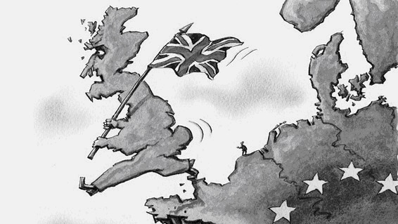　  
(A)歐元區　(B)申根區　(C)歐盟　(D)北美自由貿易區

答案：(C)

題號：0602-00053　　　*085606-0602-00053*　　　難易度：中　　　出處：各校試題

附表是目前區域經濟結盟的內容，哪個組織整合的內容最接近丁？  
　  
(A)東南亞國協　(B)歐洲聯盟　(C)亞太經合會　(D)北美自由貿易區

答案：(B)

題號：0602-00054　　　*085606-0602-00054*　　　難易度：中　　　出處：各校試題

在二次大戰後，許多國家為求軍事共防或經濟合作而組成各種聯盟、組織。哪一組的國際組織，彼此的會員國完全沒有重疊？　  
(A)歐洲聯盟─亞太經濟合作會議　(B)非洲聯盟─阿拉伯國家聯盟　(C)亞太經濟合作會議─東南亞國協　(D)亞太經濟合作會議─北美自由貿易區

答案：(A)

題號：0602-00055　　　*085606-0602-00055*　　　難易度：中　　　出處：各校試題

下列哪一項區域特色最有利於區域結盟形成後，加強區域間的合作關係？　  
(A)結盟國同質性高　(B)各國間有高關稅保護　(C)國內生產毛額高　(D)各國間有較強的互補性

答案：(D)

題號：0602-00056　　　*085606-0602-00056*　　　難易度：中　　　出處：各校試題

區域經濟整合的方式有：(甲)共同市場；(乙)經濟同盟；(丙)自由貿易區；(丁)關稅同盟。以上區域經濟整合程度最高的是：　  
(A)甲　(B)乙　(C)丙　(D)丁

答案：(B)

題號：0602-00057　　　*085606-0602-00057*　　　難易度：中　　　出處：各校試題

據報導，美國總統奧巴馬出席某區域組織會議時，與同樣身為會員國的俄羅斯總統普丁握手談話，論及敘利亞和烏克蘭問題。其最可能共同參與哪一區域組織會議最可能是：　  
(A)RCEP　(B)OPEC　(C)NAFTA　(D)APEC

答案：(D)

題號：0602-00058　　　*085606-0602-00058*　　　難易度：難　　　出處：精選試題

中國計畫修建泛亞鐵路，由昆明出國境，經過中南半島、馬來半島到新加坡，若此鐵路修建完工通車，對中國哪一地區「借船出海」最有助益？　  
(A)兩廣丘陵　(B)兩湖盆地　(C)雲貴高原　(D)珠江三角洲

答案：(C)

解析：雲貴高原居內陸，若能利用中南半島出海，利於聯絡西亞、歐、非等地。

題號：0602-00059　　　*085606-0602-00059*　　　難易度：難　　　出處：精選試題

越南可望繼中國之後，成為(甲)世界市場。越南最大的吸引力在於勞力，且(乙)部門轉移時程較遲。有新加坡商人表示：「越南與中國勞工的生產力不相上下，但工資成本僅中國的一半。」。2008年起，越南政府把最低工資調漲13％，胡志明市與河內的(丙)外資企業將受到影響，不過相較於他國還是相當便宜。越南2007年(丁)加入東南亞國協後，出口至美國的紡織品變得沒有配額限制，也提高全球市占率。請問：以上畫線部分哪些錯誤？　  
(A)甲乙　(B)乙丙　(C)丙丁　(D)甲丁

答案：(D)

解析：(甲)越南提供廉價勞動力，應為世界工廠；(丁)加入WTO，才能將紡織品出口至美國。

題號：0602-00060　　　*085606-0602-00060*　　　難易度：難　　　出處：精選試題

為了增加競爭力，許多國家透過結盟的方式以達到合作的目的。下列各個不同的區域組織，何者的會員國組成所跨越的洲別最多？　  
(A)EU　(B)OPEC　(C)APEC　(D)ASEAN

答案：(C)

解析：(A)為EU歐盟，主要會員國在歐洲  
(B)為OPEC石油輸出國組織，主要會員國在西亞、非洲與中南美洲  
(C)為APEC亞太經合會，目前共有澳大利亞、紐西蘭、美國、加拿大、墨西哥、智利、中國、香港、印尼、日本、韓國、馬來西亞、巴布亞紐幾內亞、汶萊、祕魯、菲律賓、俄羅斯、新加坡、臺灣、泰國及越南等二十一個會員體，包括澳洲、北美、中南美、東亞、東南亞、國協等區  
(D)為ASEAN東南亞國協，主要會員國在東南亞

題號：0602-00061　　　*085606-0602-00061*　　　難易度：難　　　出處：精選試題

臺灣與新加坡於2010年8月進行協商，希望一年內簽定FTA。臺灣與新加坡簽署此協定主要目的是為了加強與哪個組織的貿易關係？　  
(A)APEC　(B)ASEAN　(C)GCC　(D)OPEC

答案：(B)

解析：新加坡並非OPEC-石油輸出國組織與GCC-海灣國家組織的成員國，而臺灣已加入APEC，所以與新加坡簽FTA可拉近臺灣與東南亞國協的關係。

題號：0602-00062　　　*085606-0602-00062*　　　難易度：難　　　出處：精選試題

(甲)伊朗；(乙)奈及利亞；(丙)印尼；(丁)印度；(戊)委內瑞拉。附圖為某組織的標誌，哪些國家屬於其會員國？  
　  
(A)甲乙丙　(B)甲乙戊　(C)甲丁戊　(D)乙丙丁

答案：(B)

解析：(丙)印尼於2008年退出OPEC；(丁)印度非產油國家。

題號：0602-00063　　　*085606-0602-00063*　　　難易度：難　　　出處：各校試題

某國際組織於1995年簽署成立，主要成員國包括：巴西、阿根廷、烏拉圭、巴拉圭等四國，並陸續加入智利、玻利維亞、秘魯三個夥伴聯繫國，總面積約1,200萬平方公里，成立當時的總人口近兩億，對外貿易約1,000億美元，境內貿易額則約為100億美元。2004年底墨西哥、委內瑞拉申請加入該組織。請問：有關該組織的敘述，下列何者有誤？　  
(A)此組織為南錐共同市場(Mercosur)　(B)此組織已具政治同盟　(C)組織目的為促進貿易合作　(D)此組織已具關稅同盟

答案：(B)

題號：0602-00064　　　*085606-0602-00064*　　　難易度：難　　　出處：各校試題

東協經濟共同體（AEC）在2015年12月31日生效，代表東協10國之間的貨物、服務與勞工更加自由地流動，而此一區域自由貿易區也同時牽動東協6億人口及2兆美元貿易額之未來發展，將使東協貿易往來更頻繁，且經濟發展將會更為快速。請問由以上敘述判斷，AEC屬於下列何種經濟結盟的方式？　  
(A)關稅同盟　(B)自由貿易區　(C)經濟同盟　(D)共同市場

答案：(D)

題號：0602-00065　　　*085606-0602-00065*　　　難易度：難　　　出處：各校試題

油價重挫衝擊各產油國，伊拉克、委內瑞拉、阿爾及利亞、利比亞及奈及利亞更被資本市場列為瀕臨崩潰的「？」，意味著社會、政治、恐怖主義可能導致這些國家政權更替、局勢動盪，並且影響石油生產。如今，伊拉克與委內瑞拉的局勢正岌岌可危。「？」內的標題最可能是：【2016-05-02 經濟日報 】　  
(A)「OPEC脆弱五兄弟」　(B)「APEC脆弱五兄弟」　(C)「IMF脆弱五兄弟」　(D)「NAFTA脆弱五兄弟」

答案：(A)

題號：0602-00066　　　*085606-0602-00066*　　　難易度：難　　　出處：各校試題

附表為全球甚為重要的一個區域性經貿組織成員國，請依地緣關係推測，其最有可能為下列哪一個經貿組織？  
　  
(A)OPEC　(B)APEC　(C)EU　(D)WTO

答案：(B)

題號：0602-00067　　　*085606-0602-00067*　　　難易度：難　　　出處：各校試題

挺進法國總統大選第2輪決選的候選人瑪琳．雷朋主張法國恢復使用自己的貨幣、恢復邊境管制，還要發動脫離區域組織公投。其與下列哪一種區域結盟最無關聯？　  
(A)EU　(B)歐元區　(C)申根公約　(D)RCEP

答案：(D)

題號：0602-00068　　　*085606-0602-00068*　　　難易度：難　　　出處：各校試題

區域或國家之間的經貿結盟能帶來許多的優勢與效益，請問：以下哪四項是區域結盟時所帶來的助益？(甲)解決全球經濟不均衡；(乙)促進區域內資源流通；(丙)提高吸引的FDI數額；(丁)提高整體經濟的競爭力；(戊)增進會員國經濟發展。　  
(A)甲乙丙丁　(B)甲丙丁物　(C)以丙丁戊　(D)甲乙丁物

答案：(C)

題號：0602-00069　　　*085606-0602-00069*　　　難易度：難　　　出處：各校試題

關於APEC的敘述有哪四項是正確的？(甲)最早由當時的澳洲總理倡議成立，希望加強亞太地區間在經貿議題的協商與對談；(乙)目前會員國有21個，涵蓋東北亞、東南亞、大洋洲、北美、中南美洲地區；(丙)2008年在秘魯首都利瑪舉行；(丁)會後發布的領袖宣言，具有實際的法定效力，為會員國必須遵循的經貿政策；(戊)透過APEC的長期運作，除帶動會員國的經濟發展，亦有提高區域內貿易量的功能。　  
(A)甲乙丙丁　(B)乙丙丁戊　(C)甲乙丁戊　(D)甲乙丙戊

答案：(D)

6–2　區域結盟的發展與影響



題號：0602-00070　　　*085606-0602-00070*　　　難易度：易　　　出處：精選試題

附表是世界上常見的幾種典型區域結盟的關係比較表。請問：  
(1)參照附表，判斷北美自由貿易協定、歐盟和亞太經濟合作委員會，三個區域經濟組織中，哪一個經濟的整合程度最低？　(A)北美自由貿易協定　(B)歐盟　(C)亞太經濟合作委員會　(D)三者無差別。  
(2)歐盟是屬於下列哪一種經濟結盟？　(A)自由貿易區　(B)關稅同盟　(C)共同市場　(D)經濟同盟。

答案：(1)C；(2)D。

題號：0602-00071　　　*085606-0602-00071*　　　難易度：中　　　出處：精選試題

大湄公河次區域經濟合作包括湄公河流域六個國家，旨在改善區域內基礎設施，擴大貿易與投資合作。請問：  
(1)下列哪一個國家位於湄公河流域最上游？　(A)中國　(B)緬甸　(C)泰國　(D)越南。  
(2)湄公河在哪一城市附近注入南海？　(A)曼谷　(B)河內　(C)仰光　(D)胡志明市。  
(3)除中國外，其餘五國具有哪一項共同特色？　(A)人種　(B)位置　(C)文化　(D)語言。

答案：(1)A；(2)D；(3)B。

題號：0602-00072　　　*085606-0602-00072*　　　難易度：中　　　出處：精選試題

附表是世界上常見的幾種典型區域結盟的關係比較表。請問：  
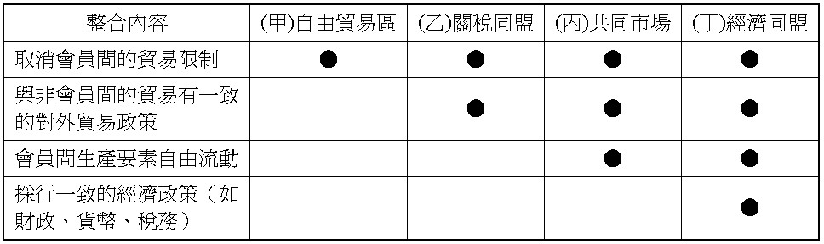  
(1)歐盟屬於哪一種經濟結盟？　(A)甲　(B)乙　(C)丙　(D)丁。  
(2)2010年臺灣與中國洽簽ECFA，基本上也是□的概念，只是因兩岸政治問題，雙方不以國際慣例來定位，而是以兩岸自創的名稱為主。然而中國是目前臺灣最大的進出口貿易區，貿易比例高達40%，因此臺灣與中國簽ECFA等於與許多國家簽署□。請問：□應填入下列何者？　(A)自由貿易區　(B)關稅同盟　(C)自由市場　(D)經濟同盟。  
(3)2011年美韓間FTA生效。美國為臺灣第三大出口市場。請問：美韓FTA洽簽對臺灣會產生何種影響？　(A)臺幣嚴重貶值　(B)外資大量流入　(C)塑膠與紡織產品出口受挫　(D)臺灣退出亞洲四小龍。

答案：(1)D；(2)A；(3)C。

解析：(3)由於臺灣與南韓產業結構相近，美韓洽簽FTA消息傳出，國際資金因大環境預估韓國出口較有利而大量流出，由於臺灣電子產品輸美已是零關稅，影響較小，反而是有關稅的塑膠業、紡織業、成衣業、機械業、化學產業及光學產業等影響較大。

題號：0602-00073　　　*085606-0602-00073*　　　難易度：中　　　出處：精選試題

ASEAN原為反共產的政治組織，現則為經濟結盟，共有10個國家為正式會員。附圖(一)為ASEAN10國經濟發展變遷圖。請問：  
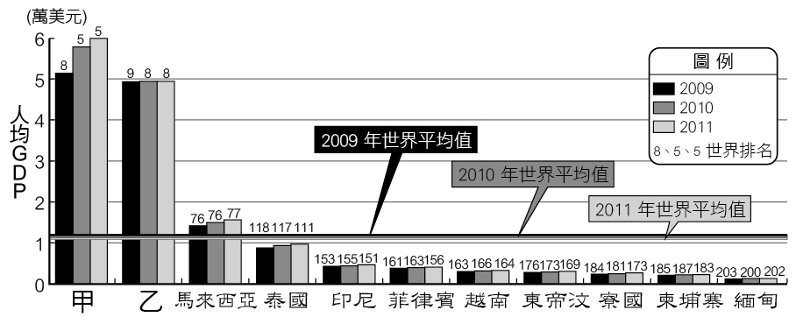圖(一)  
(1)由圖(一)可知，就世界平均而言，ASEAN國家發展程度並不高，主要原因為何？　(A)實施進口替代發展政策　(B)勞力外流嚴重　(C)政府主導性太強，封閉程度高　(D)產業結構多以農礦產品與勞力密集為主。  
(2)圖(一)中甲、乙兩國人均GDP較高，主要原因分別為何？　(A)勞力密集、漁業資源　(B)IT產業、棕櫚生產　(C)轉口貿易、石油資源　(D)軟體設計、外包服務。  
(3)ASEAN內部也有次區域合作的計畫，如成長三角（附圖(二)）。請問：圖中的成長三角何者是著眼於豐富的自然資源和人力資源？　(A)ㄅ　(B)ㄆ　(C)ㄇ　(D)ㄈ。  
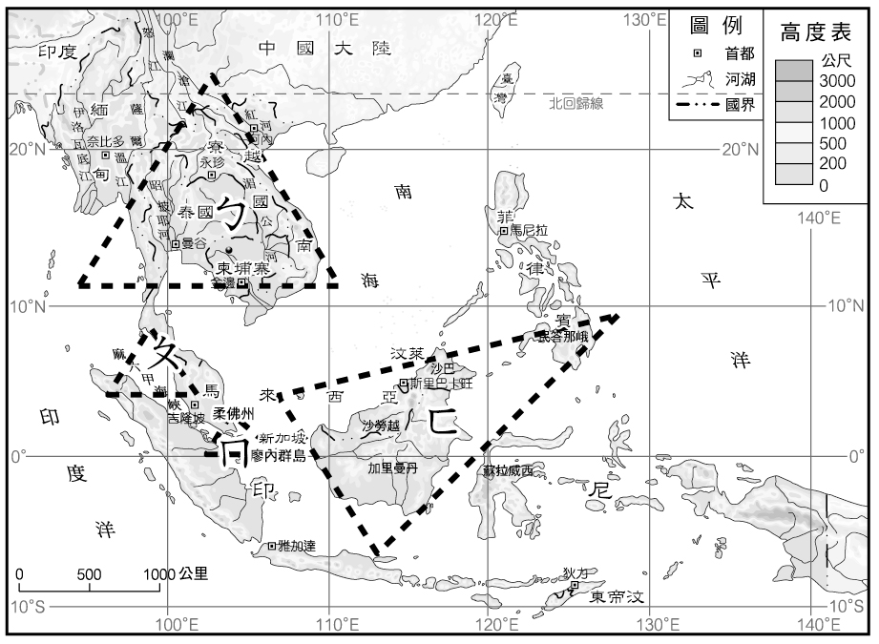圖(二)  
(4)成長三角的經濟合作區是優勢互補並取得比較利益來實現促進各自經濟發展，以下所述何者為比較利益？　(A)印尼生產一單位棕櫚油需要80人，一單位衣服需要100人，菲律賓生產一單位棕櫚油需要130人，一單位衣服需要110人，印尼在棕櫚油的生產上有利程度相對較大　(B)印尼選擇生產棕櫚油，放棄紡織業，那麼放棄紡織業的成本稱為比較利益　(C)馬來西亞生產一噸橡膠膠塊只需100人，印尼卻需200人，馬來西亞在橡膠生產上具有比較利益　(D)新加坡從事研發，馬來西亞生產，最後送到中國組裝。

答案：(1)D；(2)C；(3)D；(4)A。

解析：(1)進口替代發展政策為採取高關稅，限制外國產品進口，以保護本國市場，而東南亞國協產業多為出口導向型，以農礦資源的出口為主，近年來，低廉工資的勞動資源吸引許多跨國企業設廠。而東南亞國協對外經濟有很強的依賴性，並不封閉。  
(2)甲國為新加坡，乙國為汶萊，新加坡的轉口貿易、IT產業皆著名，而汶萊則因石油資源而興起。  
(3)著眼於豐富的自然資源和人力資源是東三角，包括菲律賓、馬來西亞和印尼。  
(4)(B)為機會成本；(C)為絕對利益；(D)為空間分工。

題號：0602-00074　　　*085606-0602-00074*　　　難易度：中　　　出處：指考試題

某企業接到美國客戶的訂單後，在東南亞的零件廠第二天便將生產好的零件，進行分裝整理，第三天即以空運送至墨西哥，與其他工廠生產的零件進行組裝，產品組裝完成後，隨即運往美國。請問：  
(1)該企業在東南亞設立的工廠，最可能製造的產品是　(A)汽車引擎　(B)冷氣機壓縮機　(C)桌上型電腦外殼　(D)電腦的中央處理器（CPU）。  
(2)該企業將零件送往墨西哥組裝，最可能是考量下列何種經濟利益？　(A)擁有大量且廉價的研發人員，同時存在廣大的銷售市場　(B)與美國同屬北美自由貿易區，可減少進出口關稅的成本　(C)鄰近美國西南部的石油產區，組裝廠所需動力不虞匱乏　(D)工廠勞工福利制度相當完善，所需勞動力素質水準整齊。

答案：(1)D；  
(2)B。

解析：(1)由於該零件是以空運的方式運往墨西哥，判斷該零件應具備體積小、重量輕、價值高的特性，判斷以電腦的中央處理器較有可能。其餘如汽車引擎、冷氣壓縮機之重量較大，桌上型電腦外殼價值不高，皆不適宜以空運運送。  
(2)加拿大、美國、墨西哥共同簽訂北美自由貿易協定，彼此間貨物進出可減少關稅成本。

題號：0602-00075　　　*085606-0602-00075*　　　難易度：中　　　出處：各校試題

2014年APEC會議在北京舉行，中國大陸充分掌握了會議主對權，通過亞太自貿區路線圖，堪稱中國大陸的一大勝利，除此之外中國大陸在2013年提出「一帶一路」政策附圖(一)，中國大陸可藉口協助絲路沿途的這些國家，進行基礎建設發展，以建立良好的合作夥伴關係，同時消化中國大陸過剩的產能，帶動中國大陸的開發。21世紀將不再是美國獨強，中國大陸勢力的崛起，將成為影響亞洲乃至全球經濟局勢舉足輕重的關鍵。請回答下列問題：  
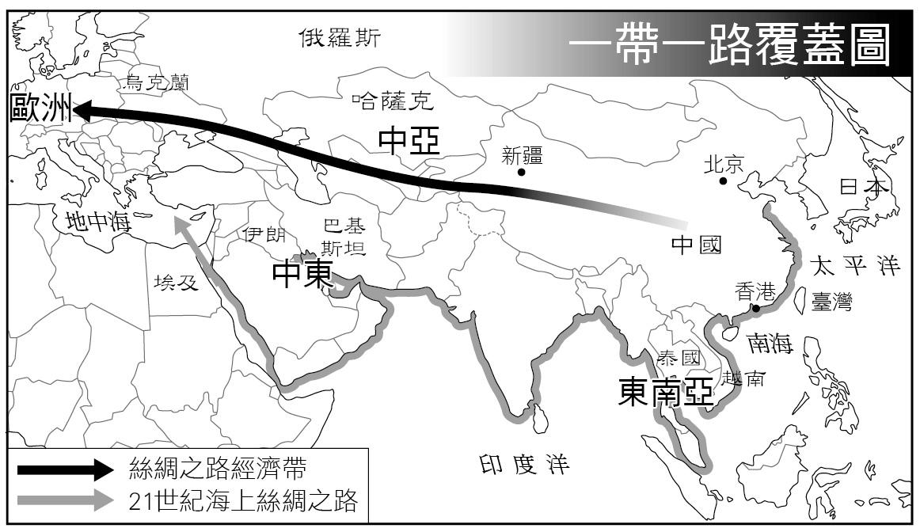  
(1) 2014年的APEC除了經濟上的成就外，也創造了「APEC藍」，APEC藍的出現與何災害最直接相關？　(A)全球暖化　(B)霾害　(C)酸雨　(D)臭氧層破洞。  
(2)為了「一帶一路」的龐大資金，中國大陸提出某機構的籌建，此一機構的名稱為何？　(A) AIIB　(B) ADB　(C) IBRD　(D) CCB。  
(3)海上絲綢之路與那一位歷史人物行走之路線最相近？　(A)張騫　(B)鄭和　(C)法顯　(D)王昭君。  
(4)若一帶一路成功，未來世界主要資金將流入哪些地區？(甲)東南亞；(乙)南亞；(丙)中亞；(丁)西印度群島；(戊)北亞　(A)甲乙丙　(B)乙丙丁　(C)丙丁戊　(D)甲丙戊。

答案：(1)B；  
(2)A；  
(3)B；  
(4)A。

解析：(2)此題為時事題，亞投行的創建，亞投行的英文縮寫為AIIB；ADB為亞洲開發銀行；IBRD為國際復興開發銀行；CCB為中國大陸建設銀行。

題號：0602-00076　　　*085606-0602-00076*　　　難易度：中　　　出處：各校試題

附圖(一)為當前全球重要區域經濟整合架構，甲～丁分別為區域經濟組織或協定。請回答下列問題：  
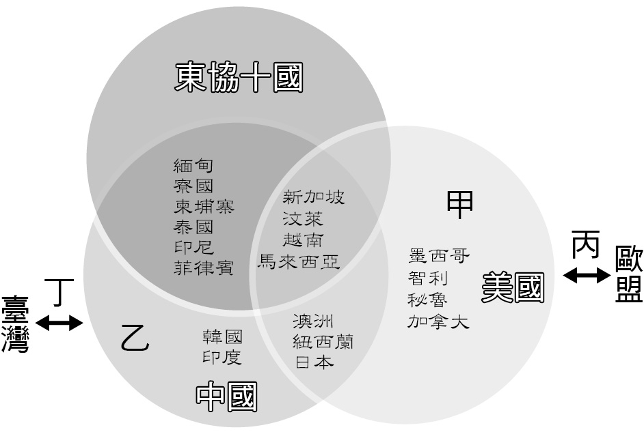  
(1)區域經濟整合的方式有：(甲)共同市場；(乙)經濟同盟；(丙)自由貿易區；(丁)關稅同盟。請問：以上依照整合程度從低到高的排列依序為：　(A)丙丁甲乙　(B)乙甲丙丁　(C)丁丙甲乙　(D)丙丁乙甲。  
(2)哪一個區域整合的出現與APEC的發展侷限有限？　(A)甲　(B)乙　(C)丙　(D)丁。  
(3)占臺灣出口比重最高的經濟結盟組織為　(A)甲　(B)乙　(C)丙　(D)丁。  
(4)丁協定的名稱為何？　(A) ECFA　(B) CCEP　(C) TPP　(D) RCEP。

答案：(1)A；  
(2)A；  
(3)B；  
(4)A。

解析：(2)由圖可知甲為TPP，乙為RCEP，丙為TTIP，丁為ECFA。APEC為非約束性的承諾與成員的自願，故無實際效應。由新加坡等亞太經濟合作會議成員國發起，從2002年開始醞釀的一組多邊關係的自由貿易協定，旨在促進亞太區的貿易自由化。

題號：0602-00077　　　*085606-0602-00077*　　　難易度：中　　　出處：各校試題

附圖(一)為臺灣簽定的區域貿易協定分布圖，請回答下列問題：  
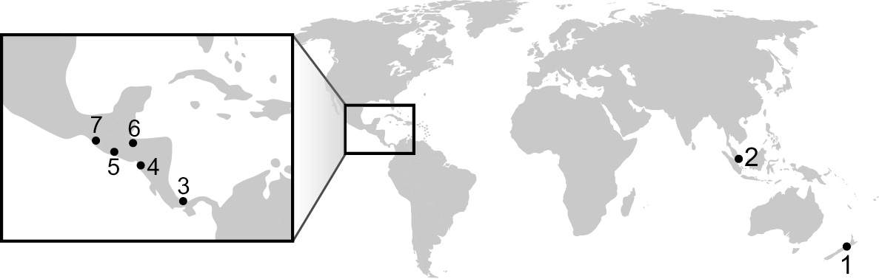  
(1)何者非我國邦交國？　(A) 1　(B) 3　(C) 4　(D) 7。  
(2)有關「2」國的敘述，正確的是　(A)水與糧食資源皆自給自足　(B)為四小虎成員之一　(C)為多元移民社會　(D)為臺主要外籍勞工來源地。  
(3)附表為臺灣與其他亞洲國家簽署FTA概況，A國可能是　(A)中國大陸　(B)韓國　(C)馬來西亞　(D)印度。  


答案：(1)A；  
(2)C；  
(3)B。

題號：0602-00078　　　*085606-0602-00078*　　　難易度：中　　　出處：各校試題

中國推出一帶一路（One Belt and One Road）絲綢之路經濟帶和21世紀海上絲綢之路如附圖，計畫加強沿路的基礎建設，也計畫消化中國過剩的產能，並帶動西部地區的開發，海上絲綢之路就是中國同中亞、東南亞、南亞、西亞、東非、歐洲經貿和文化交流的大通道。請問：  
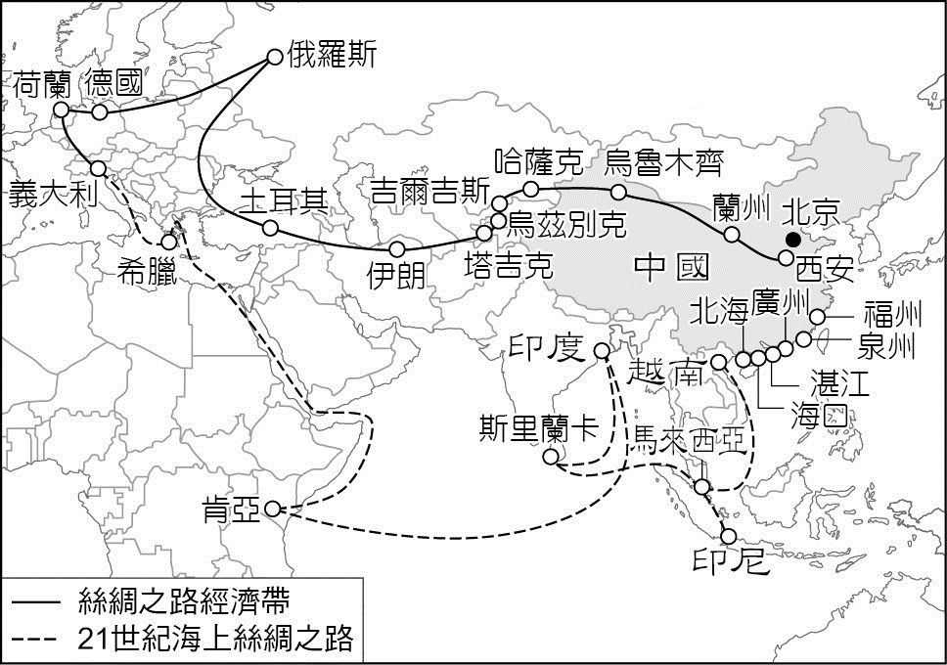  
(1)絲綢之路經濟帶、海上絲綢之路經過的國家與區域，除了歐亞經濟聯盟外，分別與下列哪些經濟合作組織成員國的分布最接近？(甲)APEC；(乙)上海合作組織；(丙)東南亞國協；(丁)獨立國家國協。　(A)甲乙　(B)乙丙　(C)甲丙　(D)丙丁  
(2)一帶一路所經過的區域涵蓋歐亞非三大洲，包括了幾個文化區？　(A)4個　(B)5個　(C)6個　(D)7個

答案：(1)B；  
(2)C。

解析：(1)絲綢之路經濟帶經過中國、哈薩克、吉爾吉斯、烏茲別克、塔吉克、伊朗、土耳其經俄羅斯至歐洲。而「上海合作組織」在2001年由中國、俄羅斯、哈薩克、塔吉克、吉爾吉斯以及烏茲別克共同組成，故兩者分部最接近。21世紀海上絲綢之路經東南亞、南亞、東非至歐洲，與東南亞國協成員國的分布最接近，故選(B)。  
(2)一帶一路所經過的區域包括東亞、東南亞、南亞、西亞──北非、漠南非洲西方文化區，總計涵蓋六個文化區。

題號：0602-00079　　　*085606-0602-00079*　　　難易度：中　　　出處：各校試題

亞洲基礎設施投資銀行（英語：Asian Infrastructure Investment Bank，AIIB），簡稱亞投行，是一個向亞洲國家和地區政府提供資金以支持基礎建設之區域多邊開發機構，成立宗旨在促進亞洲區域的建設互聯互通化和經濟一體化的進程，並且加強中國及其他亞洲國家和地區的合作，總部設在中國北京，法定資本為1,000億美元。2015年4月15日，亞投行意向創始成員國確定為57個，其中域內國家37個、域外國家20個。東南亞國家協會（東協）10國全數加入，擁有28個成員國的歐洲聯盟（歐盟）有14國加入，20國集團（G20）中也有14國加入，而金磚5國則全躋身首發陣容，其他國家和地區今後仍可以作為普通成員加入。請問：  
(1)日本和美國暫時未加入「亞投行」的行列，主要原因為何？(甲)中國主導亞投行的成立，是想挑戰由西方國家主導的亞洲開發銀行（ADB）、世界銀行（WB）、國際貨幣基金（IMF），非美日所樂見；(乙)美日參加亞投行需要龐大資金投入，如此將使日本、美國對中國的貿易逆差擴大，貿易失衡將會更加嚴重；(丙)參加亞投行後，美金與日圓在國際的需求提高，會帶動此兩種貨幣升值，對兩國出口不利，影響經濟發展；(丁)亞投行順利借錢給亞洲國家，人民幣也將是主要貨幣，這將加速人民幣國際化的速度，進而逐漸消弱美元及日圓在亞洲地區的主導地位　(A)甲乙　(B)乙丙　(C)丙丁　(D)甲丁。  
(2)中國手中有高達4兆人民幣的外匯存底，主要拿去買美國公債；但同時，中國也是美國最大的貿易順差國，美元因貿易不斷流向中國，這成為雙方貨幣流通的主要手段。然而，中國今天若把原本買美債的外匯存底，透過亞投行拿去借錢給亞洲國家，中美的貨幣流通模式將被打破，美國目前的經濟模式與貨幣政策，都將遭遇重大打擊。請問：面對亞投行成立後的局勢，美國可能以何種方式來增加國際美元流向國內？(甲)提升利率；(乙)降低利率；(丙)調降匯率；(丁)調升匯率　(A)甲丙　(B)甲丁　(C)乙丙　(D)乙丁。

答案：(1)D；  
(2)A。

解析：(1)(乙)此非主要原因，(丙)參加亞投行，美元與日圓在國際需求會降低，人民幣影響力會增加。

題號：0602-00080　　　*085606-0602-00080*　　　難易度：中　　　出處：各校試題

美國總統歐巴馬2011年11月12日在夏威夷APEC領袖會議宣布，「跨太平洋夥伴協議」（TPP）廣泛框架已達成共識，將可做為跨太平洋自由貿易區的藍圖。TPP號稱是「二十一世紀最高標準的自由貿易協定」（FTA），發起國為新加坡、智利、汶萊及紐西蘭等國，陸續已有美國、澳洲、馬來西亞、祕魯與越南加入，日本、加拿大、墨西哥亦表達參與意願，若未來中國也加入，將成為全世界最大的自由貿易區。請回答下列問題：  
(1)關於TPP發起國的敘述，以下何者正確？　(A)均資源豐富　(B)均為地狹人稠的國家　(C)均曾被殖民　(D)均位於環太平洋火山地震帶  
(2)目前TPP正式的會員國中，亦可能與以下哪三個組織的成員國重疊？(甲)APEC；(乙)ASEAN；(丙)EU；(丁)NAFTA；(戊)OPEC。　(A)甲乙丙　(B)甲乙丁　(C)乙丙戊　(D)甲丁戊

答案：(1)C；  
(2)B。

題號：0602-00081　　　*085606-0602-00081*　　　難易度：中　　　出處：各校試題

1993年歐盟正式成立後，在歷經10年的擴張及整合後，於2002年正式使用歐元，為多數會員國家的通行貨幣。然而，2009年起歐洲債務危機正如野火燎原般延燒，成為全球經濟發展最大的隱憂。請問：  
(1)歐債爆發後，歐盟中哪一個國家因仍保留該國貨幣，因此受到的衝擊相對較小？　(A)瑞典　(B)芬蘭　(C)荷蘭　(D)比利時  
(2)歐洲某一國家1970年初期每人平均GDP只有5000美元，失業率接近20％，被評為「歐洲乞丐」，1970年代加入歐洲共同體及1990年代中期加入歐盟後，創造令歐洲國家稱羨的經濟奇蹟，平均經濟成長率是歐盟平均值的3倍，被稱為「凱特爾之虎」；但2008、2009連續兩年經濟負成長，景氣劇烈衰退，如今更淪為歐洲債務危機的「歐豬五國」（PIIGS）之一。請問：此國應是下列何國？　(A)冰島　(B)希臘　(C)西班牙　(D)愛爾蘭  
(3)歐洲債信危機爆發後對歐洲國家造成各項影響，請問：下列敘述中何者正確？(甲)銀行不輕易放款，降低放款利率；(乙)歐債國政府緊縮支出，提高稅收；(丙)歐元貶值，通貨膨張；(丁)縮小歐盟內部貧富差距　(A)甲乙　(B)以丙　(C)丙丁　(D)甲丁

答案：(1)A；  
(2)D；  
(3)B。

題號：0602-00082　　　*085606-0602-00082*　　　難易度：中　　　出處：各校試題

中國與南韓於2015年2月簽訂雙邊自由貿易協定，該協定自2016年生效，南韓輸中產品逐年調降至零關稅。由於南韓與臺灣在許多外銷產品上同質性很高，預估該協定生效後，將對臺灣部分產業造成衝擊。請問：  
(1)中、韓簽訂自由貿易協定後，將對臺灣哪些產業造成不利的影響？(甲)石化產業；(乙)面板產業；(丙)養殖漁業；(丁)自行車產業　(A)甲乙　(B)丙丁　(C)甲丙　(D)乙丁  
(2)中國由於2015年3月宣布擴大辦理自由貿易區計畫，以配合自由貿易談判的進程，並加速經濟成長，其中哪一個自由貿易區計畫，最主要在落實《中韓自由貿易協定》？　(A)上海自由貿易區　(B)天津自由貿易區　(C)福建自由貿易區　(D)廣東自由貿易區  
(3)經濟貿易協定雖可帶動國家經濟成長，但下列哪一個經濟貿易協定因各成員國的經濟發展歷程相似，且產品同質性高於互補性，導致區域內競爭關係大於合作關係，反使貿易區協定的成效不彰？　(A)EU　(B)NAFTA　(C)TPP　(D)ASEAN

答案：(1)A；  
(2)B；  
(3)D。

題號：0602-00083　　　*085606-0602-00083*　　　難易度：難　　　出處：精選試題

附表(一)是目前典型的區域經濟結盟的關係內涵。請問：  
附表(一)  
  
(1)哪一種組織的整合程度最高？　(A)甲　(B)乙　(C)丙　(D)丁。  
(2)北美自由貿易協定屬於哪一種經濟結盟？　(A)甲　(B)乙　(C)丙　(D)丁。  
(3)附表(二)為某區域經濟結盟於簽訂協約中的部分內容，請依此資料判斷此協約應屬表(一)中的哪一種關係？　(A)甲　(B)乙　(C)丙　(D)丁。  
附表(二)  
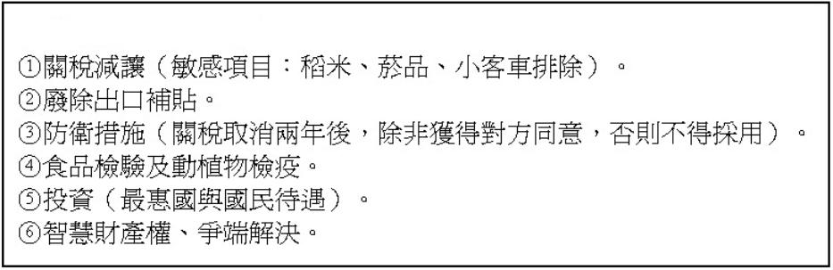  
(4)巴西瑪瑙斯吸引世界各地廠商投資與哪一項有關？　(A)甲　(B)乙　(C)丙　(D)丁。  
(5)巴西、阿根廷、委內瑞拉、巴拉圭、烏拉圭等國於1985年簽訂的貿易協定為表(一)中的何者？　(A)甲　(B)乙　(C)丙　(D)丁。

答案：(1)D；(2)A；(3)A；(4)A；(5)C。

解析：(5)文中五國合組南方共同市場。

題號：0602-00084　　　*085606-0602-00084*　　　難易度：難　　　出處：精選試題

經濟全球化的結果，造就世界各區域結盟如雨後春筍般地蓬勃發展。請問：  
(1) 由經濟整合的角度而言，何種結盟協議的整合程度最高？　(A)經濟同盟　(B)共同市場　(C)關稅同盟　(D)自由貿易區。  
(2)東協會員國彼此之間又充滿著合作兼競爭的氛圍，主要原因為何？　(A)各國存在關稅壁壘　(B)產業多屬出口導向　(C)屬於經濟邊陲國家，消費力不強　(D)結盟的目的是政治安全。  
(3)透過東協加一的成立，A地可獲得某國的市場、關稅優惠及交通建設等三方面的好處。請問：A地和某國分別為何？　(A)南洋群島；日本　(B)中南半島內部區域；中國　(C)麻六甲海峽；韓國　(D)恆河三角洲；印度。  
(4)亞太經濟合作會議的會員國主要來自何區域？　(A)亞洲　(B)大洋洲　(C)北美洲　(D)中南美洲。  
(5)和歐盟或北美自由貿易區相比，亞太經濟合作會議的劣勢在於何者？　(A)內部經濟體互補性不足　(B)多屬於經濟發展的邊陲地帶　(C)採用共識決和自願性原則　(D)會員數目過少，影響力不足。

答案：(1)A；(2)B；(3)B；(4)A；(5)C。

解析：(1)經濟同盟：除了共同市場特色之外，能制定共同經濟政策和統一貨幣；共同市場：勞力、資本和人員等生產要素可以在盟內區域自由移動；關稅同盟：對於區域之外的非會員國，共同採取對外政策；自由貿易區：降低或廢除彼此之間的關稅或非關稅的貿易障礙。上面四者的經濟整合程度是由大而小排序說明。  
(2)東協國家的自然資源豐沛，仰賴出口，對外依賴性強。  
(3)透過和中國的泛亞鐵路及大湄公河次經濟合作計畫，有利於中南半島內陸的交通設施大為改善。  
(5)造成效率及約束力都不佳。

6–2　區域結盟的發展與影響



題號：0602-00001　　　*085606-0602-00001*　　　難易度：易　　　出處：精選試題

中國、寮國、緬甸、泰國等四國毗鄰地區規劃成「黃金四角經濟合作」區域，其宗旨是建設中國西南通向中南半島的陸上通道和經濟走廊，實現東協與中國兩大市場的對接。請問：在此項經濟合作中，中國的哪一個省將受惠最大？

答案：雲南。

題號：0602-00002　　　*085606-0602-00002*　　　難易度：易　　　出處：精選試題

泛亞鐵路（Trans-Asian Railway，TAR）是由[聯合國](http://zh.wikipedia.org/wiki/%E8%81%AF%E5%90%88%E5%9C%8B)[亞洲及太平洋經濟社會委員會](http://zh.wikipedia.org/wiki/%E8%81%AF%E5%90%88%E5%9C%8B%E4%BA%9E%E6%B4%B2%E5%8F%8A%E5%A4%AA%E5%B9%B3%E6%B4%8B%E7%B6%93%E6%BF%9F%E7%A4%BE%E6%9C%83%E5%A7%94%E5%93%A1%E6%9C%83)（ESCAP）策劃，打造[歐亞大陸](http://zh.wikipedia.org/wiki/%E6%AD%90%E4%BA%9E%E5%A4%A7%E9%99%B8)鐵路運輸網路的建築計畫。亞洲的起點為中南半島某個城市國家，終點為西亞橫跨歐亞兩洲的國家，此鐵路尚可延伸至歐洲與非洲。請問：泛亞鐵路的起點和終點分別位於哪個國家？

答案：新加坡、土耳其。

題號：0602-00003　　　*085606-0602-00003*　　　難易度：中　　　出處：精選試題

目前典型的區域經濟結盟的整合內容如下：(甲)自由貿易區；(乙)關稅同盟；(丙)共同市場；(丁)經濟同盟。請問：（請填寫代號）  
(1)何種組織的經濟整合程度最高？  
(2)北美自由貿易協定屬於哪一種經濟結盟？  
(3)歐盟屬於哪一種經濟結盟？  
(4)東南亞自由貿易協定目前屬於哪一種經濟結盟？

答案：(1)丁；(2)甲；(3)丁；(4)甲。

題號：0602-00004　　　*085606-0602-00004*　　　難易度：中　　　出處：精選試題

20世紀兩次大戰摧殘下，無論政治、經濟及文化發展上，均面臨崩潰的邊緣，歐洲主要強權無論戰勝或戰敗國，均淪為美蘇兩國支配的對象，歐洲各國意識到，唯和平統合的方式，能避免戰爭再度爆發，於是組成的組織經過多次的演變而成現今的歐盟。請問：  
(1)歐盟推動邊界合作區的實施之主要目的為何？  
(2)歐洲四個財政有危機的國家－歐豬四國應位於附圖當中的哪些區域？  
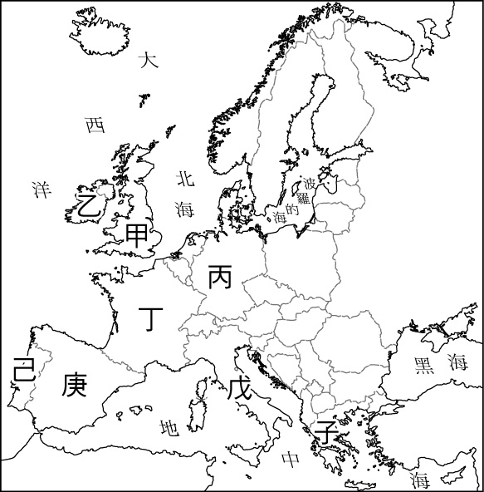  
(3)(甲)皆為歐盟國；(乙)都屬歐元區；(丙)都是申根國；(丁)多屬於地中海型氣候；(戊)都屬於拉丁語系國家。歐豬四國的共同特性應包括幾項？

答案：(1)破除歐盟境內各國國界，平衡各國境內區域發展；(2)戊己庚子；(3)甲乙丙丁。

解析：(1)在歐盟區域發展基金的支持下，建立包含教育、環境保護、觀光與經濟發展等各項共同合作方案。  
(2)最早出現於美國《[新聞周刊](http://zh-yue.wikipedia.org/w/index.php?title=%E6%96%B0%E8%81%9E%E5%91%A8%E5%88%8A&action=edit&redlink=1)》2008年7月7號發行雜誌的專文－Why Pigs Can't Fly，指的是[南歐](http://zh-yue.wikipedia.org/wiki/%E5%8D%97%E6%AD%90)四國：葡萄牙 (Portugal)、義大利 (Italy)、希臘 (Greece)、西班牙 (Spain )所組成的非正式經濟體。因為四個國家文化傳統、地理位置相似度極高，近年來經濟成長停滯，又失業率高，且有財政赤字，故用其國家英文稱呼的字首，合稱為歐豬四國 (PIGS)。  
(3)(戊)希臘不屬於拉丁語系國家。

題號：0602-00005　　　*085606-0602-00005*　　　難易度：中　　　出處：精選試題

全球化下各國政經的發展緊密連結，為了國家安定及經濟發展，各國致力於籌組或加入區域結盟，以避免被邊緣化，而對非會員國不利。請問：區域結盟的原因有哪些？

答案：穩定資源價格，保障資源生產國的經濟利益；確保國家安定和區域穩定；尋求區域經貿合作。

題號：0602-00006　　　*085606-0602-00006*　　　難易度：中　　　出處：補充試題

「2008年亞太經合會（APEC）領袖會議11月23日正式閉幕，隨後各經濟體領袖共同發表利馬宣言，並在會場國防部大樓外拍攝年度大合照，留下歷史性畫面。行前國際記者會上，外國記者提及陳水扁總統敏感問題，連戰拉下耳機以流利的當地語言答覆：『這屬於司法問題，我無法置評。』使人驚豔。」該次APEC會議正值全球金融危機、經濟蕭條之際，各會員集結的主張與共識，將對全球有重大影響。請問：  
(1)共有幾個經濟體領袖一起發表利馬宣言？  
(2)連戰可能使用哪一種當地語言？  
(3)哪一個區域經濟組織的會員國皆是亞太經合會的會員國？

答案：(1)21個；(2)西班牙語；(3)北美自由貿易區。

6–3　區域結盟─以東南亞國協為例



題號：0603-00006　　　*085606-0603-00006*　　　難易度：易　　　出處：精選試題

亞洲各區域的經濟合作中，東南亞國協（ASEAN）現今是以自由貿易區為主要的經濟合作形式，近年來又加入所謂的東協「10＋6」。請問：其中的「6」代表的國家，並不包括下列哪一個國家？　  
(A)印度　(B)臺灣　(C)日本　(D)韓國

答案：(B)

解析：這6國是中、日、韓、澳、紐、印。

題號：0603-00007　　　*085606-0603-00007*　　　難易度：易　　　出處：精選試題

東協各國大多屬於開發中的國家，產業政策多以出口為導向，因此東協的貿易體系應該維持哪一種態度與方向？　  
(A)擴大開放的經濟政策　(B)特別強調對東亞的貿易發展　(C)進口更多歐盟和北美自由貿易區的產品　(D)加強對世貿經濟組織（WTO）的聯繫與發展

答案：(A)

題號：0603-00008　　　*085606-0603-00008*　　　難易度：易　　　出處：精選試題

在區域結盟中，臺灣不能缺席。請問：臺灣加入了以下哪些區域結盟？(甲)聯合國；(乙)東協＋6；(丙)亞太經濟合作會議；(丁)世界衛生組織；(戊)世界貿易組織。　  
(A)甲乙　(B)丙丁　(C)丙戊　(D)甲丁

答案：(C)

題號：0603-00009　　　*085606-0603-00009*　　　難易度：易　　　出處：精選試題

(甲)東協成立後的前10年基本上以經貿合作為主；(乙)東協屬於封閉性、對外依賴性較小的地區經濟一體化組織；(丙)隨著東協區域結盟的運作，東協10國各國經濟發展皆有提升，有利縮小區域內部差距；(丁)東協會員國彼此之間又充滿著競爭的氛圍；(戊)逐漸消除區內關稅與非關稅障礙，促進地區貿易自由化；(己)東協國家間之個別經濟發展差距頗大。請問：關於東協的過去、現在及未來，正確者應為哪些？　  
(A)甲乙丙　(B)甲丁己　(C)乙丁戊　(D)丁戊己

答案：(D)

解析：(甲)東協成立後的前10年基本上以政治安全合作為主；(乙)東協各國產業政策多屬出口導向型，對區外經濟有很強的依賴性，需要借助外部的力量來補充區域內的不足；(丙)隨著東協區域結盟的運作，東協 10國各國經濟發展皆有提升，但區域內部差距極大且有逐漸擴大的趨勢。

題號：0603-00010　　　*085606-0603-00010*　　　難易度：易　　　出處：各校試題

為提升競爭力，東協與鄰近國家除組成「東協加一」外，還可能擴大組成「東協加三」甚或「東協加六」。東協這種擴大結盟國以強化競爭力的理論基礎，與下列哪項概念關係最密切？　  
(A)聚集經濟　(B)規模經濟　(C)計畫經濟　(D)依賴式經濟

答案：(B)

題號：0603-00011　　　*085606-0603-00011*　　　難易度：中　　　出處：各校試題

「東協成立於1967年，至1999年共有十國加入，因區域組織合作所產生的經濟效益日益重要，進而吸引了(甲)國的加入，因(甲)國的加入使該組織經濟規模擴增一倍，而當(甲)國加入後，(乙)國擔心亞洲經濟，過度受(甲)國的影響，為能稀釋(甲)國的影響力，也加入了東協的合作機制中；而(丙)國為降低過去對歐洲地區的依賴，亦加入東協組織的論壇，使東協形成所謂「十加六」的「東亞經濟合作協定」。文中所指的甲、乙、丙國，依序指的各是哪一個國家？　  
(A)中國、印度、澳洲　(B)中國、日本、澳洲　(C)日本、印度、紐西蘭　(D)日本、中國、紐西蘭

答案：(B)

題號：0603-00012　　　*085606-0603-00012*　　　難易度：中　　　出處：各校試題

國內部分產業在國際市場上面臨區域的貿易整合危機，例如臺灣石化業部分產品在2008年已被中國課徵6.5％的反傾銷稅，但隨著中國於2010年加入某區域組織生效後，該組織內成員國輸往中國的相關產品的關稅會降至0。因臺灣尚未加入該組織，使得臺灣的石化、機械及汽車等產業在銷往該組織的成員國時，均會受到差異關稅的影響。請問這個區域結盟組織是：　  
(A)歐盟　(B)亞太經濟合作會議　(C)東協加一　(D)經濟合作與發展組織

答案：(C)

題號：0603-00013　　　*085606-0603-00013*　　　難易度：中　　　出處：指考試題

國內部分產業在國際市場上面臨區域的貿易整合危機，例如台灣石化業部分產品在2008年已被中國課徵6.5％的反傾銷稅，但隨著中國於2010年加入某區域組織生效後，該組織內成員國輸往中國的相關產品的關稅會降至0。因台灣尚未加入該組織，使得台灣的石化、機械及汽車等產業在銷往該組織的成員國時，均會受到差異關稅的影響。請問這個區域結盟組織是？　  
(A)歐盟　(B)亞太經濟合作組織　(C)東協加一　(D)經濟合作與發展組織

答案：(C)

解析：2010年，中國以東協加一的方式正式加入東協組織。近年來，因為中國經濟的崛起，中國對於各種原物料和工業商品的需求非常大，同時也出口大量商品至東南亞地區，一旦中國和東協彼此的關稅降為0，而臺灣則因未加入東協而必須負擔更高的關稅成本，將對臺灣出口至中國或東南亞的商品，在價格上產生很大的競爭壓力。  
(A)歐盟為歐洲的區域組織，臺灣與中國不得加入  
(B)臺灣與中國皆為亞太經濟合作組織的會員國，該組織並對各會員國的關稅有統一的規定  
(D)經濟合作暨發展組織即為OECD，是由世界主要的工業大國或已開發國所組成的經濟組織，至今有30個會員國，其整體的國民生產毛額總合占世界2∕3，臺灣與中國皆未加入。

題號：0603-00014　　　*085606-0603-00014*　　　難易度：中　　　出處：精選試題

東協各國的經濟發展具有下列何種特徵？　  
(A)資本技術密集　(B)出口導向　(C)研發創新優良產品　(D)進口導向

答案：(B)

題號：0603-00015　　　*085606-0603-00015*　　　難易度：中　　　出處：精選試題

東協各國以經濟合作為該組織的發展目的，具有下列哪些特點？(甲)縮小差異；(乙)金融為重；(丙)由WTO來主導；(丁)多樣性。　  
(A)甲乙丙　(B)甲乙丁　(C)甲丙丁　(D)乙丙丁

答案：(B)

解析：(丙)由各國政府來主導。

題號：0603-00016　　　*085606-0603-00016*　　　難易度：中　　　出處：精選試題

東協在經濟合作內容項目繁多，各種經濟合作的項目隨時都在增加，其中藉由下列哪兩項重大交通建設的推動，將可使東南亞經濟合作的領域和範圍不斷地擴大和延伸？(甲)湄公河運輸網；(乙)泛亞鐵路；(丙)亞洲大鐵路；(丁)湄南河的運輸網。　  
(A)甲乙　(B)甲丙　(C)乙丙　(D)乙丁

答案：(A)

題號：0603-00017　　　*085606-0603-00017*　　　難易度：中　　　出處：精選試題

東協各國的產業發展方向和歐盟及北美自由貿易區的最大差異為何？　  
(A)貿易額較歐盟及北美自由貿易區小很多　(B)東協是以出口貿易為導向的經濟　(C)東協較著重和中國的貿易關係　(D)東協組織在經貿的發展上，排他性較強

答案：(B)

解析：(D)東協是以出口貿易為導向，需擴大對外開放的程度。

題號：0603-00018　　　*085606-0603-00018*　　　難易度：中　　　出處：精選試題

亞太地區近年來的經濟成長是全球關注的焦點，而「東協加一」、「東協加三」、「東協加六」的陸續完成將對臺灣造成莫大影響。以下對東協的敘述何者正確？　  
(A)東協加六完成後，成員國間的貿易互補性將提高　(B)東協加六成員國中，中國跟臺灣的產業結構最相近　(C)東協加一在2010年啟動後，會員國的GDP成長率反而下降　(D)東協是為了穩定資源價格而成立

答案：(A)

解析：(B)臺灣與韓國產業結構最相近  
(C)東協加一因市場擴大，各國GDP增加  
(D)東協初期是為了反共產黨而成立。

題號：0603-00019　　　*085606-0603-00019*　　　難易度：中　　　出處：精選試題

「東協成立於1967年，至1999年共有十國加入，因區域組織合作所產生的經濟效益日益重要，進而吸引了(甲)國的加入，因(甲)國的加入使該組織經濟規模擴增一倍，而當(甲)國加入後，(乙)國擔心亞洲經濟，過度受(甲)國的影響，為能稀釋(甲)國的影響力，也加入了東協的合作機制中；而(丙)國為了降低過去對歐洲地區的依賴，亦加入了東協組織的論壇，使東協形成所謂「十加六」的「東亞經濟合作協定」。請問：文中所指的甲、乙、丙國，依序指的各是哪一個國家？　  
(A)中國、印度、澳洲　(B)中國、日本、澳洲　(C)日本、印度、紐西蘭　(D)日本、中國、紐西蘭

答案：(B)

題號：0603-00020　　　*085606-0603-00020*　　　難易度：中　　　出處：精選試題

(甲)東南亞國協；(乙)北美自由貿易區；(丙)歐盟；(丁)亞太經濟合作會議；(戊)世界貿易組織。區域結盟已是全球化的趨勢，上述結盟組織當中，中華民國為會員者的應有幾項？　  
(A)2個　(B)3個　(C)4個　(D)5個

答案：(A)

解析：中華民國加入的經濟組織為亞太經濟合作會議及世界貿易組織。

題號：0603-00021　　　*085606-0603-00021*　　　難易度：中　　　出處：精選試題

(甲)中國；(乙)印度；(丙)臺灣；(丁)韓國；(戊)墨西哥；(己)日本。哪三個國家藉由「東協十加三會議」與東協成員國進行共同協商？　  
(A)甲乙丙　(B)甲丁己　(C)乙丁戊　(D)丁戊己

答案：(B)

解析：中國成為東協全面對話夥伴，與日本、韓國一樣透過「東協十加三會議」與東協成員國進行共同協商，2005年開始逐步朝向東亞自由貿易區（10＋3）發展。

題號：0603-00022　　　*085606-0603-00022*　　　難易度：中　　　出處：精選試題

(甲)中國；(乙)印度；(丙)臺灣；(丁)韓國；(戊)澳洲；(己)紐西蘭。上述中哪三個國家是「東協十加三」之後，加入成為東協十加六的國家？　  
(A)甲乙丙　(B)甲丁己　(C)乙丁戊　(D)乙戊己

答案：(D)

題號：0603-00023　　　*085606-0603-00023*　　　難易度：中　　　出處：精選試題

2010年東協和中國展開正式實施的協議，從經濟整合的角度而言，下列何選項最符合？　  
(A)經濟同盟　(B)共同市場　(C)關稅同盟　(D)自由貿易區

答案：(D)

解析：經濟同盟：除了共同市場特色之外，能制定共同經濟政策和統一貨幣；共同市場：勞力、資本和人員等生產要素可以在盟內區域自由移動；關稅同盟：對於區域之外的非會員國，共同採取對外政策；自由貿易區：降低或廢除彼此之間的關稅或非關稅的貿易障礙。上面四者的經濟整合程度是由大而小排序說明。

題號：0603-00024　　　*085606-0603-00024*　　　難易度：中　　　出處：各校試題

中國提出「一帶一路」計畫，逐步擴大區域合作的規模。「一路」是指「二十一世紀海上絲綢之路」，中國將各某區域性組織加強海上合作，共同修建海上運輸與港口基礎設施，提供中國海外投資管道，增加和沿線國家海洋商務往來及經貿機會（如附圖）。為了推動「一路」，中國最需要與哪一區域性組織合作，方能打造出「二十一世紀海上絲綢之路」？  
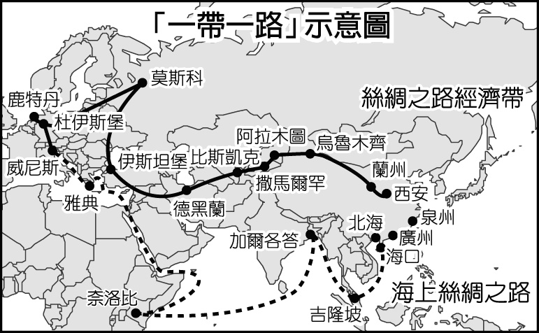　  
(A)OPEC　(B)APEC　(C)ASEAN　(D)EU

答案：(C)

題號：0603-00025　　　*085606-0603-00025*　　　難易度：中　　　出處：各校試題

近年來，中國積極發展西南部的非沿海省分，例如四川省、雲南省。除了打造四川成都機場成為國際轉運站外，也打通雲南昆明到緬甸仰光的鐵路，這樣的開發方向主要是為了加強中國對哪個區塊的經濟連結？　  
(A)太平洋　(B)大西洋　(C)印度洋　(D)南海

答案：(C)

6–3　區域結盟─以東南亞國協為例



題號：0603-00026　　　*085606-0603-00026*　　　難易度：易　　　出處：精選試題

附圖是東南亞的三個成長三角，彼此在地理位置上有緊密的關係，並依比較利益原則和結盟的關係而形成次區域經濟聯盟。請問：  
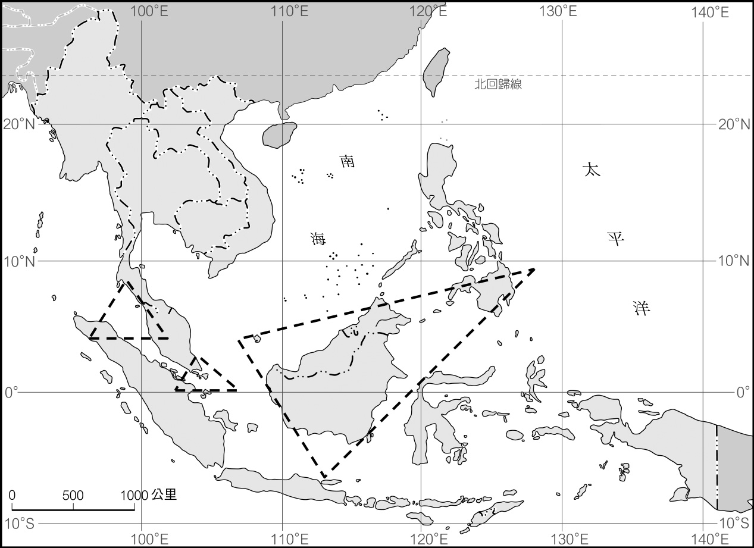  
(1)東三角的組成國家並不包括下列哪一國？　(A)馬來西亞　(B)東帝汶　(C)印尼　(D)菲律賓。  
(2)南三角主要是依賴哪一國作為發展的主體？　(A)印尼　(B)新加坡　(C)香港　(D)馬來西亞。

答案：(1)B；(2)B。

題號：0603-00027　　　*085606-0603-00027*　　　難易度：中　　　出處：各校試題

泛亞鐵路是一個跨國際的交通計畫，附圖為泛亞鐵路路線圖。  
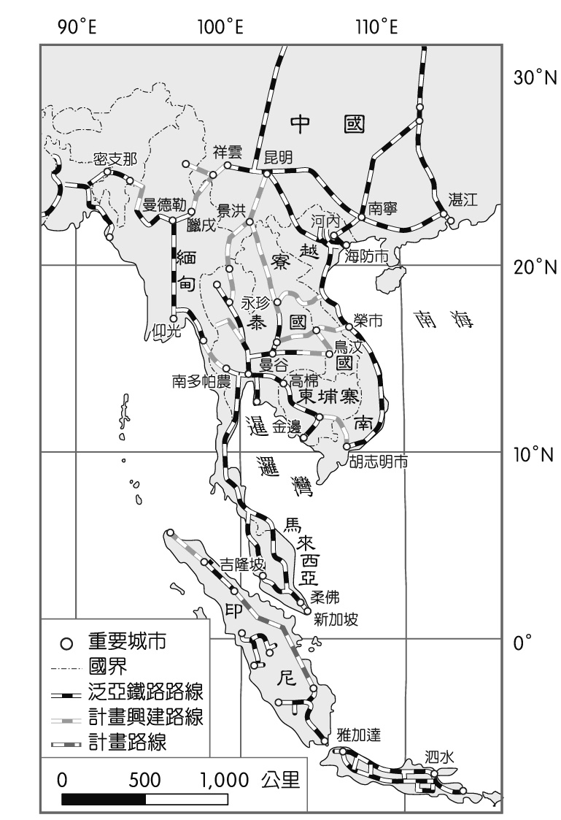  
(1)泛亞鐵路完工，對於哪一個流域的經濟發展幫助最大？　(A)湄公河　(B)紅河　(C)昭披耶河　(D)伊洛瓦底江  
(2)觀察泛亞鐵路的興建路徑，南北向多而東西向少，其原因為何？　(A)河川呈東西向　(B)山脈多南北向　(C)殖民國的交通建設影響　(D)國家領土多為南北狹長

答案：(1)A；  
(2)D。

題號：0603-00028　　　*085606-0603-00028*　　　難易度：中　　　出處：各校試題

「大湄公河次區域經濟合作」由湄公河流域相關國家組成，希望加強經濟合作，促使區域更加繁榮。請問  
(1)下列哪一國家並「不屬於」該經濟合作夥伴？　(A)泰國　(B)越南　(C)印度　(D)中國大陸  
(2)「大湄公河次區域經濟合作」機制的成果豐碩，昆曼公路（昆明──曼谷）中國大陸段全線貫通即為一例。請問「昆曼公路」的開通係屬該合作案的何項戰略重點？　(A)自然資源永續發展　(B)人力資源開發　(C)跨境貿易與投資　(D)基礎設施建設

答案：(1)C；  
(2)D。

題號：0603-00029　　　*085606-0603-00029*　　　難易度：中　　　出處：精選試題

東南亞國協內部的次區域組織有所謂的「成長三角」，包括「南三角」、「北三角」和「東三角」。請問：  
(1)「南三角」由哪一國家於1989年提出？　(A)汶萊　(B)印尼　(C)新加坡　(D)馬來西亞。  
(2)承上題，該國擁有何種優越區位條件？　(A)資金、技術　(B)土地、原料　(C)土地、勞工　(D)資金、市場。  
(3)「北三角」利用哪一海峽的優越性吸引外資？　(A)巽他海峽　(B)柔佛海峽　(C)麻六甲海峽　(D)巴士海峽。  
(4)「東三角」各國中，國力較富有的是哪一個國家？　(A)印尼　(B)汶萊　(C)菲律賓　(D)馬來西亞。  
(5)「成長三角」有何共同特性？　(A)皆信奉伊斯蘭教　(B)為南洋群島國家　(C)皆被西班牙殖民過　(D)傳統水稻業發達。

答案：(1)C；(2)A；(3)C；(4)B；(5)B。

解析：(5)成長三角包括新加坡、印尼、菲律賓、汶萊和馬來西亞。

題號：0603-00030　　　*085606-0603-00030*　　　難易度：中　　　出處：精選試題

區域結盟為今日世界潮流所趨，結盟目的各不相同，大致可分為：(甲)政治；(乙)軍事；(丙)經濟；(丁)健康。請問：  
(1)哪一類型的結盟組織最多？　(A)甲　(B)乙　(C)丙　(D)丁。  
(2)北大西洋公約組織屬於哪一種？　(A)甲　(B)乙　(C)丙　(D)丁。  
(3)臺灣為WTO、APEC會員國，其性質為何？　(A)甲　(B)乙　(C)丙　(D)丁。  
(4)東協組織（ASEAN）屬於上述哪一種？　(A)甲　(B)乙　(C)丙　(D)丁。  
(5) WHO屬於哪一類？　(A)甲　(B)乙　(C)丙　(D)丁。

答案：(1)C；(2)B；(3)C；(4)C；(5)D。

解析：(5) WHO為世界衛生組織。

題號：0603-00031　　　*085606-0603-00031*　　　難易度：中　　　出處：精選試題

影響全球化最明顯的國際性組織為「區域貿易協定」，東協即為其一，2001年東協高峰會提出「東協＋1」，引起世界關注，而後又有「東協＋3」及日本提出的東協10國加中、日、韓、澳、紐、印等16國合組「東亞自由貿易區」。請問：  
(1)目前東協總部設於何地？　(A)曼谷　(B)新加坡　(C)馬尼拉　(D)雅加達。  
(2)日本提出「東亞自由貿易區」，主要與哪一區域組織抗衡？　(A)世界貿易組織（WTO）　(B)亞太經濟合作會議（APEC）　(C)北美自由貿易協定（NAFTA）　(D)石油輸出國家組織（OPEC）。  
(3)「東亞自由貿易區」中哪一個國家技術層次最高？　(A)日本　(B)南韓　(C)新加坡　(D)馬來西亞。  
(4)中國在「東協＋1」中扮演的角色為何？　(A)資金　(B)市場　(C)勞力　(D)原料。

答案：(1)D；(2)C；(3)A；(4)B。

題號：0603-00032　　　*085606-0603-00032*　　　難易度：中　　　出處：精選試題

東協自由貿易協定是亞洲最重要的經濟組織之一，請參考附圖，回答下列問題：  
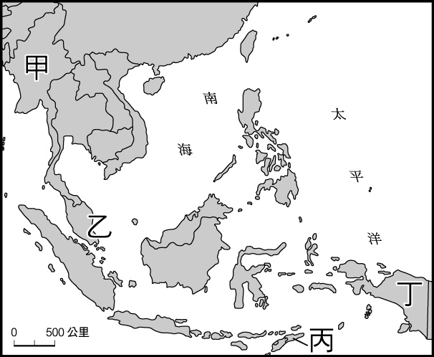  
(1)圖中哪一個國家並未加入東協？　(A)甲　(B)乙　(C)丙　(D)丁。  
(2)不管東協在2001年，提出「東協＋1」的倡議，或是後來的「10＋3」或「10＋6」的倡議，其最主要的目的是什麼？　(A)達成全世界各國免關稅的境界　(B)擴大結盟的經濟實力　(C)增加各國經濟的競爭力　(D)平衡各國之間的貿易往來及收支的逆順差。

答案：(1)C；(2)B。

解析：(1)甲──緬甸；乙──馬來西亞；丙──東帝汶；丁──印尼。  
(2)(C)各國的經濟會受結盟影響，如日本可以增加對外的市場，但卻也會使生產型或較低技術的產業加速外移。

題號：0603-00033　　　*085606-0603-00033*　　　難易度：中　　　出處：精選試題

在地理上若相近國家的邊境地區能結合成跨國界的經濟合作區，並以其優勢互補取得比較利益來實現促進各自經濟發展，此地區我們通常稱之為成長三角。附圖即是東南亞的三個成長三角。請問：  
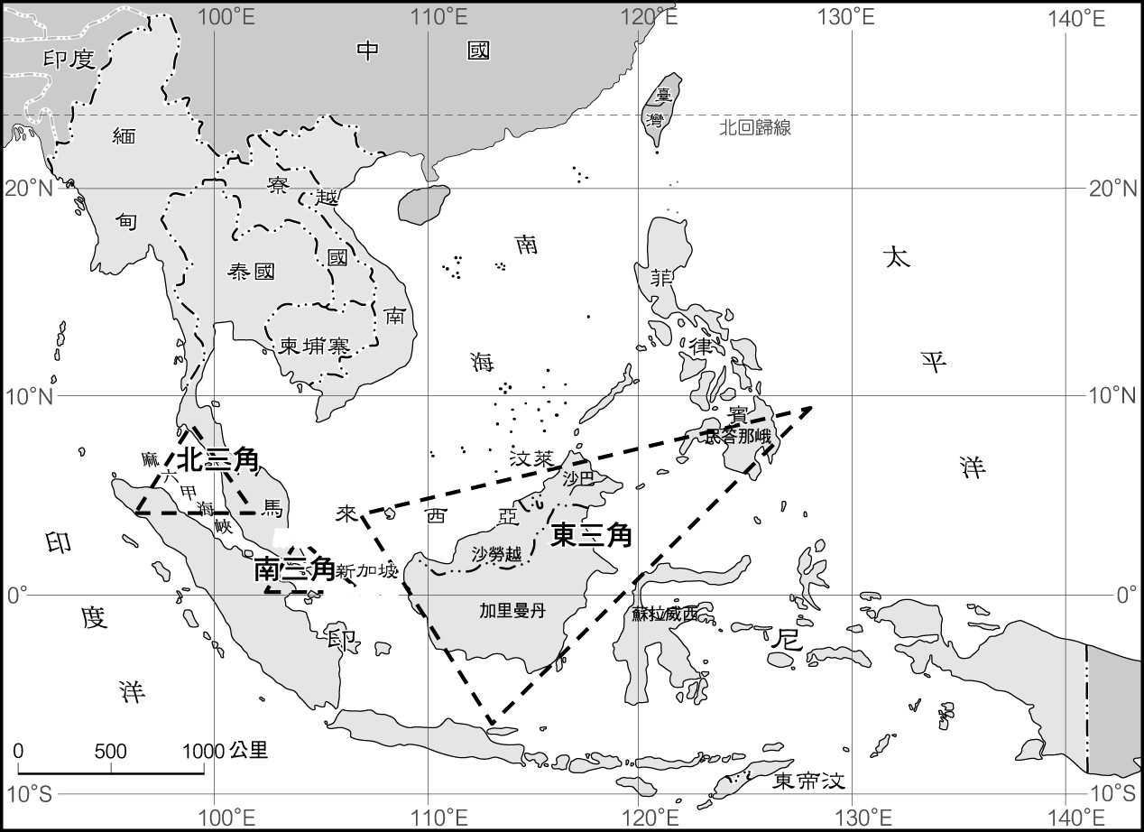  
(1)「南三角」中經濟實力最強的是哪一個國家？　(A)新加坡　(B)馬來西亞　(C)印尼　(D)泰國。  
(2)「東三角」是由菲律賓提出，包含菲律賓的民答那峨、馬來西亞的沙勞越和沙巴、汶萊以及印尼的加里曼丹和北蘇拉威西等地區組成東協「東三角」區。請問：菲律賓將該國的民答那峨與其他國家的部分區域湊成東三角，是因為這些地區具有哪一種共同的特質？　(A)氣候　(B)宗教　(C)農產品　(D)礦產。  
(3)「北三角」在經營與發展上，具有下列哪一項優勢？　(A)低廉工資　(B)經濟實力　(C)區域廣大　(D)交通便利。

答案：(1)A；(2)B；(3)D。

解析：(2)(B)菲律賓的民答那峨島屬於伊斯蘭宗教區。  
(3)(D)該區即麻六甲海峽所在區，具有溝通太平洋和印度洋兩大洋通道的優越條件。

題號：0603-00034　　　*085606-0603-00034*　　　難易度：中　　　出處：各校試題

1992年，東協高峰會決議成立東南亞自由貿易區（AFTA），以消除區域間貿易的關稅與非關稅障礙。2002年AFTA正式啟動，但由於東協各國的優勢產品大致雷同，貿易互補性薄弱，故積極和鄰近國家尋求和東協合作機會，擴大經濟體以尋求專業技術與產業貿易的相互支援來提升和歐盟、美國等經濟體的競爭力。2010年，AFTA首先和中國成立東協－中國自由貿易區（ASEAN-China），也稱「東協＋1」。未來還有可能擴大為「東協＋3」的東亞自由貿易區（EAFTA），或「東協＋6」的東亞綜合經濟伙伴（CEPEA）。  
(1)東協各國的優勢產品大致雷同，主要與下列哪項因素有最密切的關連？　(A)海運交通發達　(B)民族組成複雜　(C)殖民歷史類似　(D)移民政策寬鬆  
(2)東協未來亦可能擴大為「東協＋3」。＋3除加入中國外，另外兩國位於下列哪個氣候區？　(A)溫帶季風氣候區　(B)熱帶季風氣候區　(C)熱帶雨林氣候區　(D)溫帶海洋性氣候區  
(3)為提升競爭力，東協與鄰近國家除組成「東協＋1」外，還可能擴大組成「東協＋3」甚或「東協＋6」。東協這種擴大結盟國以強化競爭力的理論基礎，與下列哪項概念關係最密切？　(A)聚集經濟　(B)規模經濟　(C)計畫經濟　(D)依賴式經濟

答案：(1)C；  
(2)A；  
(3)B。

6–3　區域結盟─以東南亞國協為例



題號：0603-00001　　　*085606-0603-00001*　　　難易度：易　　　出處：精選試題

在全球化浪潮下，為協調全球各國或區域間各國的共同事務。各種國際組織紛紛出現，如：(甲)聯合國；(乙)歐盟；(丙)北美自由貿易協定；(丁)東南亞國協；(戊)北大西洋公約組織；(己)亞太經合會；(庚)世界貿易組織。請問：  
(1)規模最大的全球性組織為何？  
(2)發行共同貨幣的是哪一組織？  
(3)臺灣目前為哪些組織的會員國？  
(4) 2001年成立的「東協＋1」加的是哪一國？  
(5)東南亞共有11個國家，唯一未加入東協的是哪一國？  
(6)(丙)北美自由貿易協定，包括美國、加拿大及哪一個國家？

答案：(1)甲；(2)乙；(3)己庚；(4)中國；(5)東帝汶；(6)墨西哥。

解析：(3)即APEC和WTO。  
(4)「東協＋1」即「東協─中國自由貿易區」。

題號：0603-00002　　　*085606-0603-00002*　　　難易度：易　　　出處：精選試題

東協主導「10＋3」東亞經濟合作機制，最主要是要拉攏哪一國家的優越經濟實力，以擺脫美國對該地區的經濟影響與控制？

答案：日本。

題號：0603-00003　　　*085606-0603-00003*　　　難易度：易　　　出處：精選試題

近年來，東協主導「10＋3」東亞經濟合作機制，以期擴大整體的經濟規模及合作關係。請問：其中「3」的部分是指哪三個國家？

答案：日本、中國和韓國。

題號：0603-00004　　　*085606-0603-00004*　　　難易度：易　　　出處：精選試題

無論是「東協10 + 1」或「東協10 + 3」乃至於「東協10 + 6」，已儼然成局，但臺灣被排除在外；東亞自由貿易區已儼然成形，對於被排除在外的臺灣而言，此一發展趨勢，實不能不警惕。請問：  
(1)東協10 + 6的6是指哪六國？  
(2)臺灣為何會被排除在外？

答案：(1)中國、日本、韓國、印度、澳洲、紐西蘭；(2)政治問題。

題號：0603-00005　　　*085606-0603-00005*　　　難易度：中　　　出處：精選試題

成長三角（Growth Triangle）的次區域合作，東南亞經濟合作的領域和範圍還將不斷地擴大和延伸，地理上相近國家的邊境地區結合成跨國界的經濟合作區，優勢互補來實現促進各自經濟發展。請問：  
(1)東南亞國家透過優勢互補，可以產生怎樣的效應？  
(2)南三角：開發新加坡、柔佛、廖內三角地帶，可以利用新加坡的何項優勢？  
(3)北三角：利用麻六甲海峽是兩大洋通道的優越條件，吸引外資，發展外向型經濟，增強國際競爭力。該區域聯通哪兩大洋？  
(4) 東三角：包括菲律賓的民答那峨、馬來西亞沙勞越和沙巴、汶萊以及印尼的加里曼丹和北蘇拉威西等地區。本區擁有的優勢為何？

答案：(1)比較利益；(2)資金和技術聯合；(3)印度洋、太平洋；(4)豐富的自然資源和人力資源。